Zelf elektroplankjes maken

Schrijf hier je naam:

# Veiligheid: het allerbelangrijkste van de dag!

## Hete voorwerpen

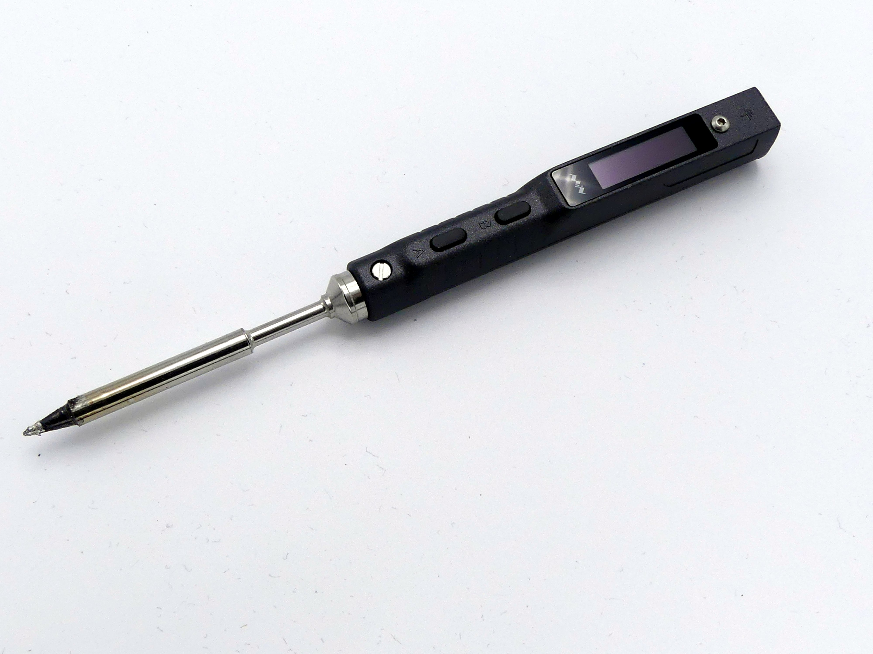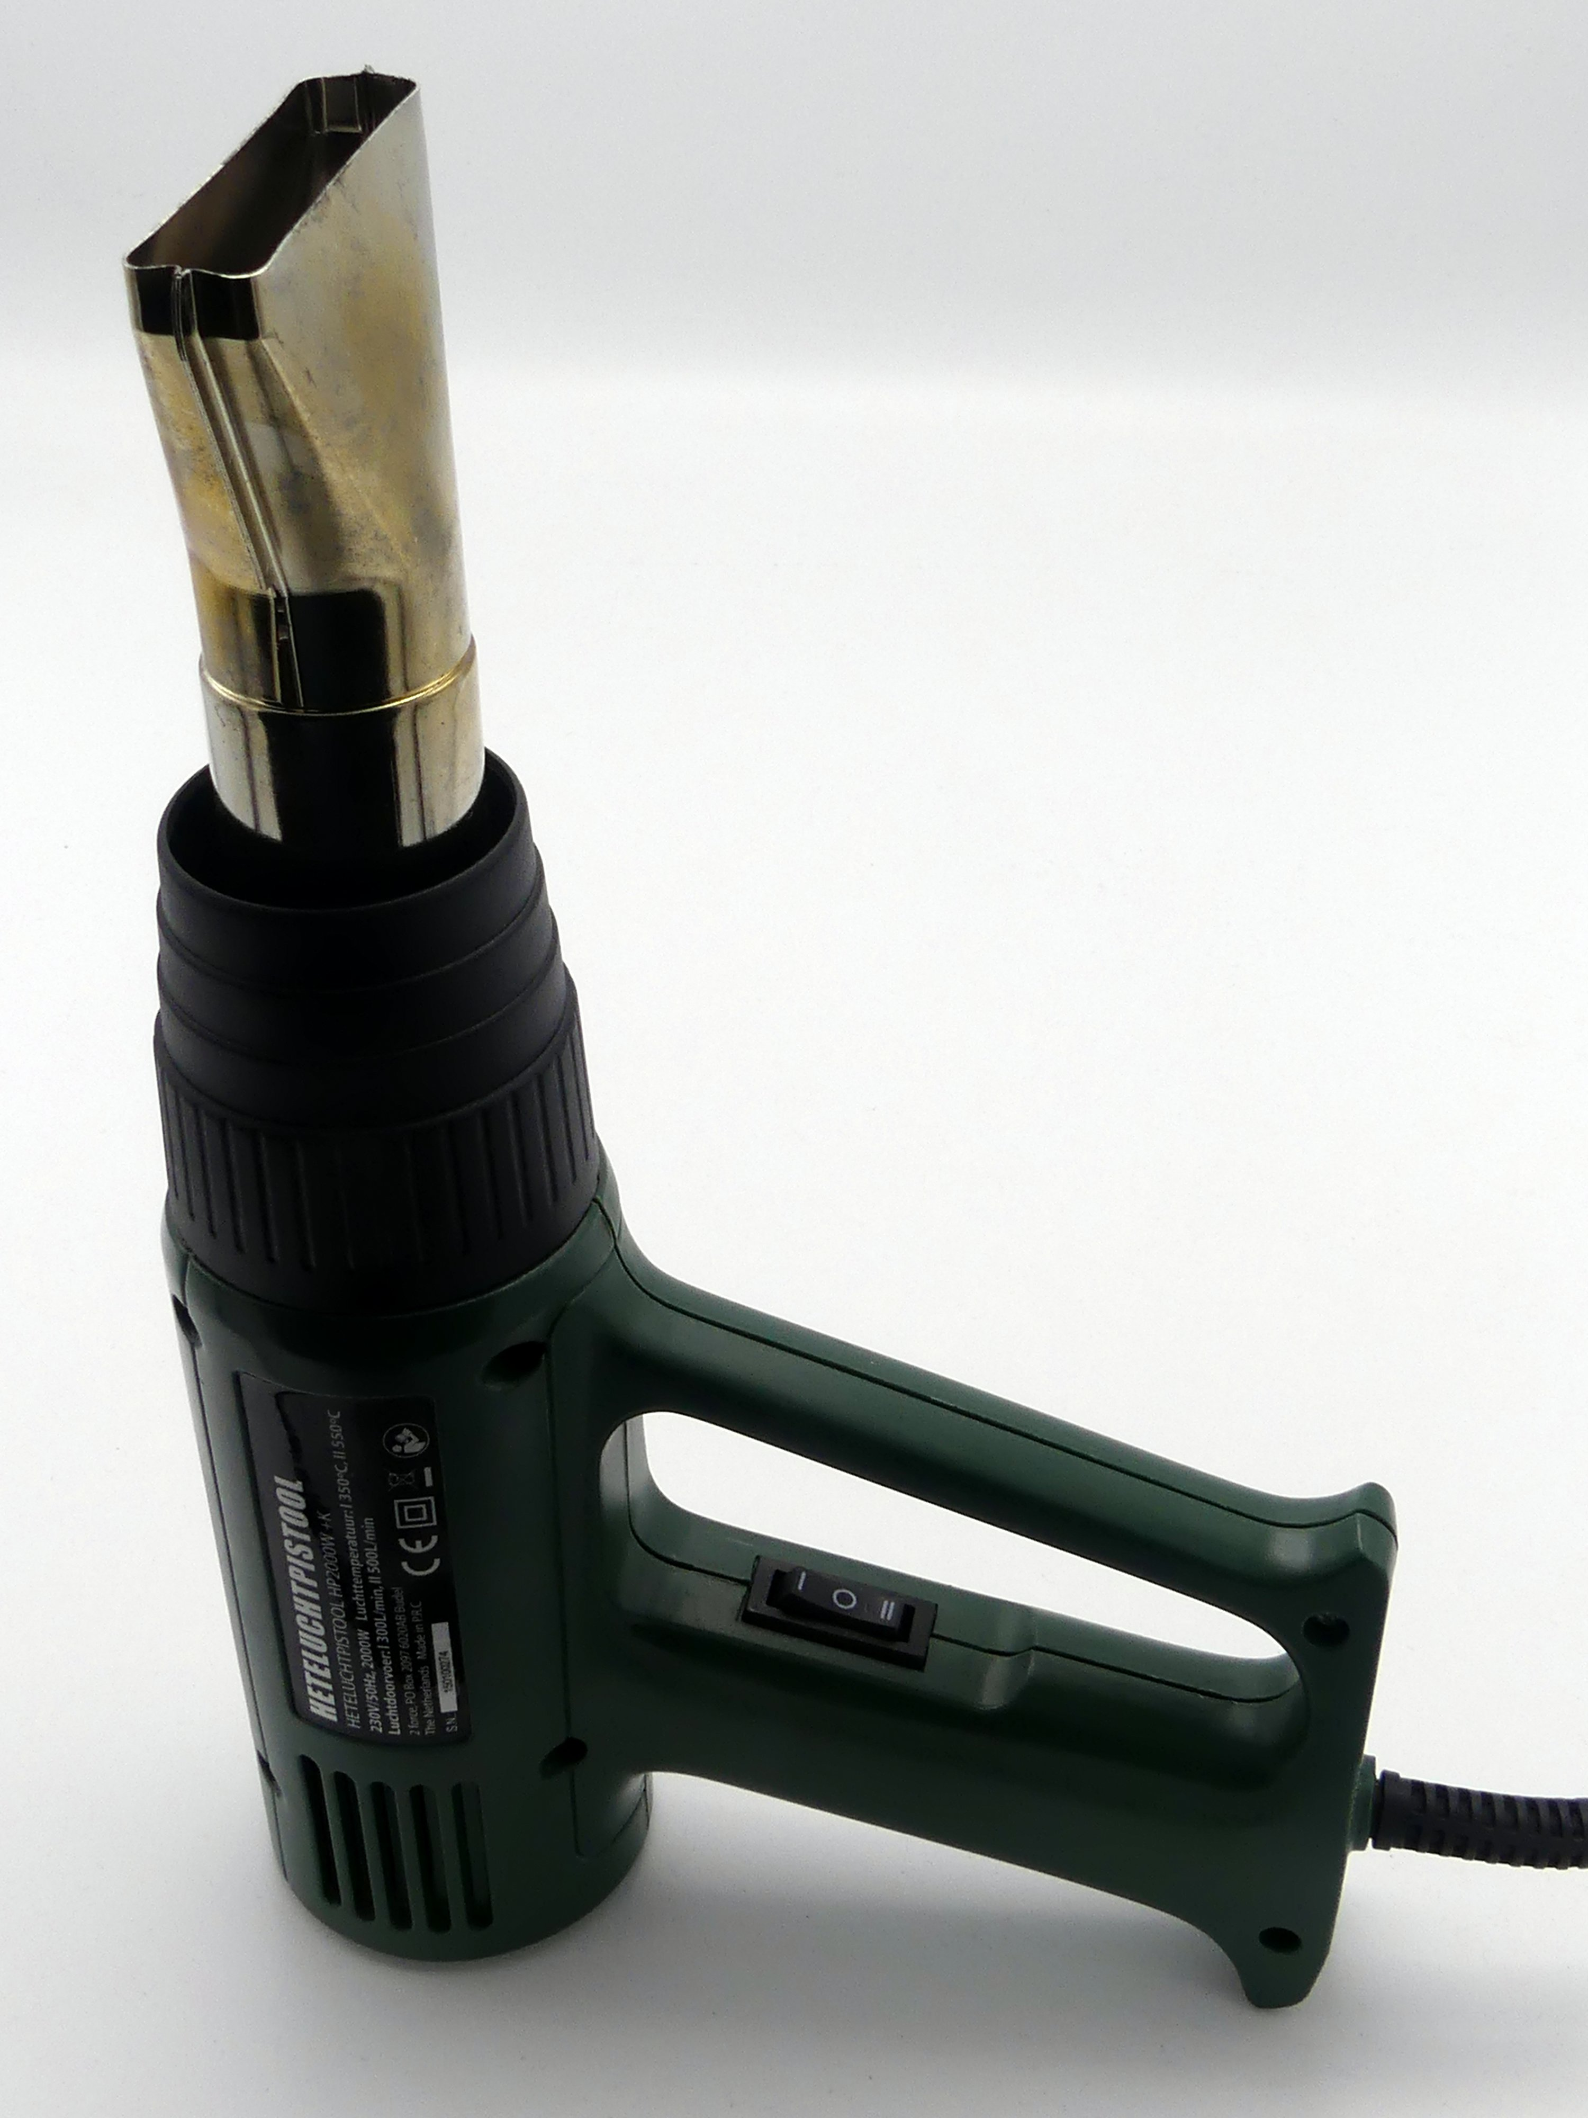

HEET!

1. Onthoud heel goed: als je jezelf brandt …
   1. Zorg dat de situatie **veilig** is **voordat** je wegloopt!
   2. Ga daarna snel naar een wastafel en spoel minstens 10 minuten met liefst ***lauw*** water (als je dat niet hebt dan ***koud*** water).



1. Onthoud heel goed: zet altijd je soldeerbout **terug in de houder.** De soldeerbout gaat na enkele minuten automatisch uit.

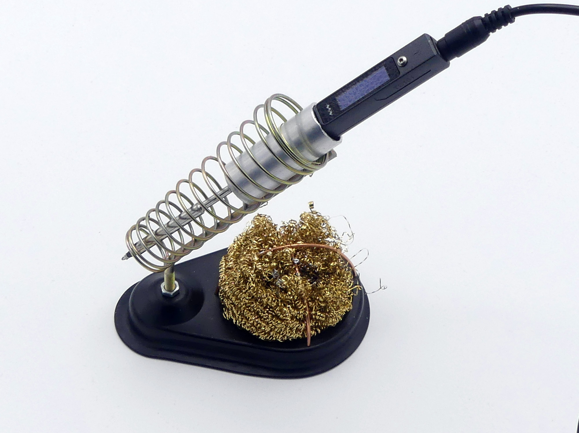

## Hygiëne

Er zit lood in soldeertin. Dat is niet goed voor je gezondheid als je het binnen krijgt. Daarom:

1. Onthoud heel goed**: *altijd*** handen wassen voordat je gaat eten of drinken. Dit is altijd al een goed idee en vandaag zeker verplicht.



## Werk NIET aan een schakeling die onder spanning staat

1. Onthoud heel goed: zet de batterij af (OFF) als je aan de schakeling gaat werken.

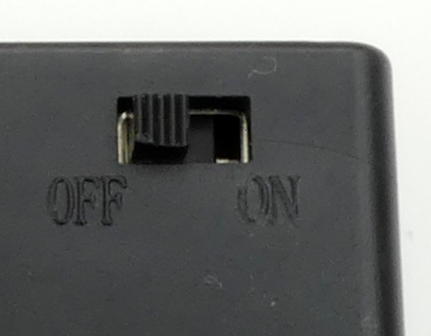

# De elektroplankjes van de natuurkundeles

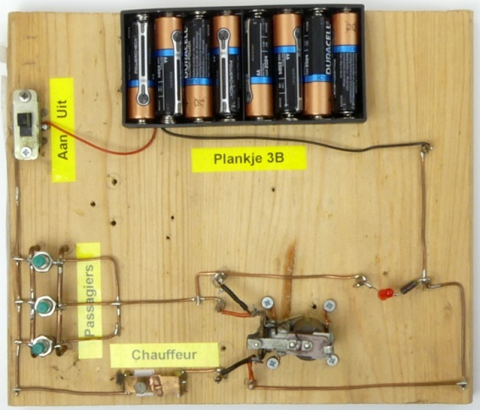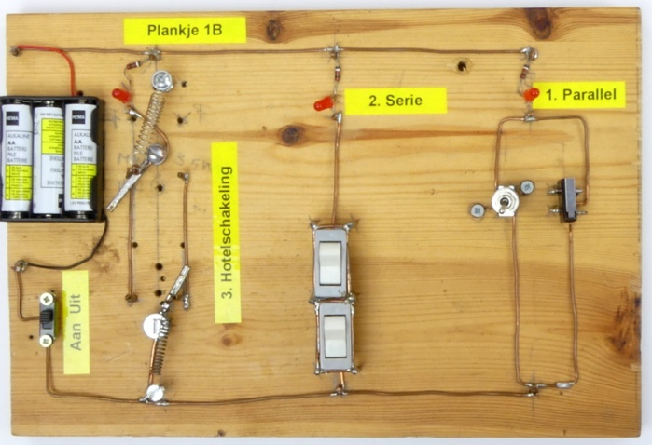

Oproepschakeling in de bus (relais met houdcontact)

Broodplank (breadboard) met   
parallel-, serie- en hotelschakeling

Herken je de elektroplankjes uit de les natuurkunde? Die gaan jullie vandaag maken. Maar niet met hout, spijkers en draden en met solderen. We gebruiken moderne “broodplanken” waar je de onderdelen in kunt steken. Omdat iedereen de Engelse naam gebruikt noemen we ze hier verder ook *breadboards*.

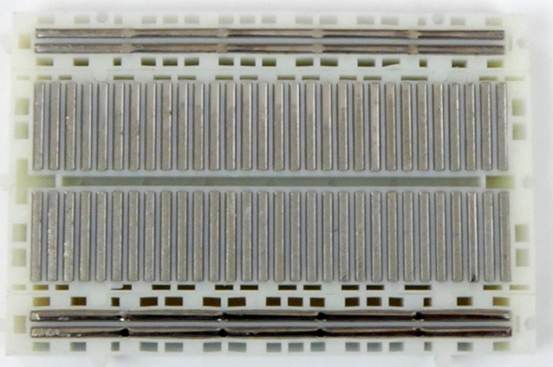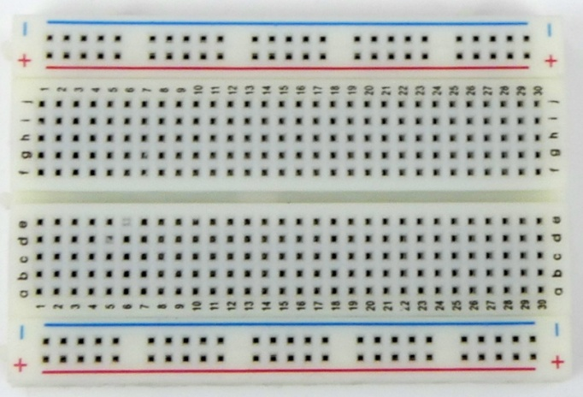

Het breadboard van binnen. Let op de doorverbindingen.

Modern breadboard dat we in de les gebruiken met   
400 gaten met klemmetjes eronder.

1. Pak het opengewerkte breadboard uit de gereedschapsbak, kijk naar de doorverbindingen aan de achterkant en **bespreek het met een begeleider**.

# Deel 1: Serie- / parallel- / wisselschakeling

## Stap 1a: De onderdelen

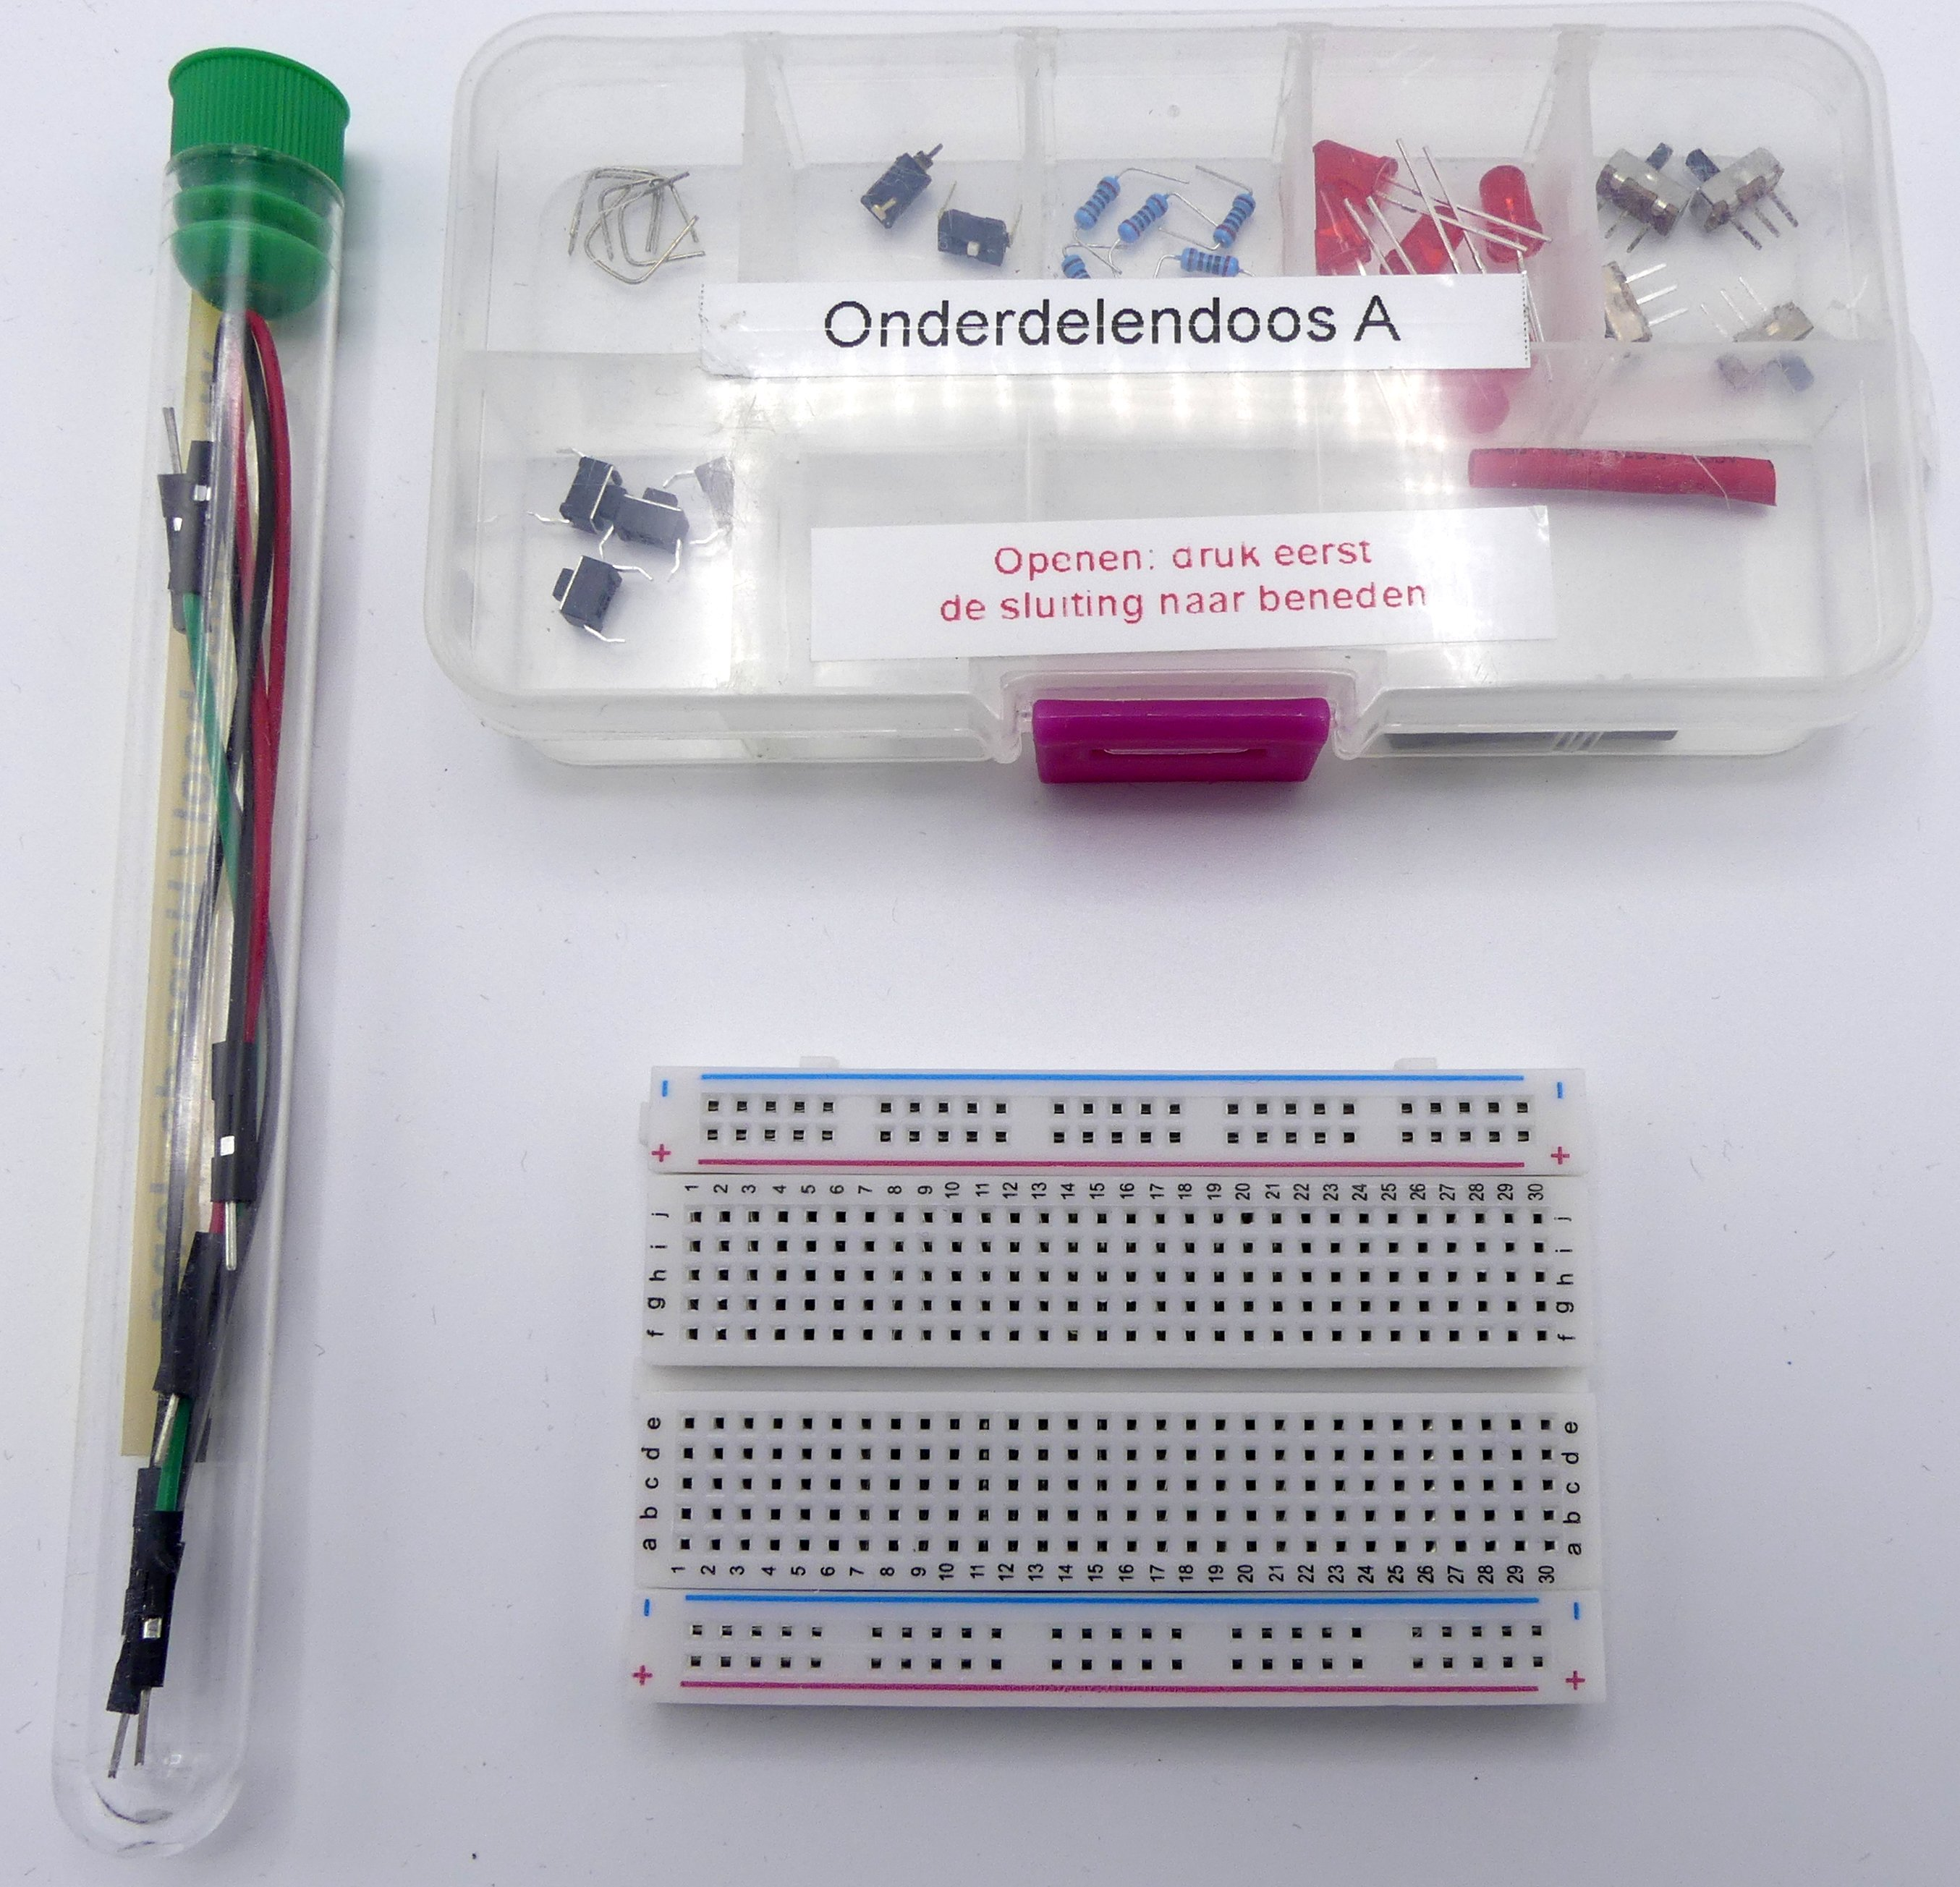

1. Zorg dat je dit hebt om te kunnen beginnen met deel 1.

## Stap 1b: Voorbereiden van de draden

1. 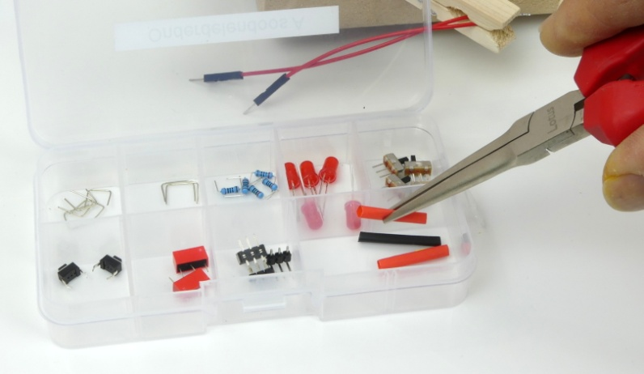Neem een stukje rode krimpkous uit het onderdelenbakje. Het is heel handig om een tang of pincet te gebruiken om de onderdelen op te pakken.
2. Zet het stukje rode krimpkous op de rode draad. Schuif de krimpkous zo ver als je kunt op de draad.
3. 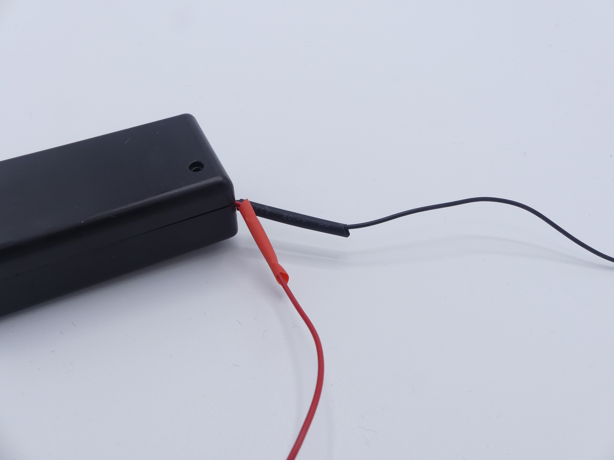Doe dit ook voor de zwarte krimpkous op de zwarte draad.

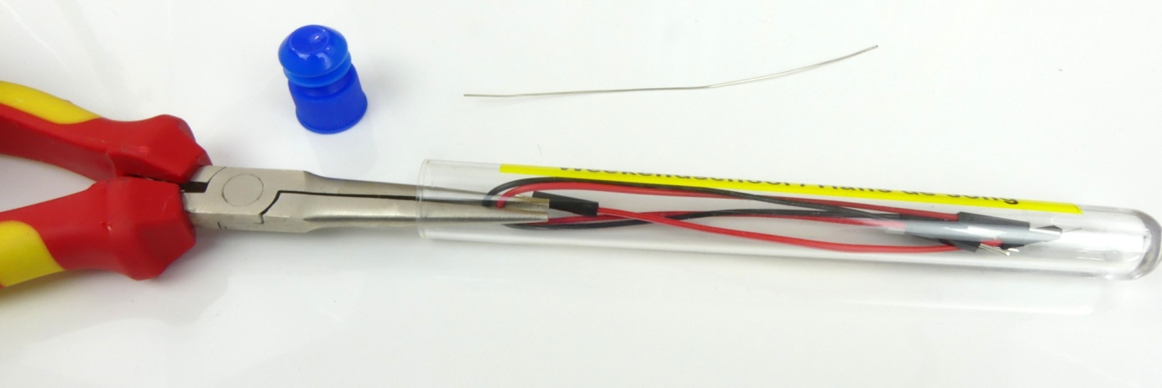

1. Haal de lange draden (rood en zwart) zo uit het buisje. De platbektang kan er iets anders uitzien.

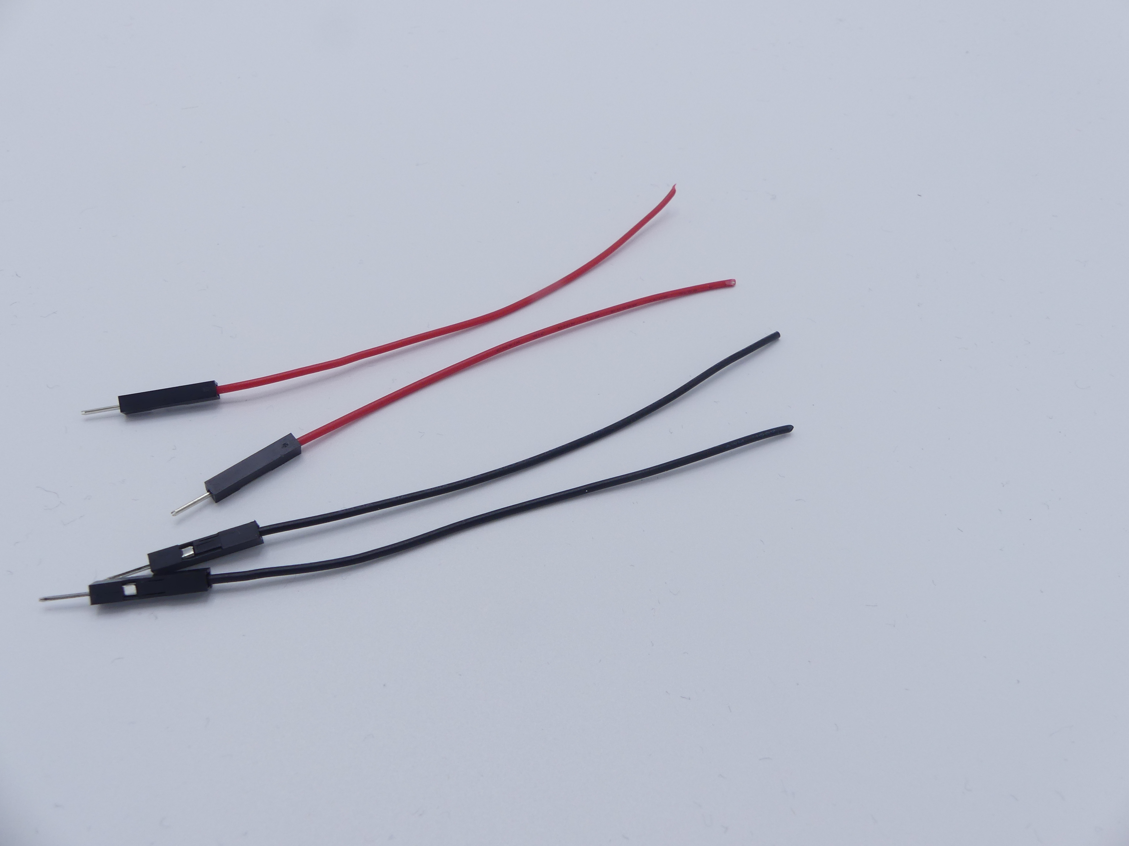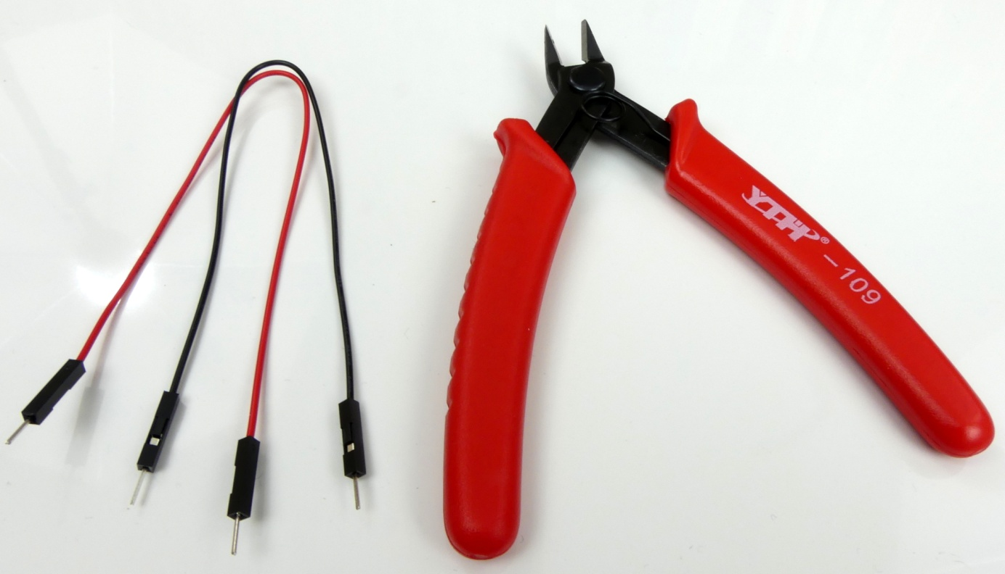

1. Knip de twee lange draden (rood en zwart) middendoor met een *zijkniptang*. Let op: dezijkniptang kan er anders uitzien.
2. Buig de draden recht.
3. 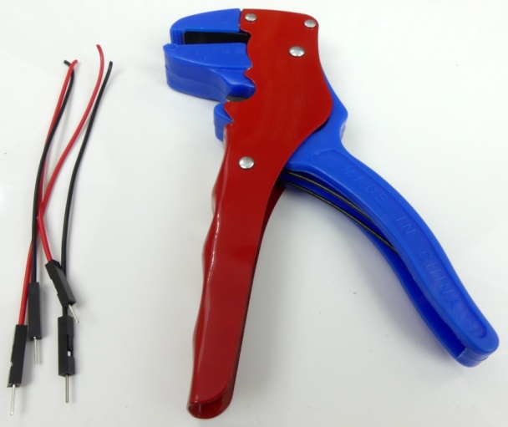Haal 1 cm van de isolatie van elke draad met een *draadstriptang*. Isolatie eraf halen heet *strippen*.
4. 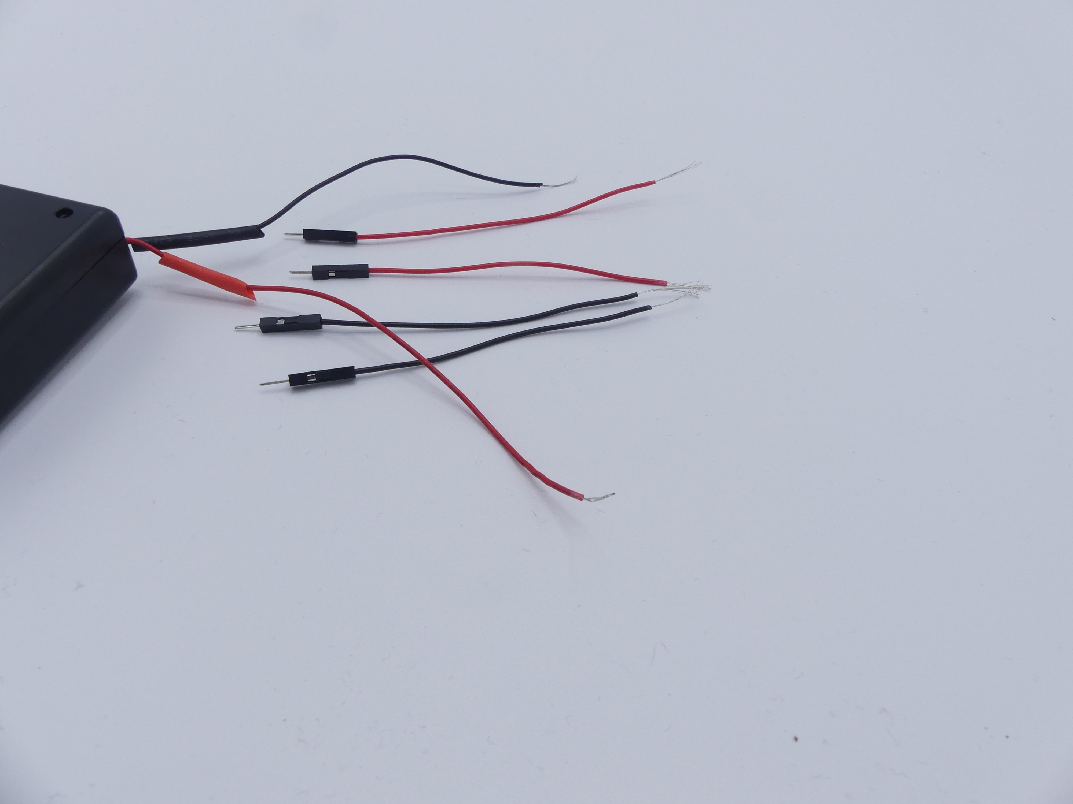Doe dit ook met de draden van de batterijhouder.
5. Draai de drie rode draden in elkaar.

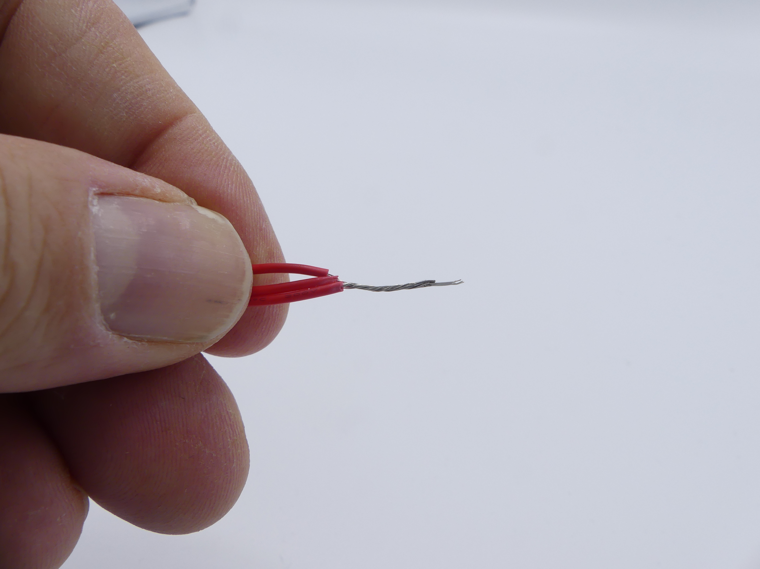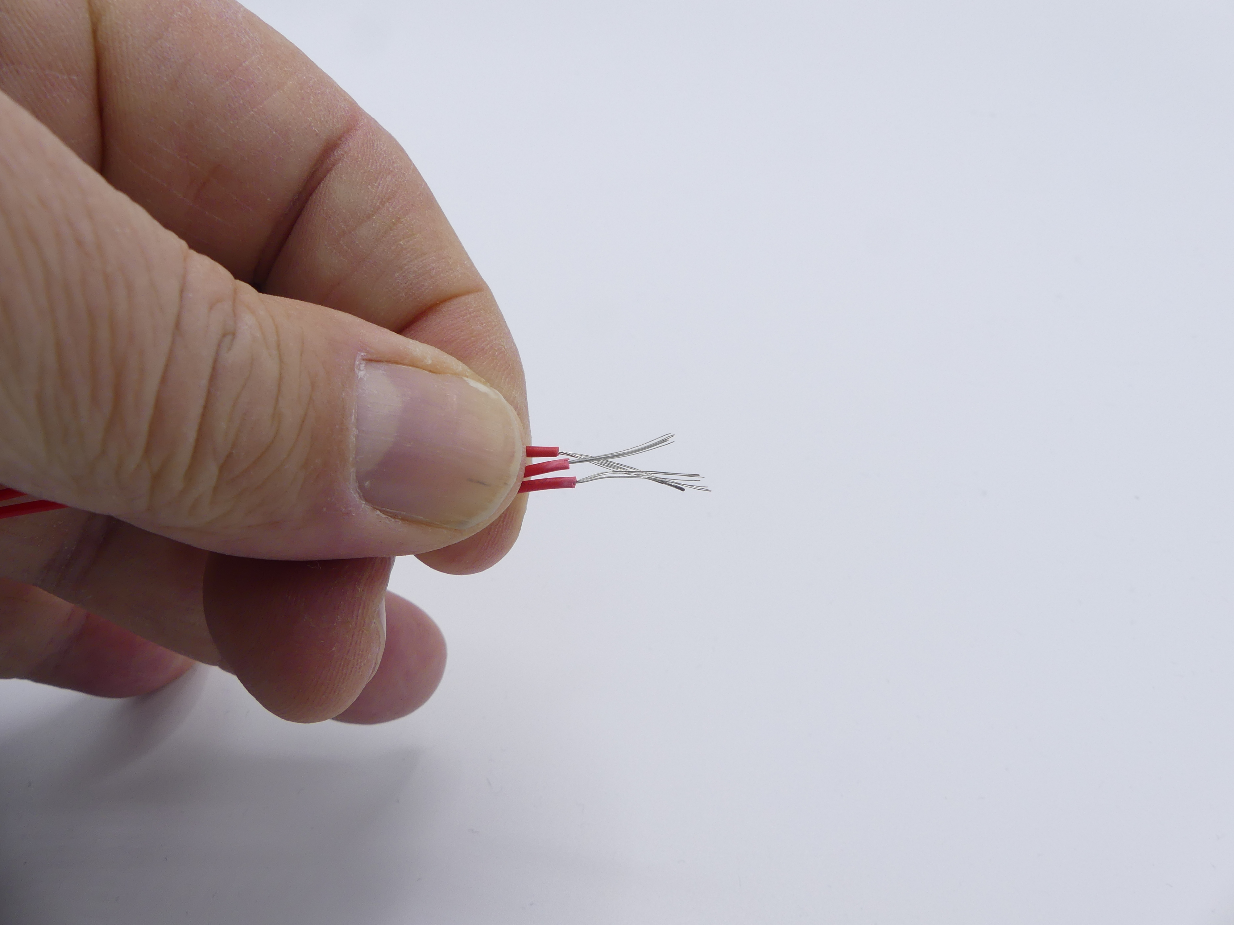

1. Doe dat ook met de drie zwarte draden.
2. Ga solderen
   1. Kijk of er een soldeerplaats vrij is. Is die er niet? Ga dan door met opdracht xxx en ga later solderen.
   2. Klem het koper van de in elkaar gedraaide draden tussen twee vingers.
   3. 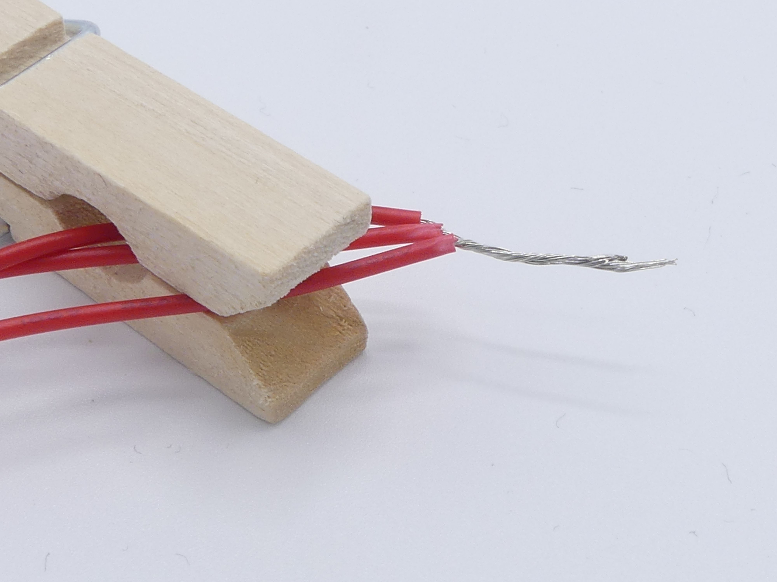Doe hetzelfde met het koper van de zwarte draden in tussen twee vingers van je andere hand.
   4. Ga naar de soldeerplaats. Laat je boekje en doosje liggen
3. Klem de drie in elkaar gedraaide rode draden zo in een wasknijper.
4. 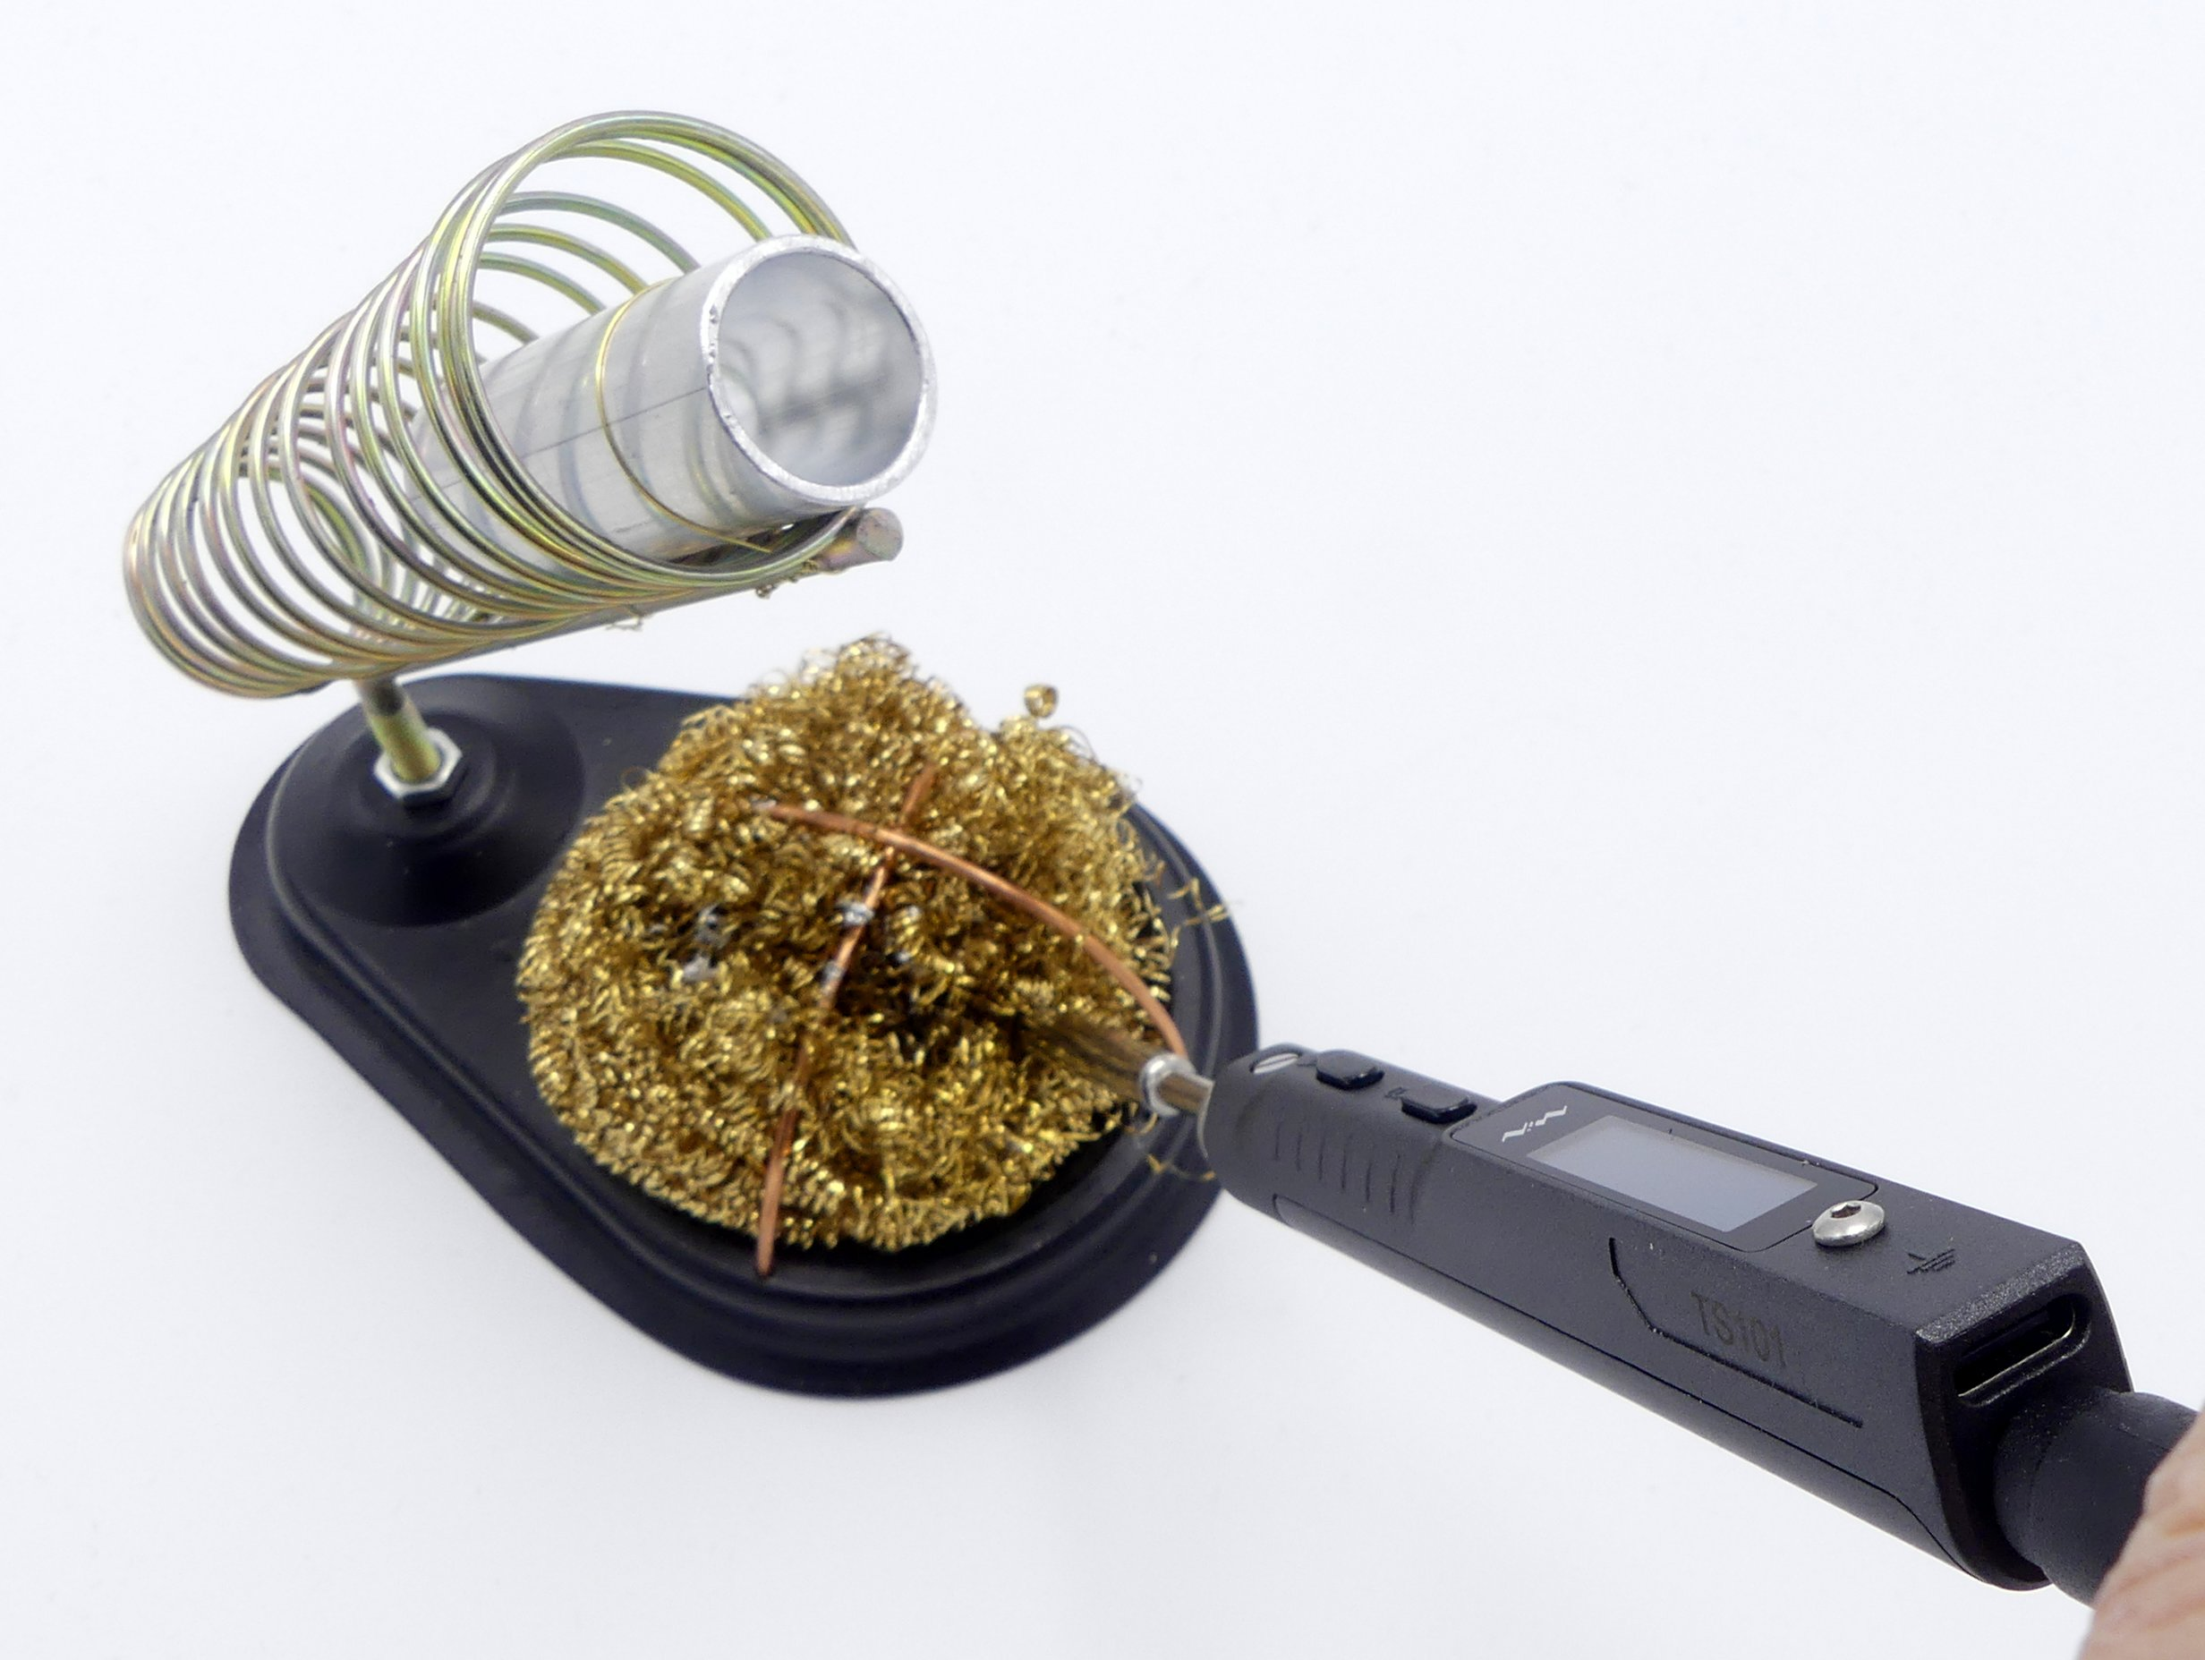Doe dat ook met de zwarte draden in de andere wasknijper.

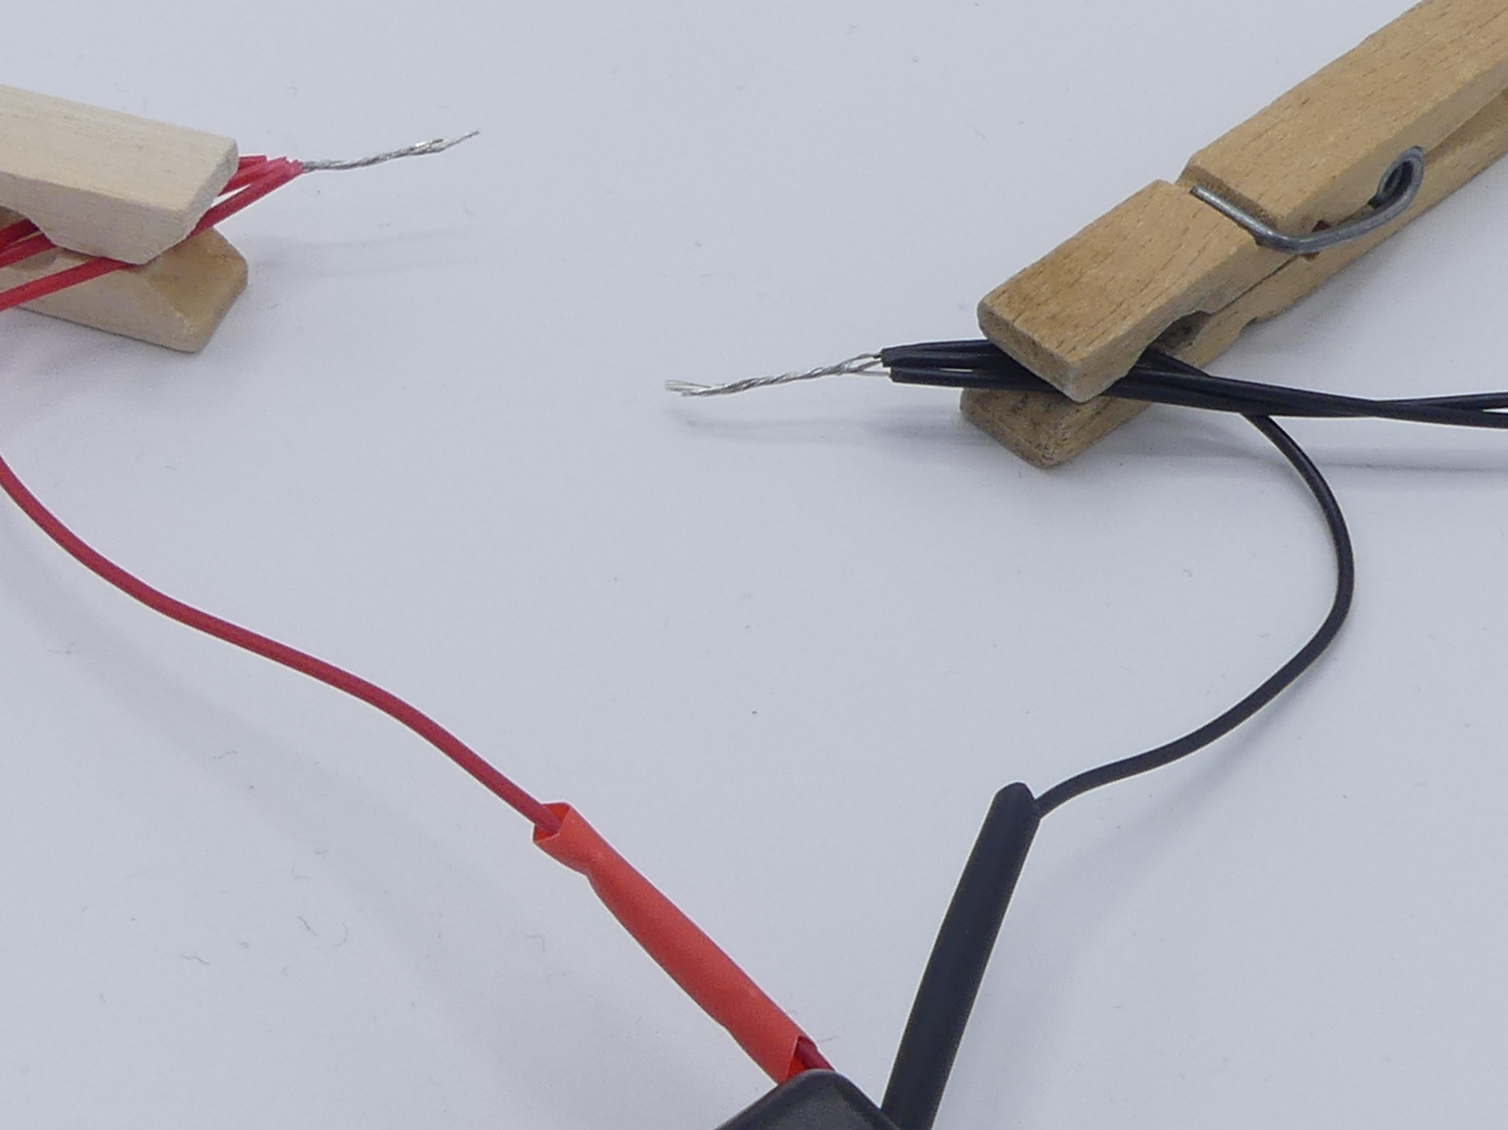

1. Controleer dat de soldeerbout aan staat en heet is. Druk op knop A als de soldeerbout uit staat.
2. Maak de punt van je soldeerbout schoon door die kort in de krullen te draaien.
3. 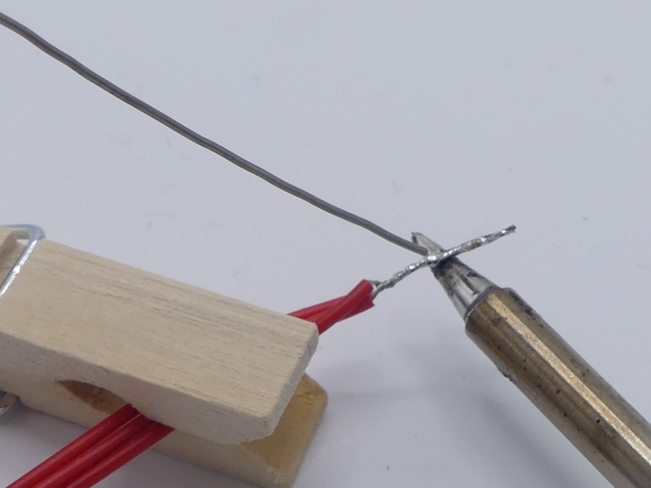Houd je soldeerbout aan de onderkant van de in elkaar gedraaide draden.
4. Neem soldeertin en voeg die van boven toe.
5. Zodra de tin gesmolten is en op de draad vloeit, haal je eerst de staaf tin weg en dan ook de soldeerbout. Let op: je hebt **HEEL WEINIG** tin nodig.
6. Zorg dat er geen klodders tin op de draad zitten.
7. 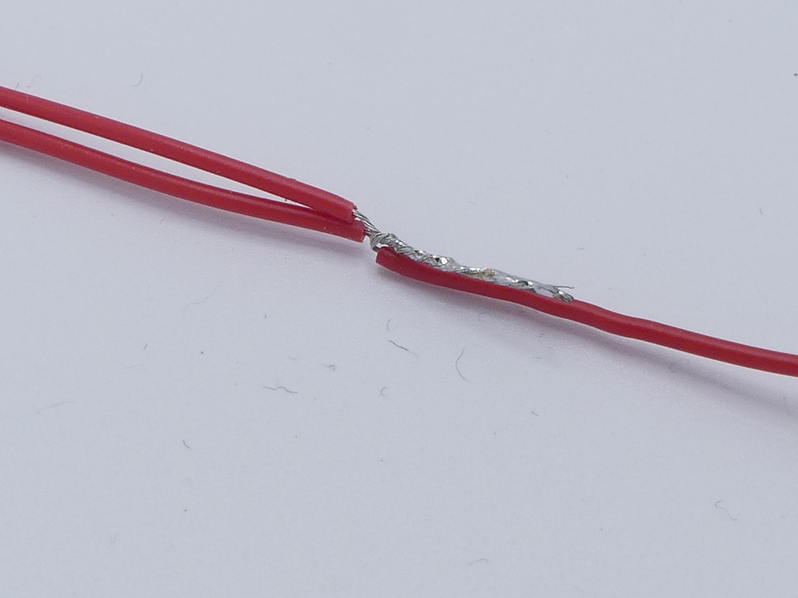Buig de draad die naar het zwarte doosje gaat om zodat die naar de andere kant loopt.
8. Schuif de krimpkous over de soldeerverbinding.
9. Doe dit alles ook voor de zwarte draden.
10. 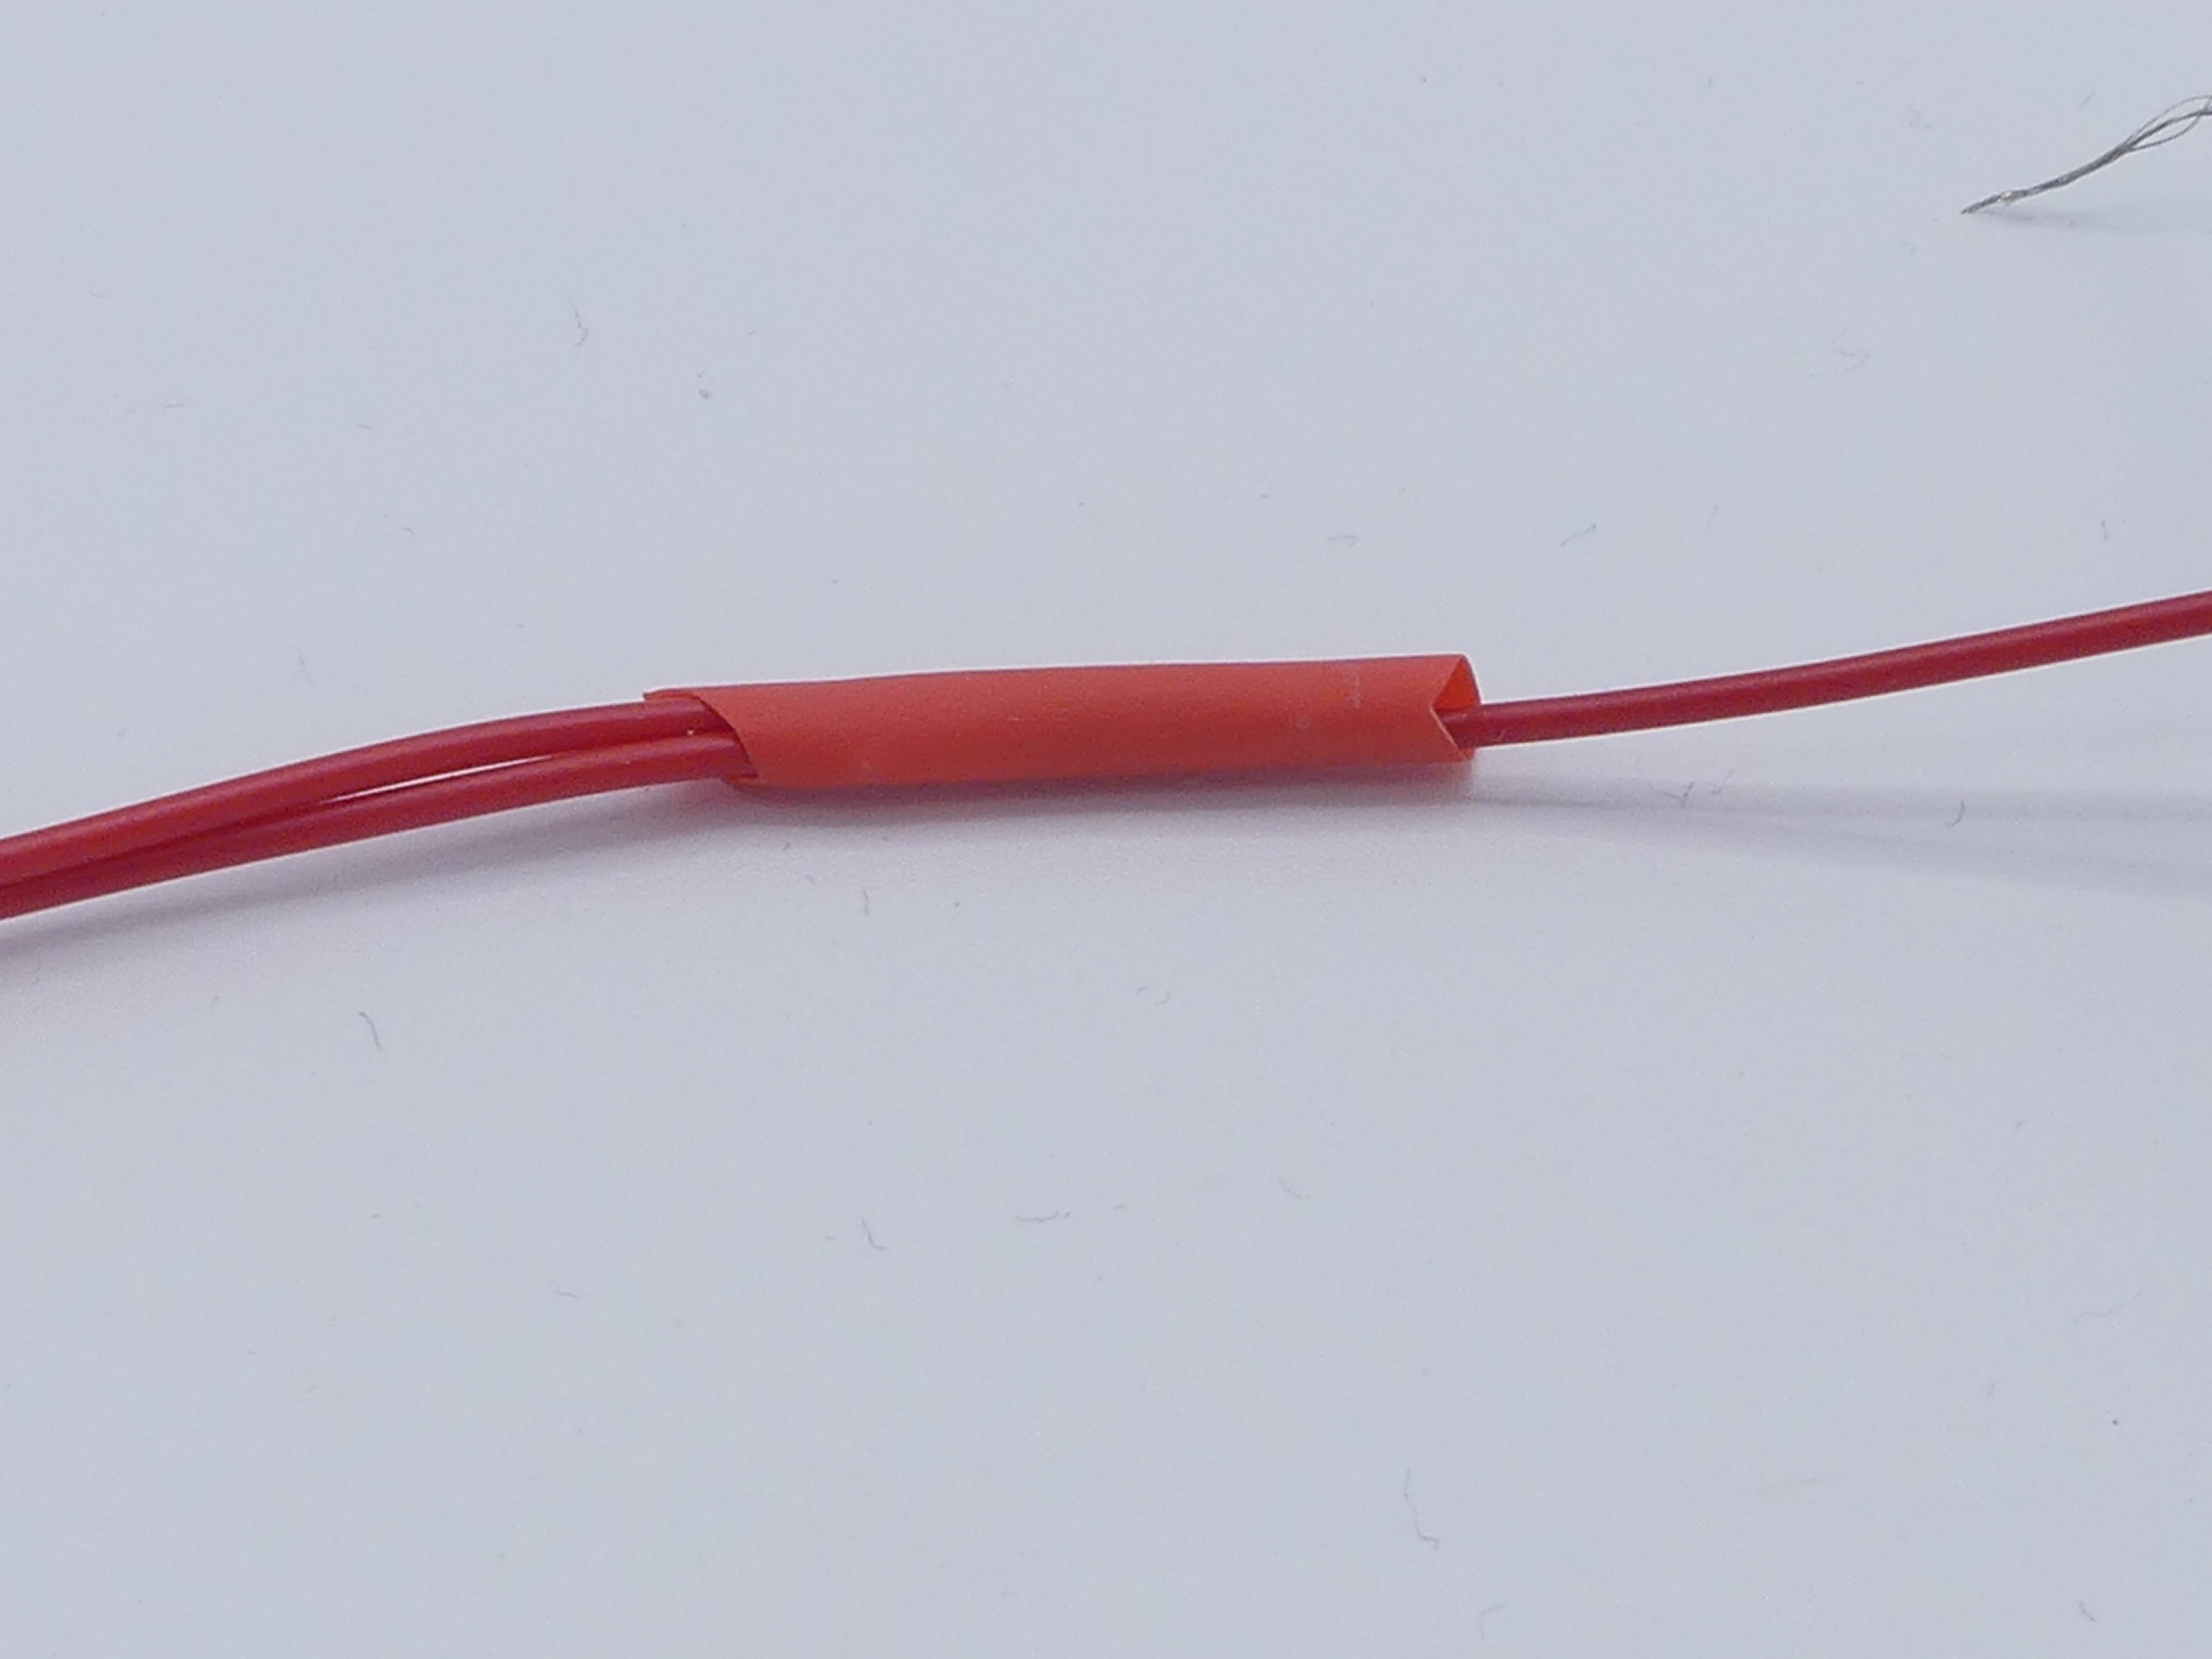Ga naar het hetelucht pistool en neem je draden mee.
11. Zet het hetelucht pistool op stand I.
12. 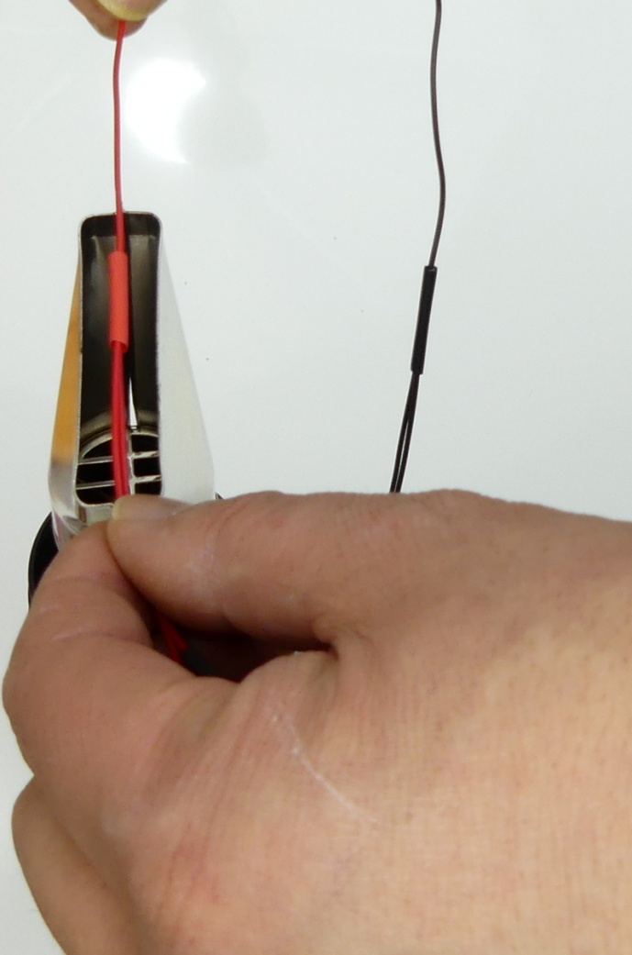Houd de draad met de krimpkous over de mond van het hetelucht pistool. Zorg dat er niets tegen het hetelucht pistool komt. De krimpkous gaat krimpen. Dat gaat heel snel. Als het gekrompen is haal je de draad direct weg.
13. Doe dit ook met de andere krimpkous.
14. Ga weer terug naar je werkplek en ga verder met **opdracht 22** in het werkboekje.

**Pas op! Heet!**

**Pas op! Heet!**

1. 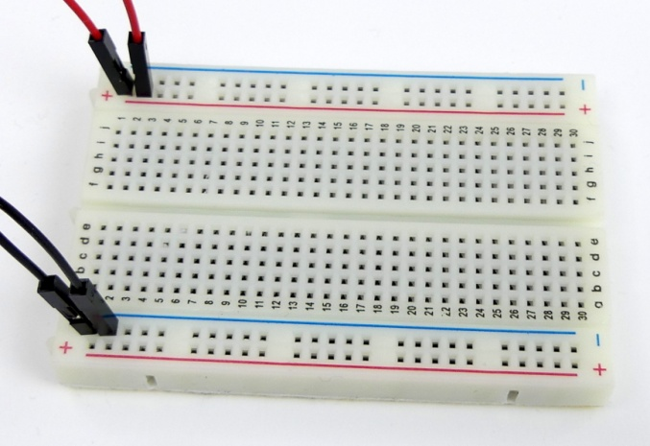Leg het breadboard zo neer (blauwe lijn boven, rode lijn onder).
2. Zet de draden er zo in als op de foto.

## C:\Users\M5810video\Pictures\Picasa\Exports\20170307\3-P1020722.JPGStap 1c: Zien dat de batterij aan staat.

De LED heeft twee draden.

Lange draad = plus (+)

Korte draad = min (-)

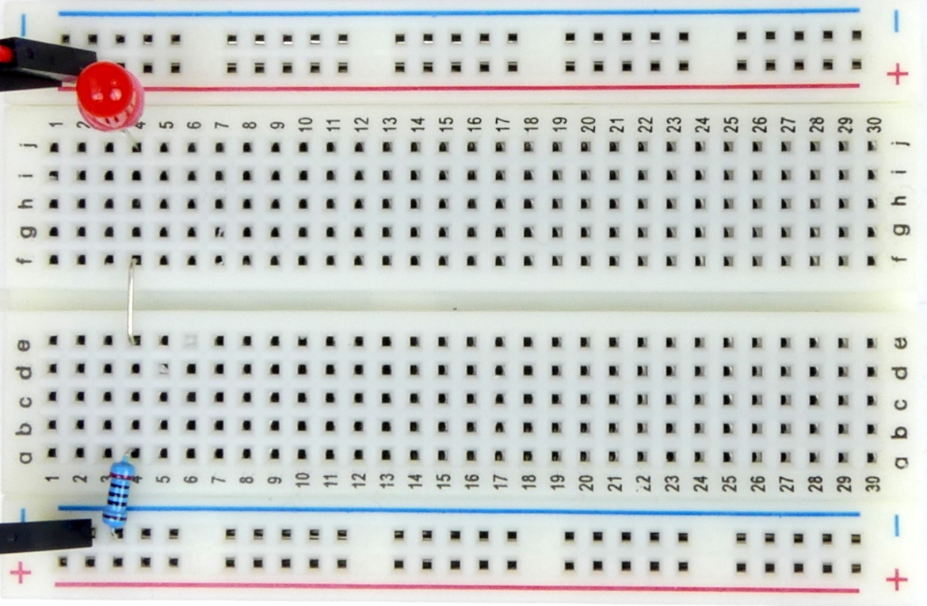

De draad is niet zo goed zichtbaar, daarom zie je hier een grijze streep. Dat doen we overal in deze les.

De groene stippen laten zien in welke gaatjes de draden moeten.

Past een draadbrug er niet netjes in? Dan heb je **de verkeerde** draadbrug gepakt!

1. Maak deze schakeling. De ***lange*** draad van de LED moet in de ***(rode) + lijn*** gestoken worden.

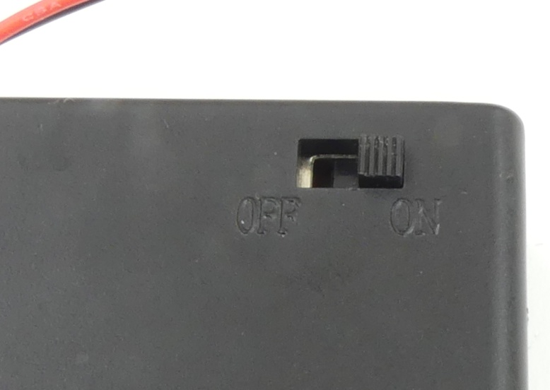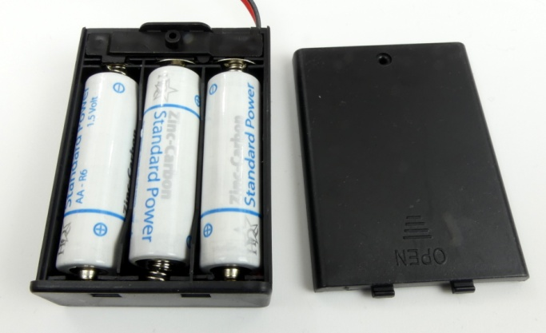

1. Zet de batterijen in de houder. Hoe? Zie de symbolen onder de batterij in de batterijhouder!
2. Zet de batterij aan (ON).
3. 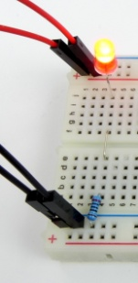Kijk of het LEDje brandt
4. Teken met je **gele** markeerstift **in de foto** van het breadboard op de vorige pagina hoe de stroom loopt en **laat het zien aan een begeleider.**

In de elektrotechniek tekenen we vaak stroomschema’s, omdat die uiteindelijk duidelijker zijn en makkelijker te begrijpen, vooral als de schakeling wat moeilijker is. We tekenen dan altijd de pluslijn boven en de minlijn onder.

Hieronder staat het schema van de schakeling tot nu toe.

1. Teken met je **gele** markeerstift in het schema beneden hoe de stroom loopt. Begin bij de + van de bovenste batterij in het schema.

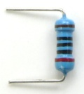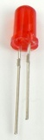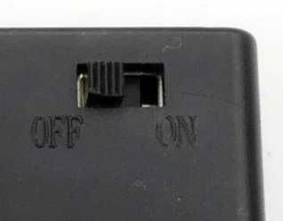 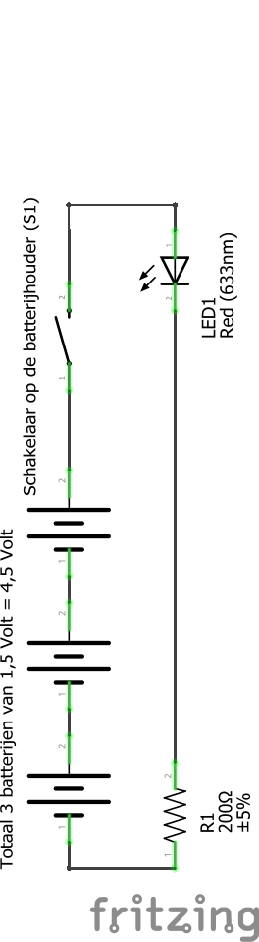

+

-

+

-

+

-

-

+

1. **Leg uit aan een begeleider** hoe de schakeling werkt.

## Stap 1d: Serieschakeling

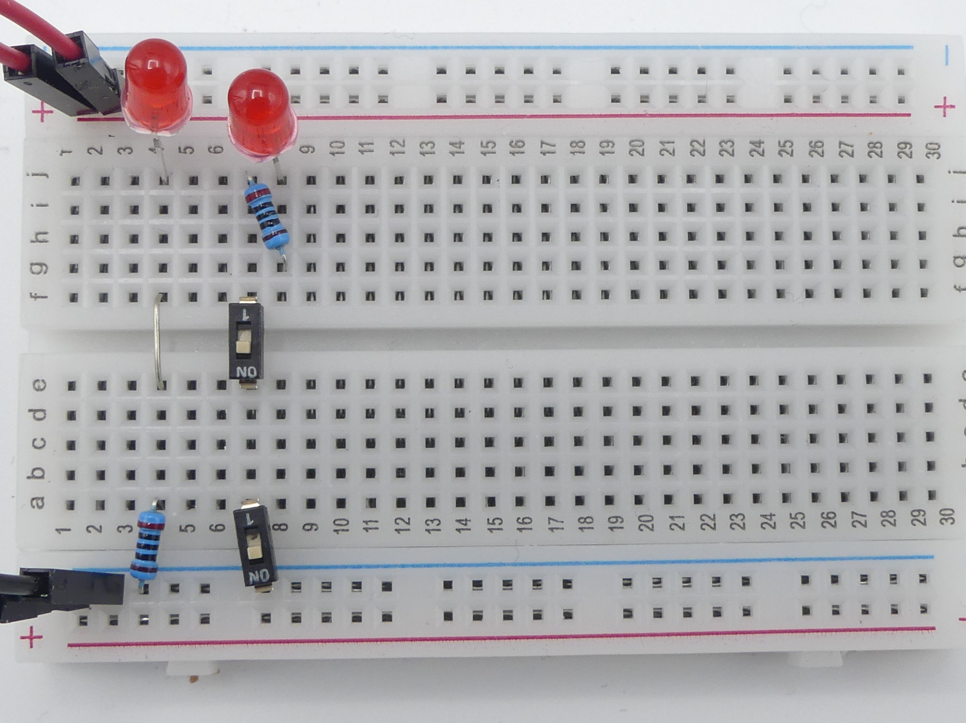

1. 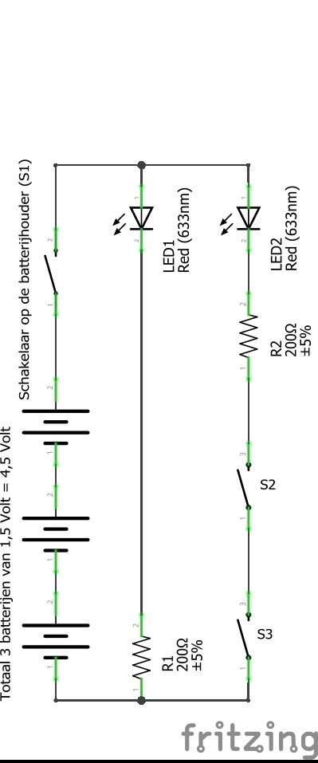Zet de batterijschakelaar op OFF. Bij de volgende schakeling moet je daar zelf aan denken. Altijd geldt: zet de schakelaar op de batterij uit als je aan de schakeling werkt.
2. Maak deze schakeling en test hem uit. Werkt het?
3. Teken met je **gele** markeerstift in de foto **(niet op het echte breadboard!)** hierboven hoe de stroom loopt. ***Let op:*** Je hoeft alleen te tekenen wat ***erbij*** gekomen is.
4. Doe dat ook in het schema rechts.
5. Waar vind je in de praktijk een serieschakeling? **Vertel het aan een begeleider**.

+

-

+

-

+

-

1. 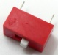**Leg een begeleider** uit hoe de schakeling werkt.



## Stap 1e: Parallelschakeling

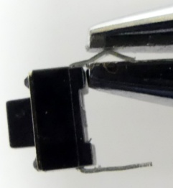

1. Maak de pennen van de drukknoppen plat met een platbektang.

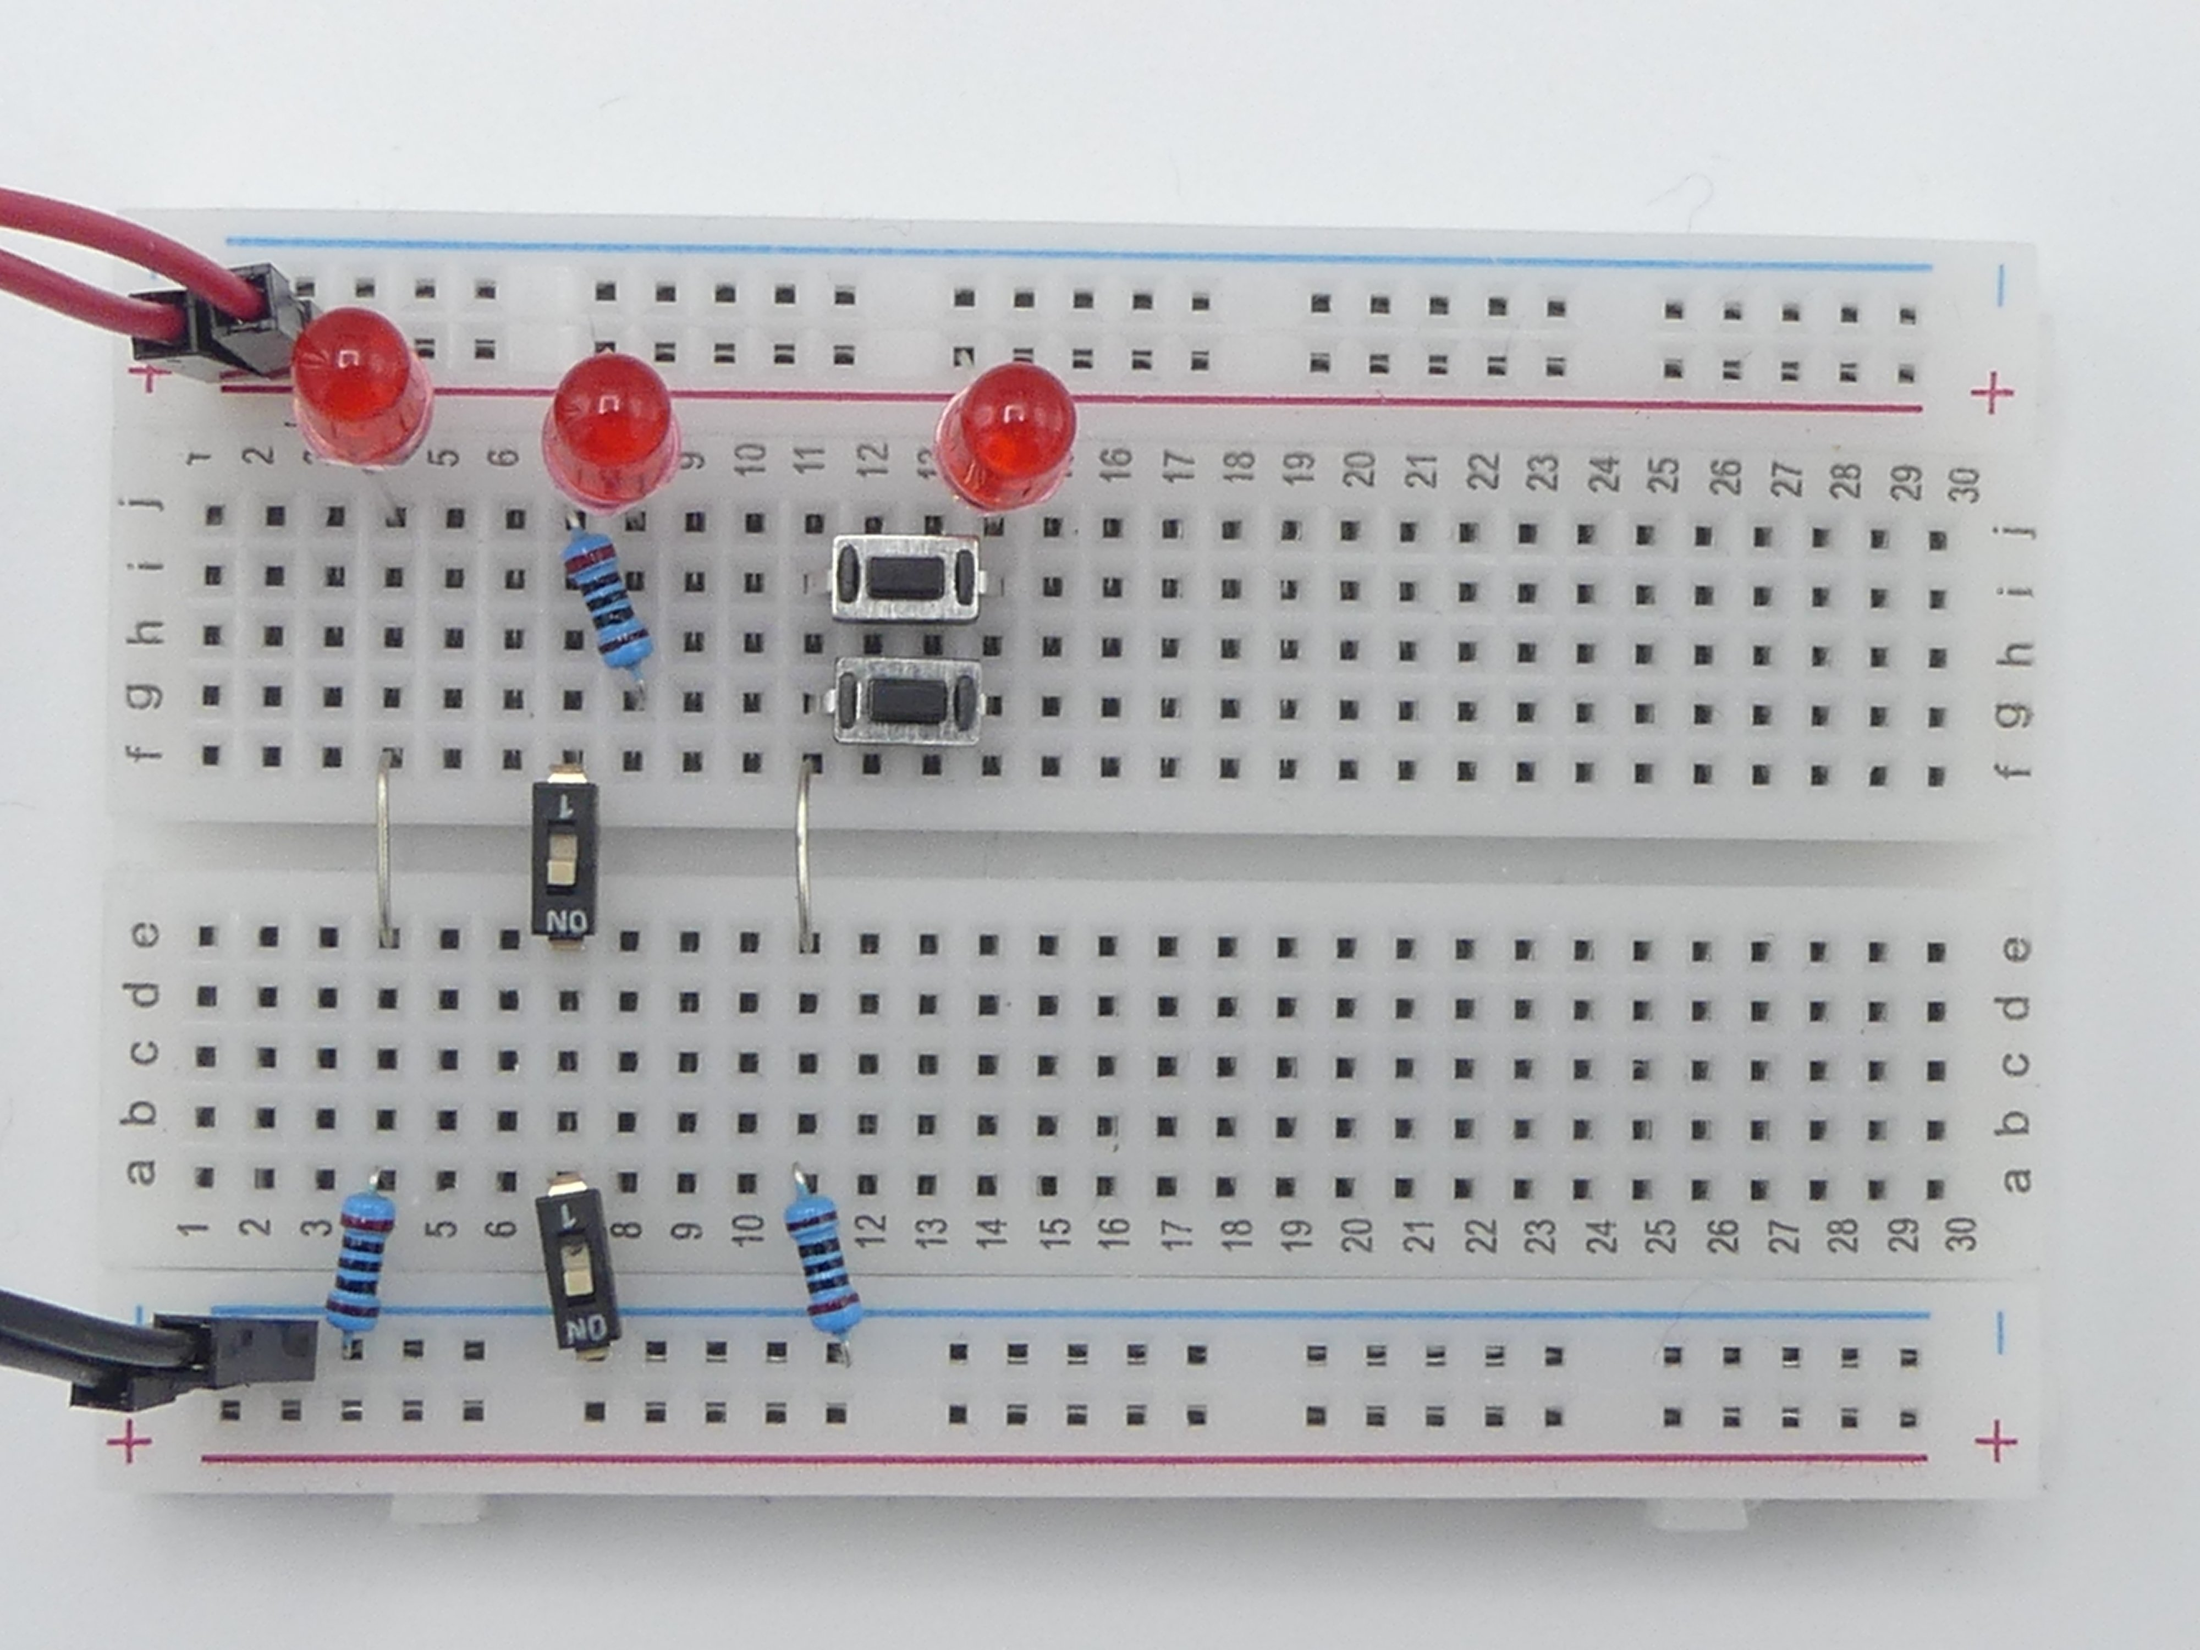

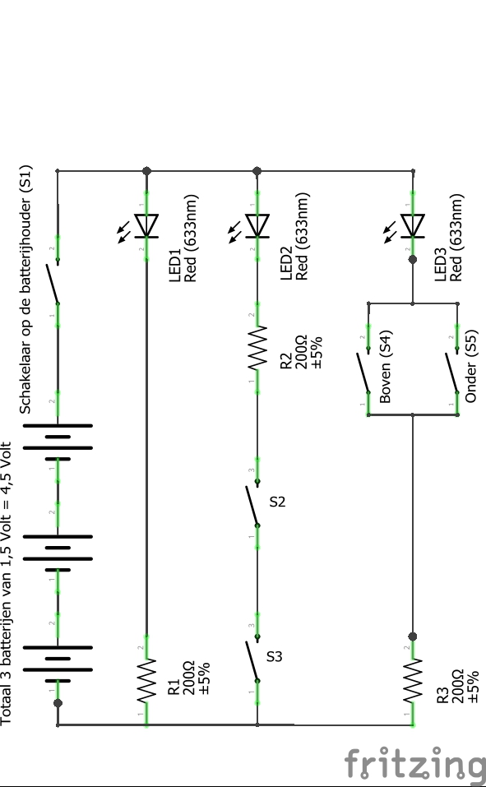

1. Maak deze schakeling en test hem uit. Werkt het?

+

-

+

-

+

-

+

+

+

-

-

-

1. Teken in de foto met je **blauwe** markeerstift hoe de stroom loopt als de bovenste knop wordt ingedrukt.
2. Teken het ook in het schema hiernaast.
3. 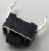Teken in de foto met je **gele** markeerstift hoe de stroom loopt als (alleen) de onderste knop wordt ingedrukt.
4. Teken het ook in het schema hiernaast.
5. Waar vind je in de praktijk een parallelschakeling?
6. **Leg een begeleider** uit hoe de schakeling werkt.

## Stap 1f: Hotelschakeling (= wisselschakeling)

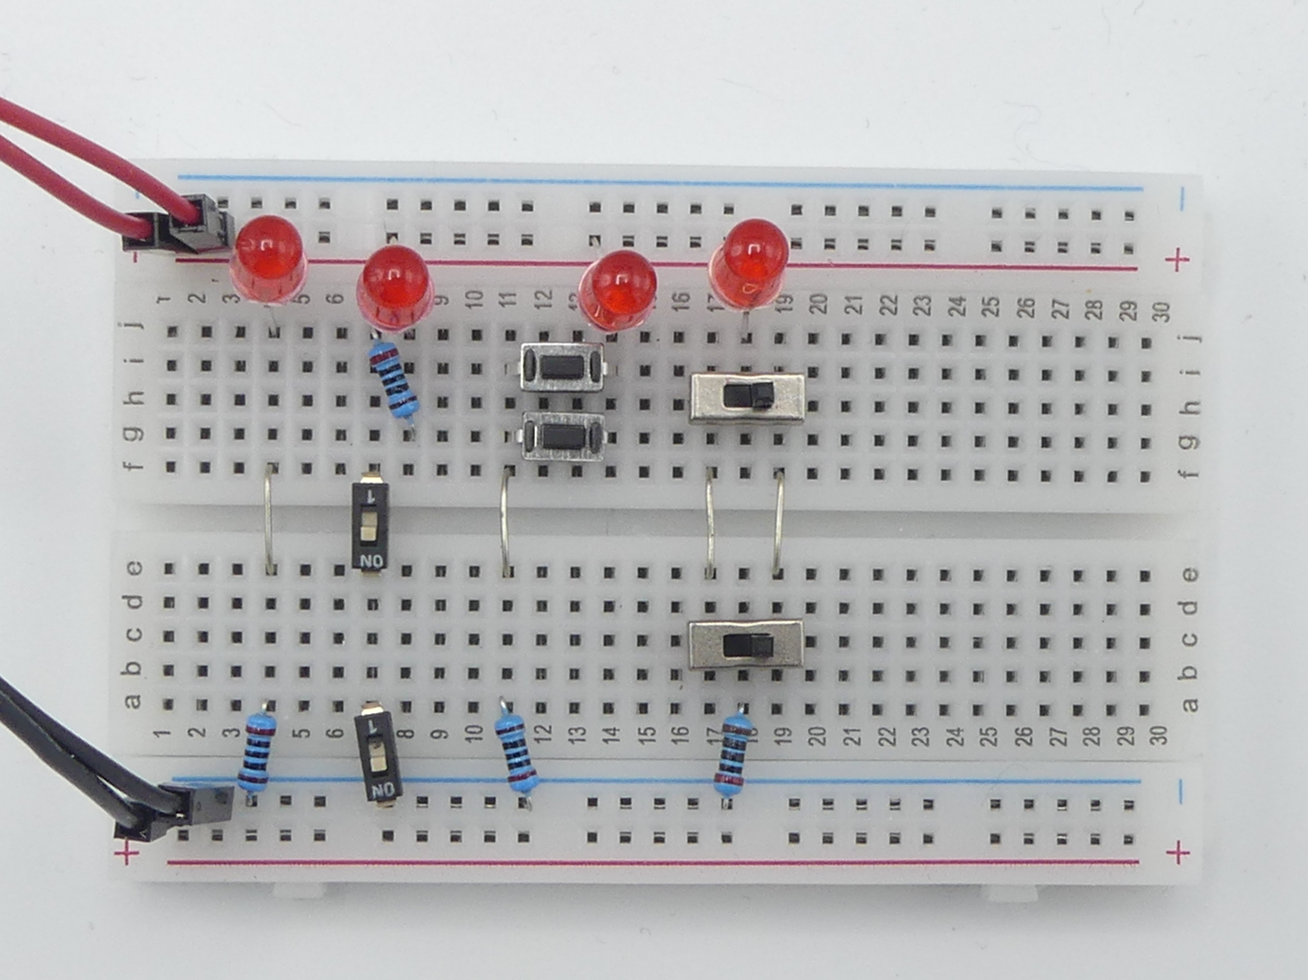

1. Maak deze schakeling en test hem uit. Werkt het?
2. Teken met je **blauwe** markeerstift op het breadboard hoe de stroom loopt als beide knoppen aan de ***linkerkant*** staan.
3. 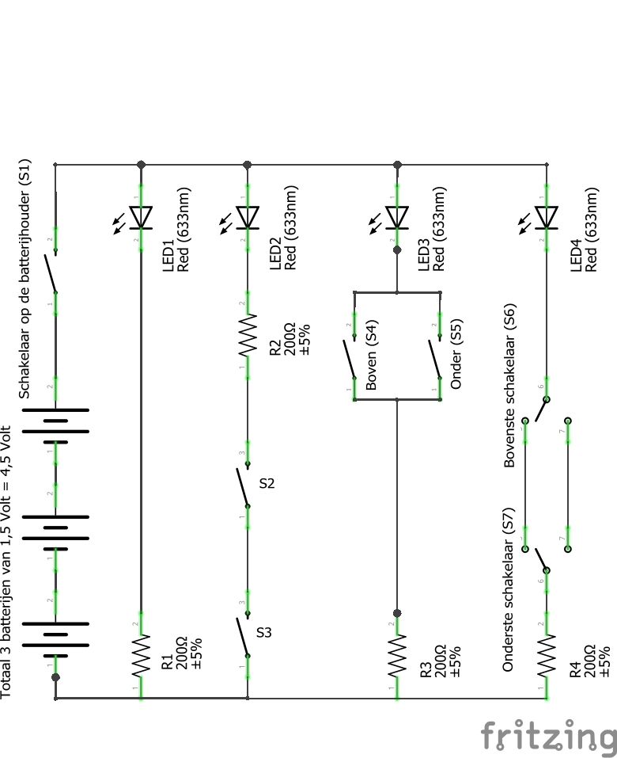Doe dat ook in het schema hiernaast.
4. Teken in de foto met je ***gele*** markeerstift hoe de stroom loopt als beide knoppen aan de ***rechterkant*** staan.
5. Doe dat ook in het schema hiernaast.
6. 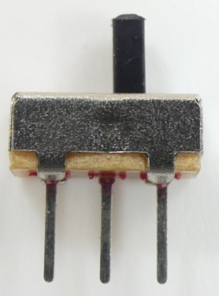Waar vind je in de praktijk een hotelschakeling?

+

-

+

-

+

-

1. **Leg een begeleider uit** hoe de schakeling werkt.

Nu heb je het grootste deel van dit bordje gemaakt. En… dit is alles wat er op het plankje van de natuurkundeles zat.

Het laatste stuk op dit plankje is een toegift voor als je tijd over hebt. We gaan nu eerst het volgende plankje maken.

# Deel 2. Relais met houdcontact

Nu gaan we het tweede plankje maken. Dat is kleiner, maar je moet meer zelf doen. En het werkt ingewikkelder.

1. 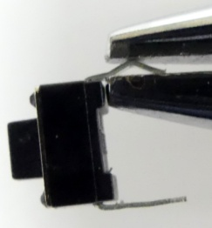Vraag een **klein breadboard** en de **Onderdelendoos B** aan je begeleider. **Let op**: sommige onderdelen vind je nog in **Onderdelendoos A**.
2. 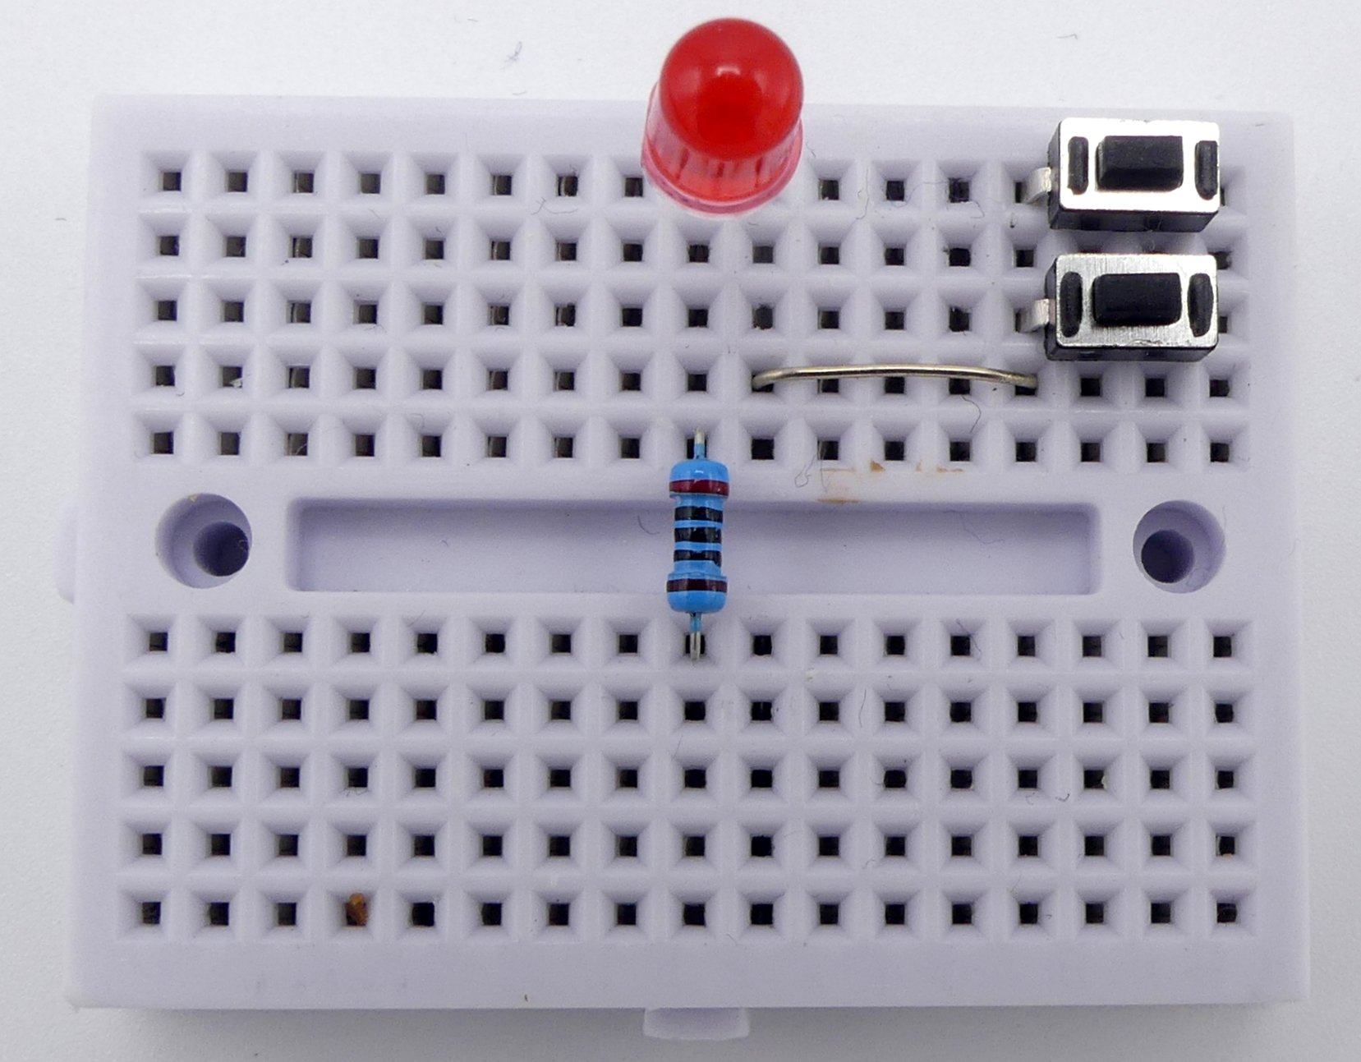Maak de pennen van twee drukknoppen plat. Net zoals je dat al eerder hebt gedaan.

Hier gaat de korte draad van de LED in. Dit is de min-draad.

1. Zet de LED, de draadbrug, de schakelaars en de weerstand in het plankje.

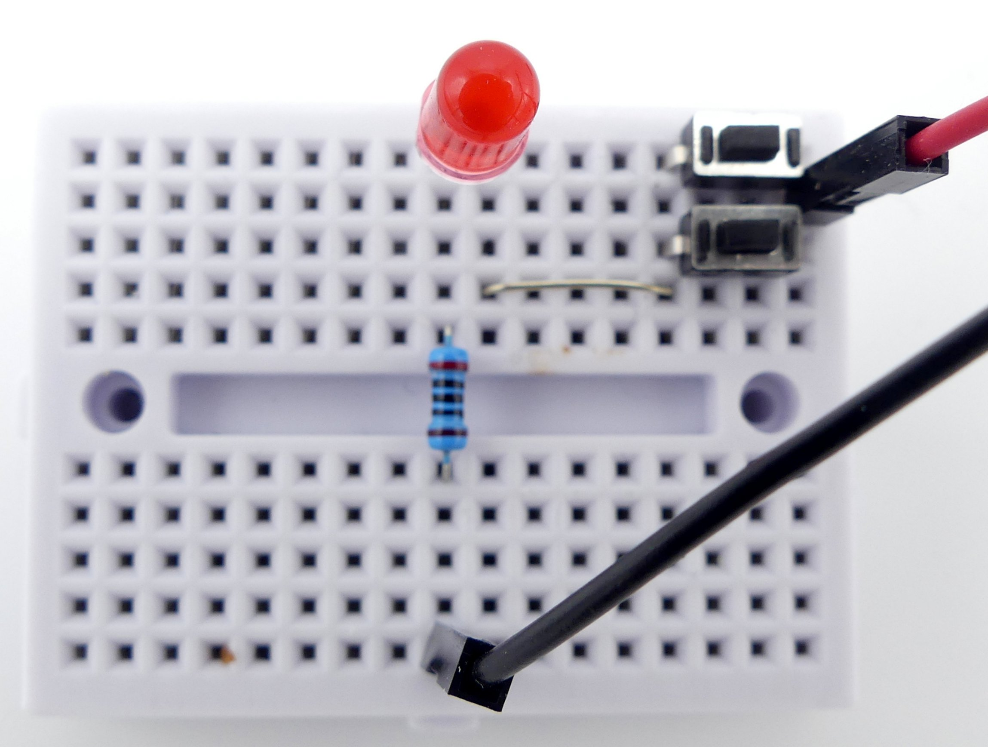

1. Zet de rode en de zwarte draad van de batterij erin.
2. Test of de LED gaat branden als je op de knopjes drukt.
3. 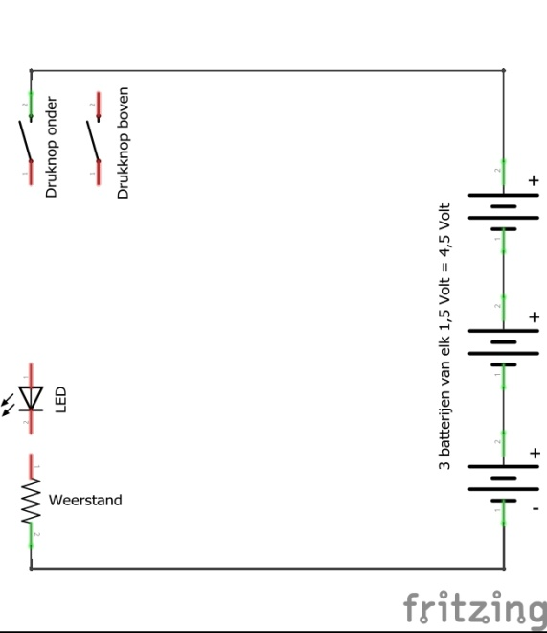Volg de draden vanaf de plus van de batterij  
   en maak het schema hiernaast af.

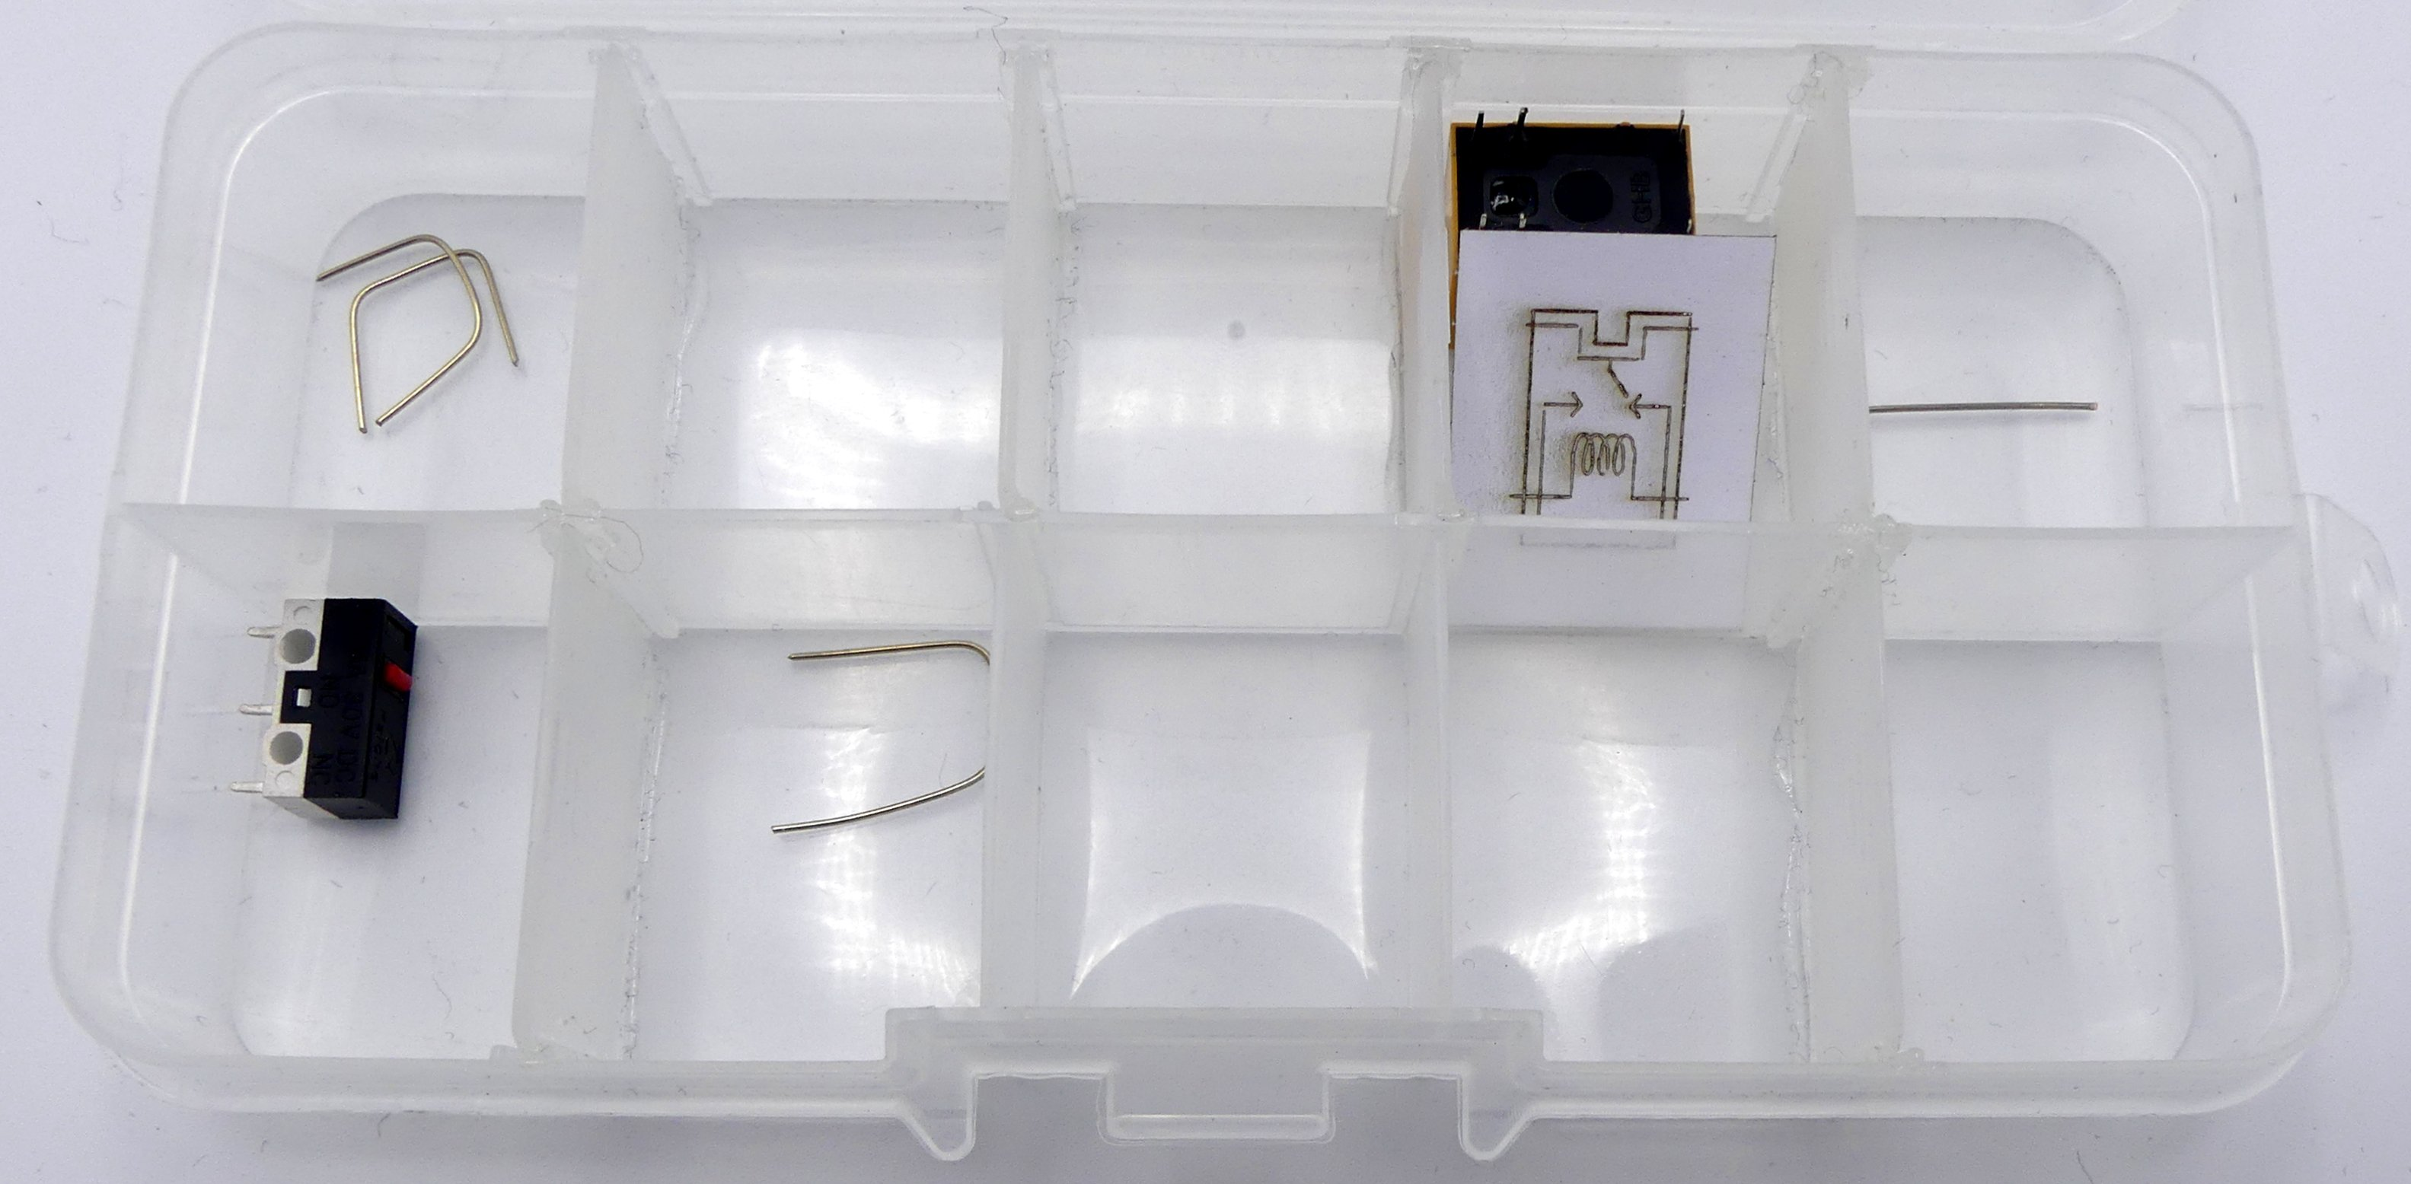

1. Neem deze draad uit onderdelendoosje B.
2. Met die draad maak je zelf een draadbrug, want die zit niet in het doosje.

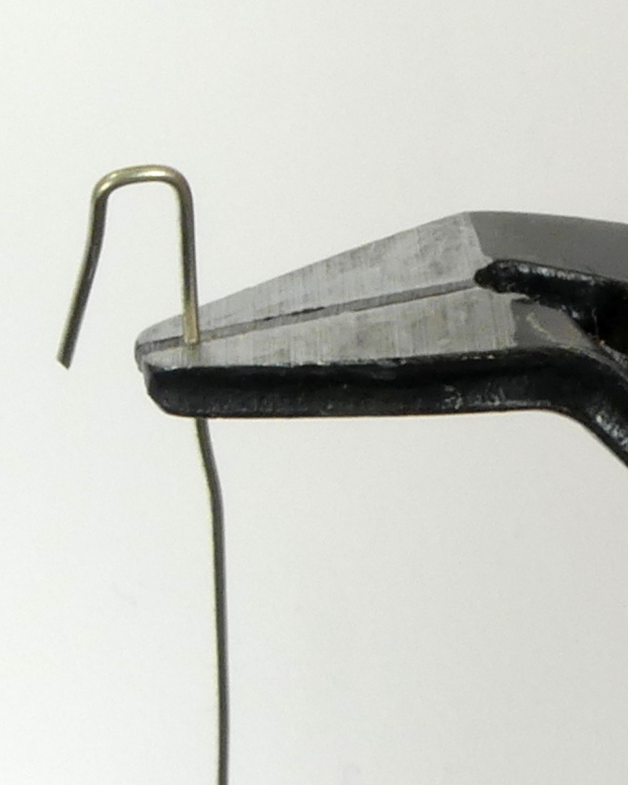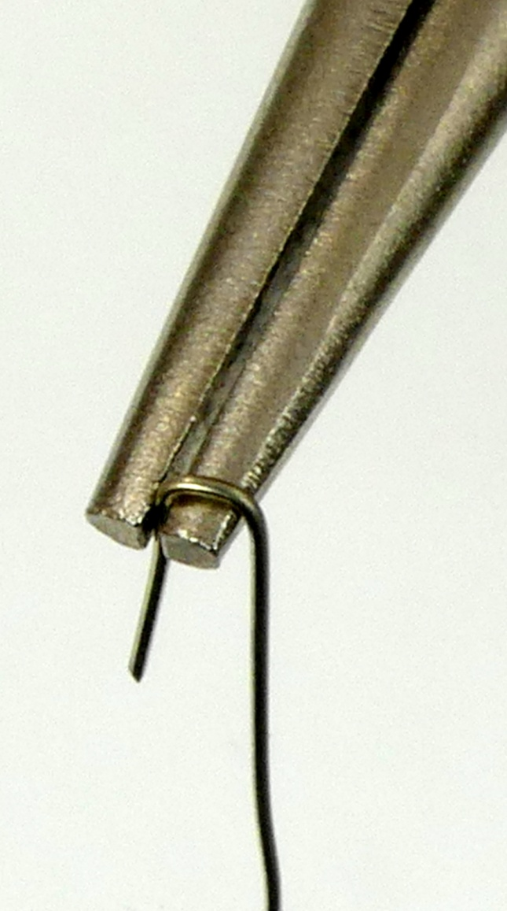

1. Buig de draad met een punttang of platbektang.
2. Knip de draad met de zijkniptang. Nu heb je de kleine draadbrug.

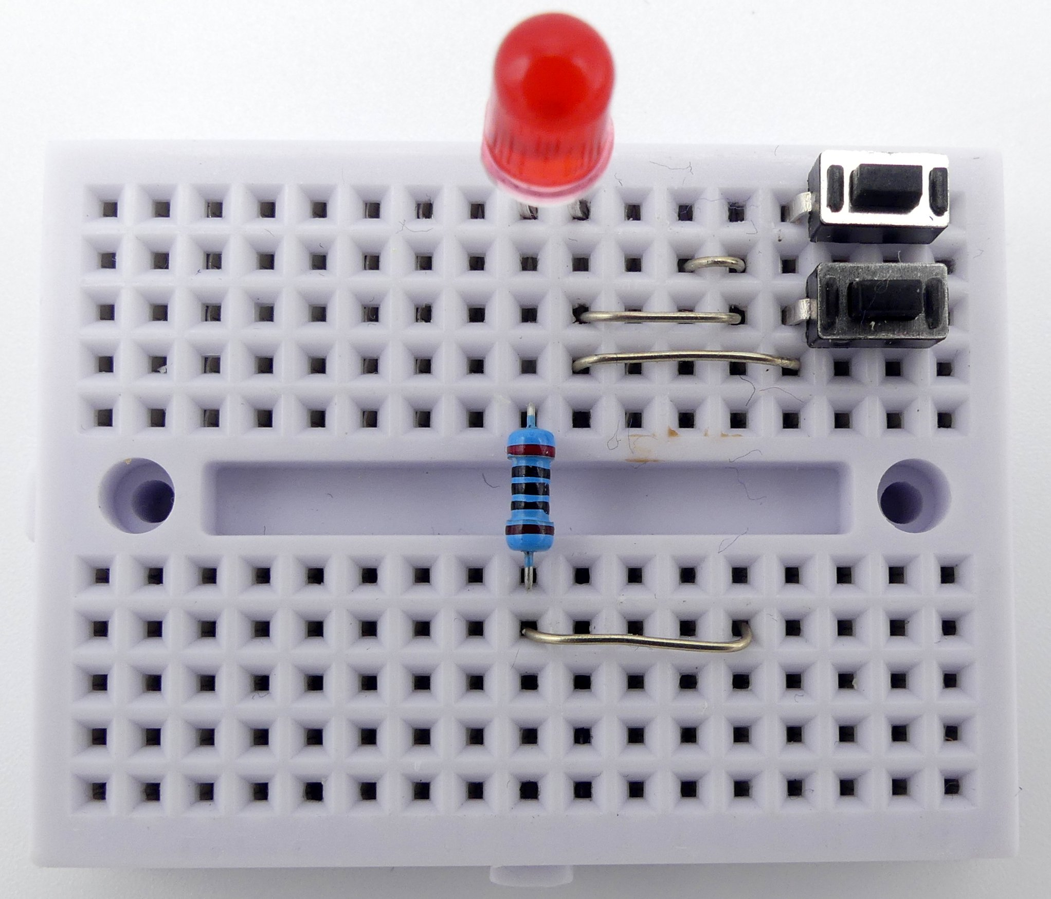

1. Zet hier de draadbrug die je net gemaakt hebt.
2. Zet ook deze twee draadbruggen erin.
3. .
4. 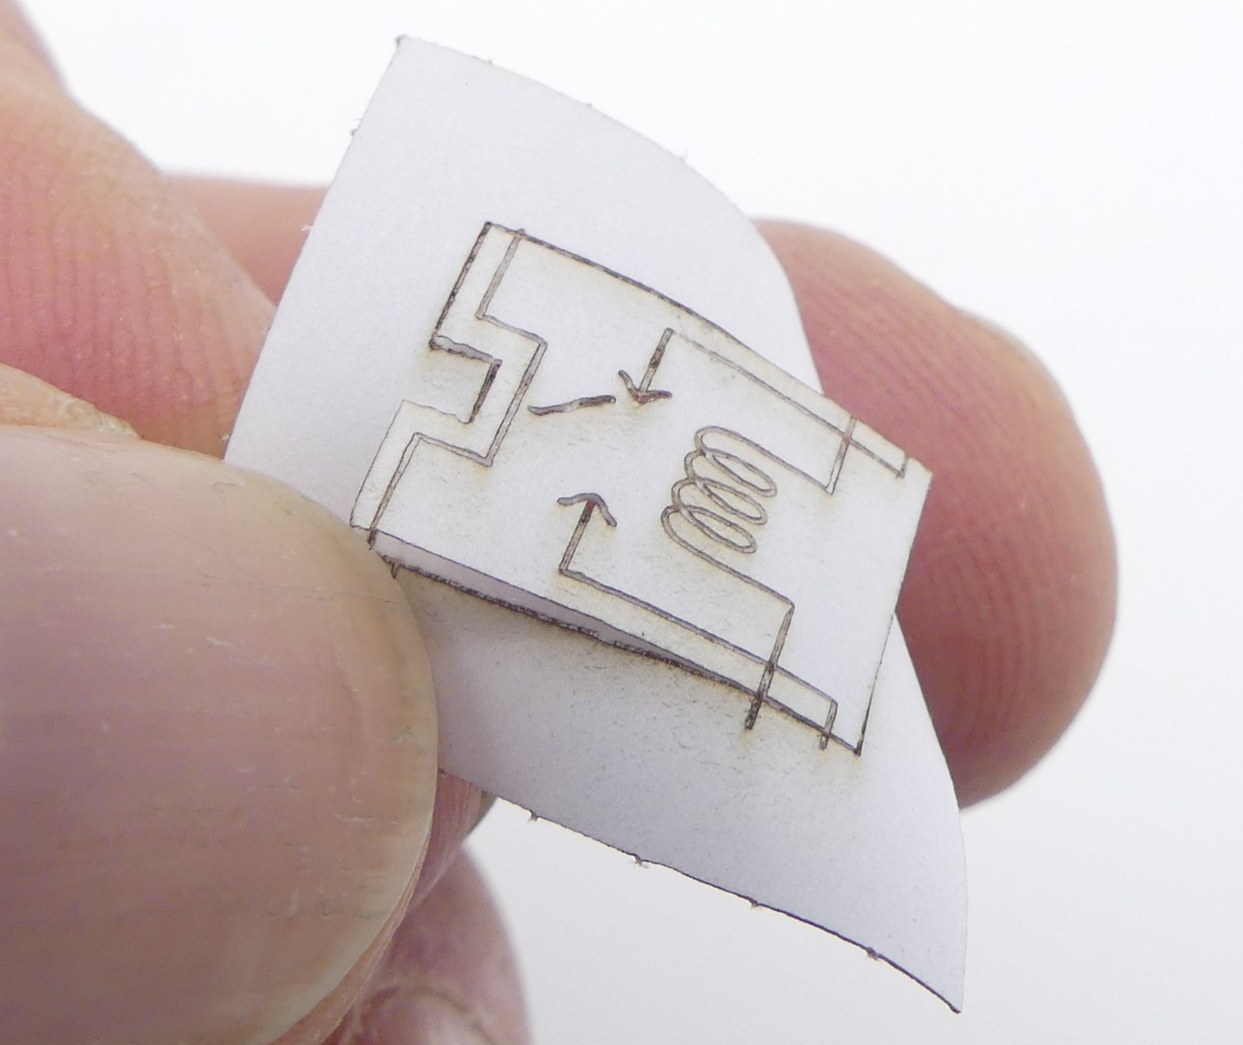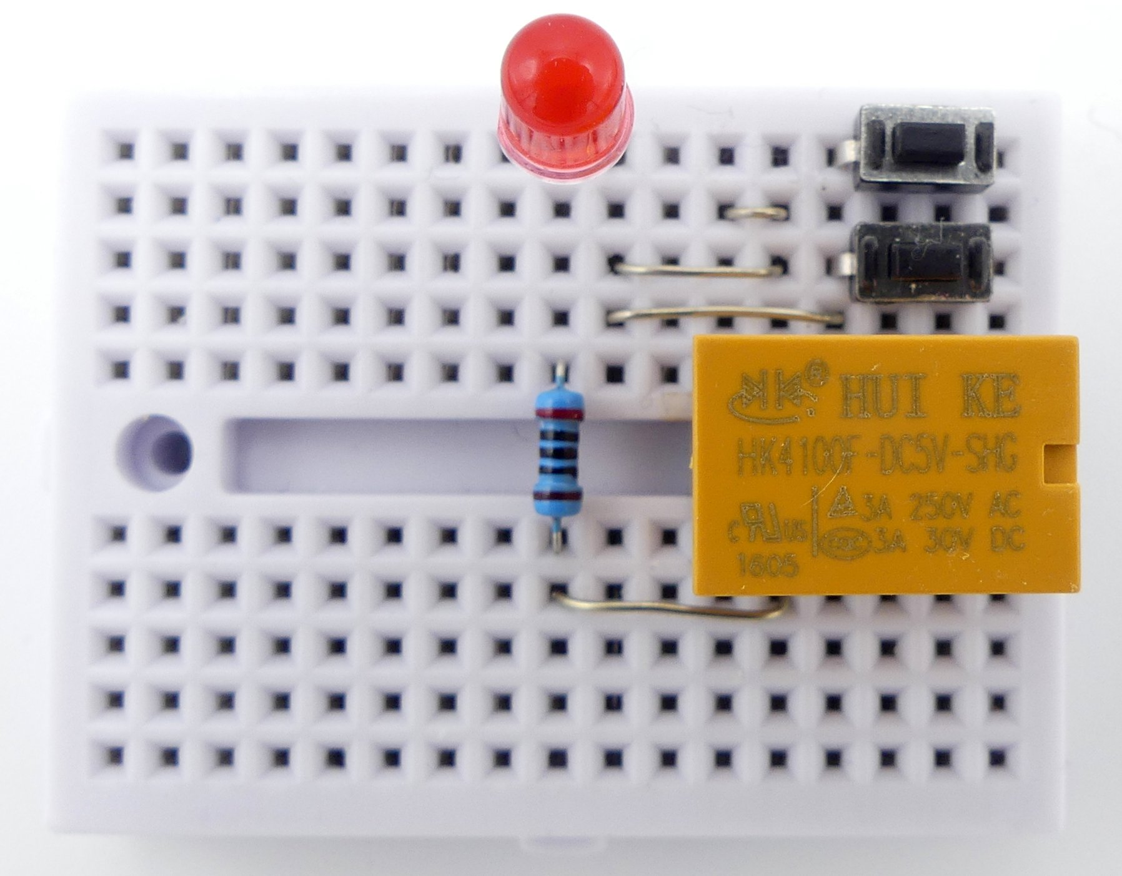Zet het gele relais in het bord. Helemaal rechts
5. Zet de LED er in.

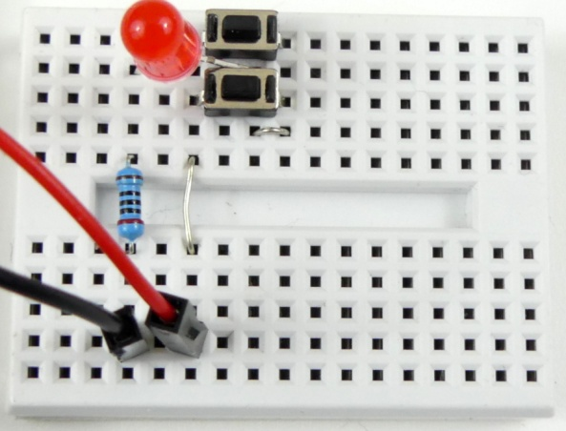

1. Volg een rode en een zwarte draad van de batterijhouder. Haal die uit het andere bordje en zet ze hierin.
2. Zet de schakelaar op de batterijhouder aan.
3. Druk op een knopje. Gaat het LEDje branden? En als je op het andere knopje drukt? En wat als je los laat?

We willen een schakeling maken waarbij het LEDje aan gaat als je op een van de knopjes drukt, maar blijft branden als je weer los laat.

Je zou het LEDje kunnen laten blijven branden als je nog een schakelaar parallel zet aan de drukknoppen. En dan moet je zorgen dat die schakelaar gesloten wordt zodra de LED gaat branden. En gesloten blijft als je de drukknop loslaat. Als je een schakelaar zou hebben die naar de LED kon kijken dan zou het werken …

Zo’n schakelaar is er. Dat noemen we een relais. Dat relais kijkt natuurlijk niet echt naar de LED, maar heeft een spoeltje dat magnetisch wordt en een schakelaar bedient als er een stroom door het relais loopt.

1. 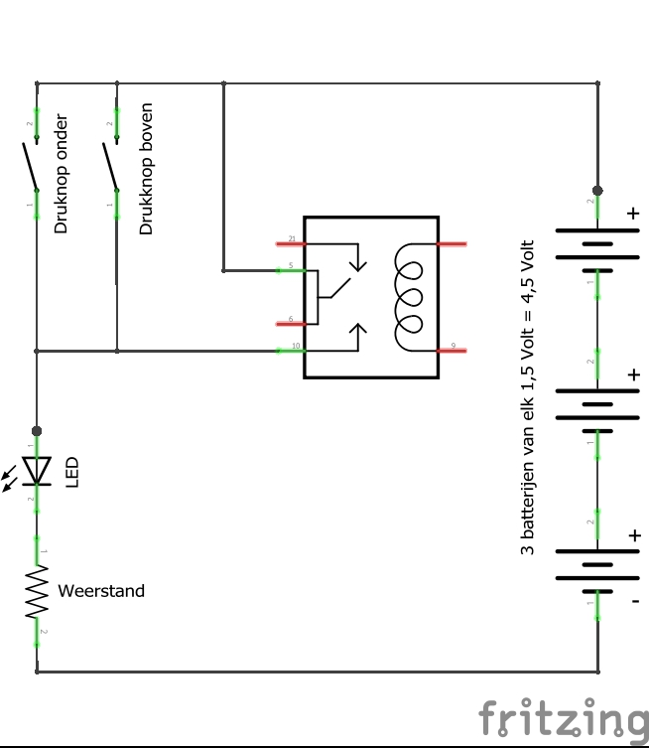In het schema ***hiernaast*** staat het relais getekend en de schakelaar in het relais is aangesloten. Stel je voor dat er stroom door de spoel loopt en dat daardoor de schakelaar omgeschakeld is. Teken met je **blauwe** stift hoe dan de stroom loopt vanaf de plus van de batterij.

***Hoe het symbool van een relais te lezen?***



***Relais in ruststand:***

*er loopt* ***geen*** *stroom door de spoel. De schakelaar is in* ***ruststand****.   
In elektrische schema’s tekenen we* ***altijd*** *de ruststand.*

***Bekrachtigd relais:***

*er loopt* ***wel*** *stroom door de spoel. De schakelaar is* ***omgeschakeld****. Maar dat tekenen we dus nooit!*

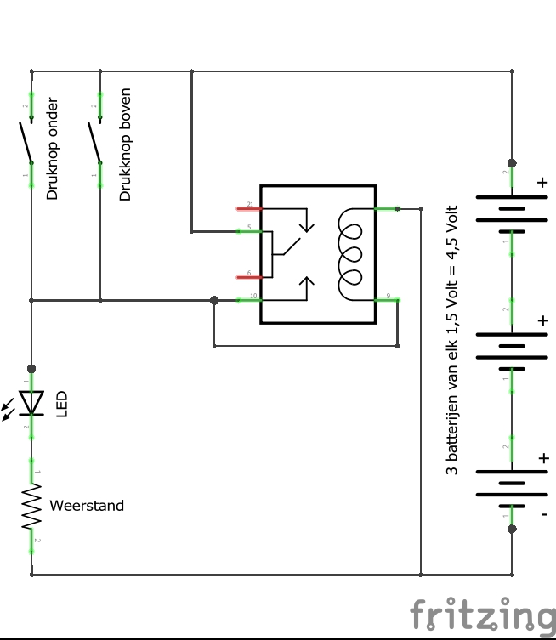

1. Nu zie je dat de spoel van het relais is aangesloten. Teken met je **gele** stift hoe de stroom door de spoel loopt als je op de bovenste drukknop drukt. Volg de stroom vanaf de plus (+) van de batterij.

Als door de spoel een stroom loopt, dan schakelt de schakelaar in het relais om.

1. Teken met je **blauwe** stift hoe de stroom door de spoel loopt als je de drukknop los laat.

Nu gaan we dit maken. Daarvoor moeten we eerst een draadbrug maken met 4 gaatjes tussen de pootjes.

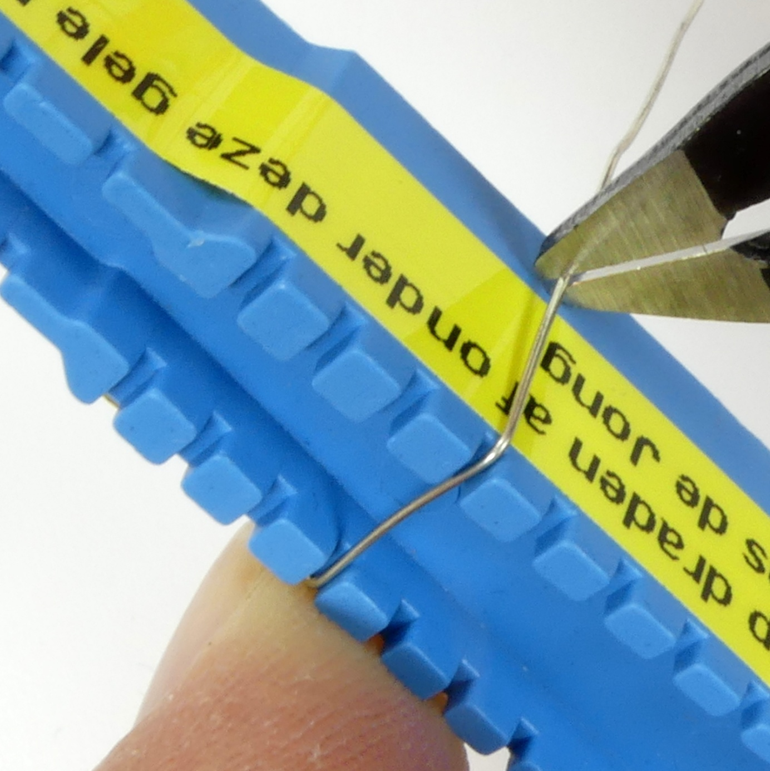

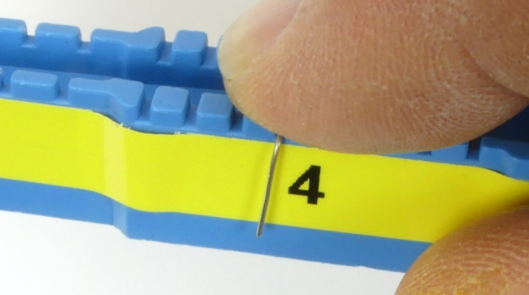

1. Neem de rest van het draad dat je eerder gebruikt hebt en leg het einde tegen de onderkant van de gele strip bij het cijfer 4. Buig dan de draad om.
2. Buig de draad aan de andere kant. Knip de draad af aan de onderkant van de gele strip.

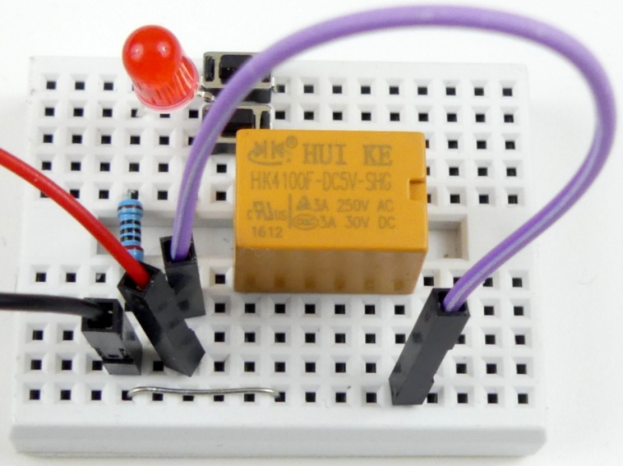

Let op de inkeping

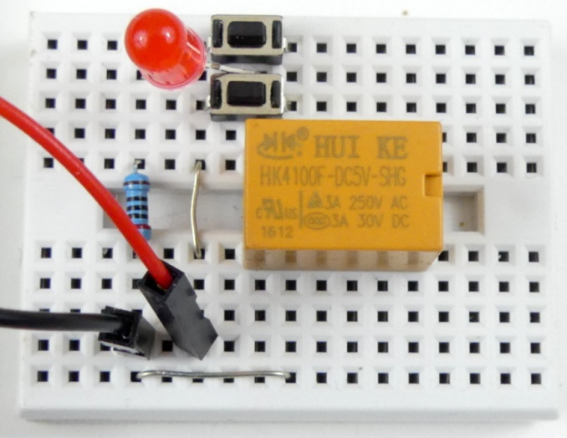

1. Zet de draadbrug op de juiste plaats en zet het relais erin. Let op de inkeping.
2. Zet de paarse draad erin. Die kan bij jou een andere kleur hebben. Hij zit in het buisje.
3. Test uit wat er gebeurt als je op een knopje drukt.

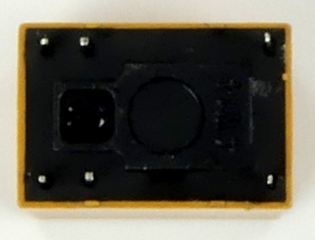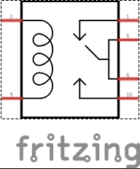Hier zie je waar de pennetjes  
van het relais voor zijn.

1. Leg **een begeleider uit** hoe het werkt.

Nu brandt het LEDje, maar hoe krijgen we hem nu weer uit?

1. Trek de paarse draad (kan bij jou een andere kleur hebben) en steek hem weer terug. Zodra de draad los is gaat er geen stroom meer door de spoel en wordt de schakelaar in het relais geopend.
2. **Leg aan je begeleider uit** waarom de LED uit blijft als je de draad er weer in steekt.

Het is niet zo handig dat je ergens een draad uit moet trekken. Dat kunnen we handiger doen: een schakelaar.

Hier zie je het schema.

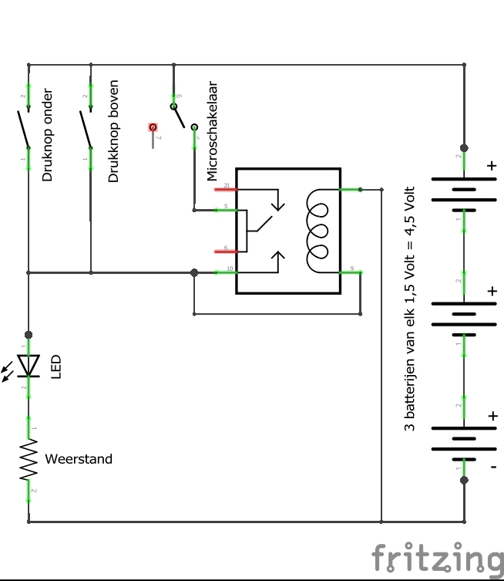

1. 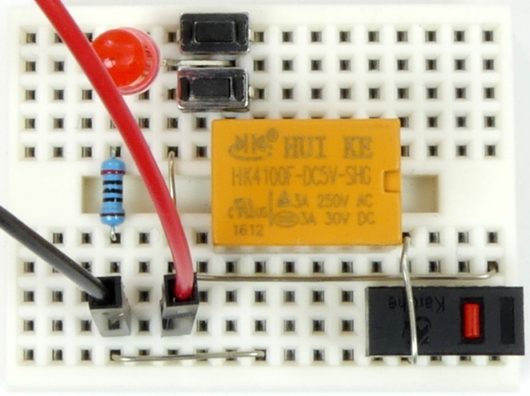Zet de lange draadbrug er in.
2. Zet de microschakelaar er in. Het heet een microschakelaar omdat je die maar een heel klein beetje hoeft in te drukken.
3. Zet de draadbrug over de microschakelaar. Dat is alleen om te voorkomen dat die makkelijk los laat.
4. Kijk wat er gebeurt als je een van de twee drukknoppen indrukt. En dan wat er gebeurt als je de microschakelaar indrukt.
5. Waar vind je een relais met houdcontact in de praktijk? **Vertel het aan je begeleider.**

+

+

+

-

-

-

+

+

+

-

-

-

+

+

+

-

-

-

+

+

+

-

-

-

# Deel 3: Plakken op het bordje

1. Wil je de schakeling meenemen naar huis?
   1. Zo nee, dan kun je dit deel 3 overslaan.
   2. Zo ja, ga dan verder hieronder.
2. Vraag aan je begeleider een stukje karton. Dat is wit aan de ene kant en bruin/grijs aan de andere.
3. Vraag aan een begeleider een stukje dubbelzijdig plakband en plak dat op de onderkant van de batterijhouder.
4. Plak eerst het grote breadboard op het witte bordje. Je hoeft geen rand over te houden, ***dat is dus anders*** dan het voorbeeldplankje. Kijk goed op de foto waar de aansluitdraden zitten.
5. Plak dan de batterijhouder op het witte bordje. Kijk ook hier goed naar de plaats van de aansluitdraden.
6. Plak tot slot het kleine breadboard op het witte bordje. En ook hier goed kijken op de foto in welke stand het bordje op het karton moet worden geplakt.

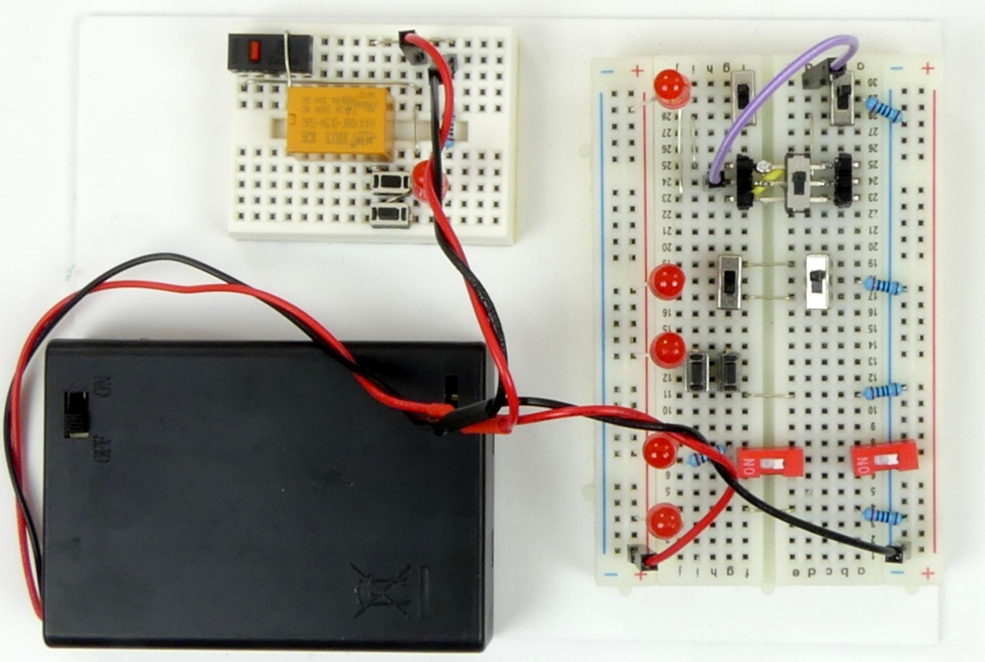

Het witte bordje met de twee breadboards en de batterijhouder. Dit mag je mee naar huis nemen.

# Deel 4: *Voor als je tijd over hebt*: hotelschakeling met drie schakelaars

Ga terug naar het eerste plankje. We willen nog een derde schakelaar hebben die je ook kunt gebruiken om altijd het LEDje aan of uit te kunnen zetten.

1. Maak op het eerste bordje de schakeling op het plaatje hieronder. Dit lijkt heel erg op wat als laatste op dit bordje gedaan hebben. Alleen zitten er nu draden met stekkers in.

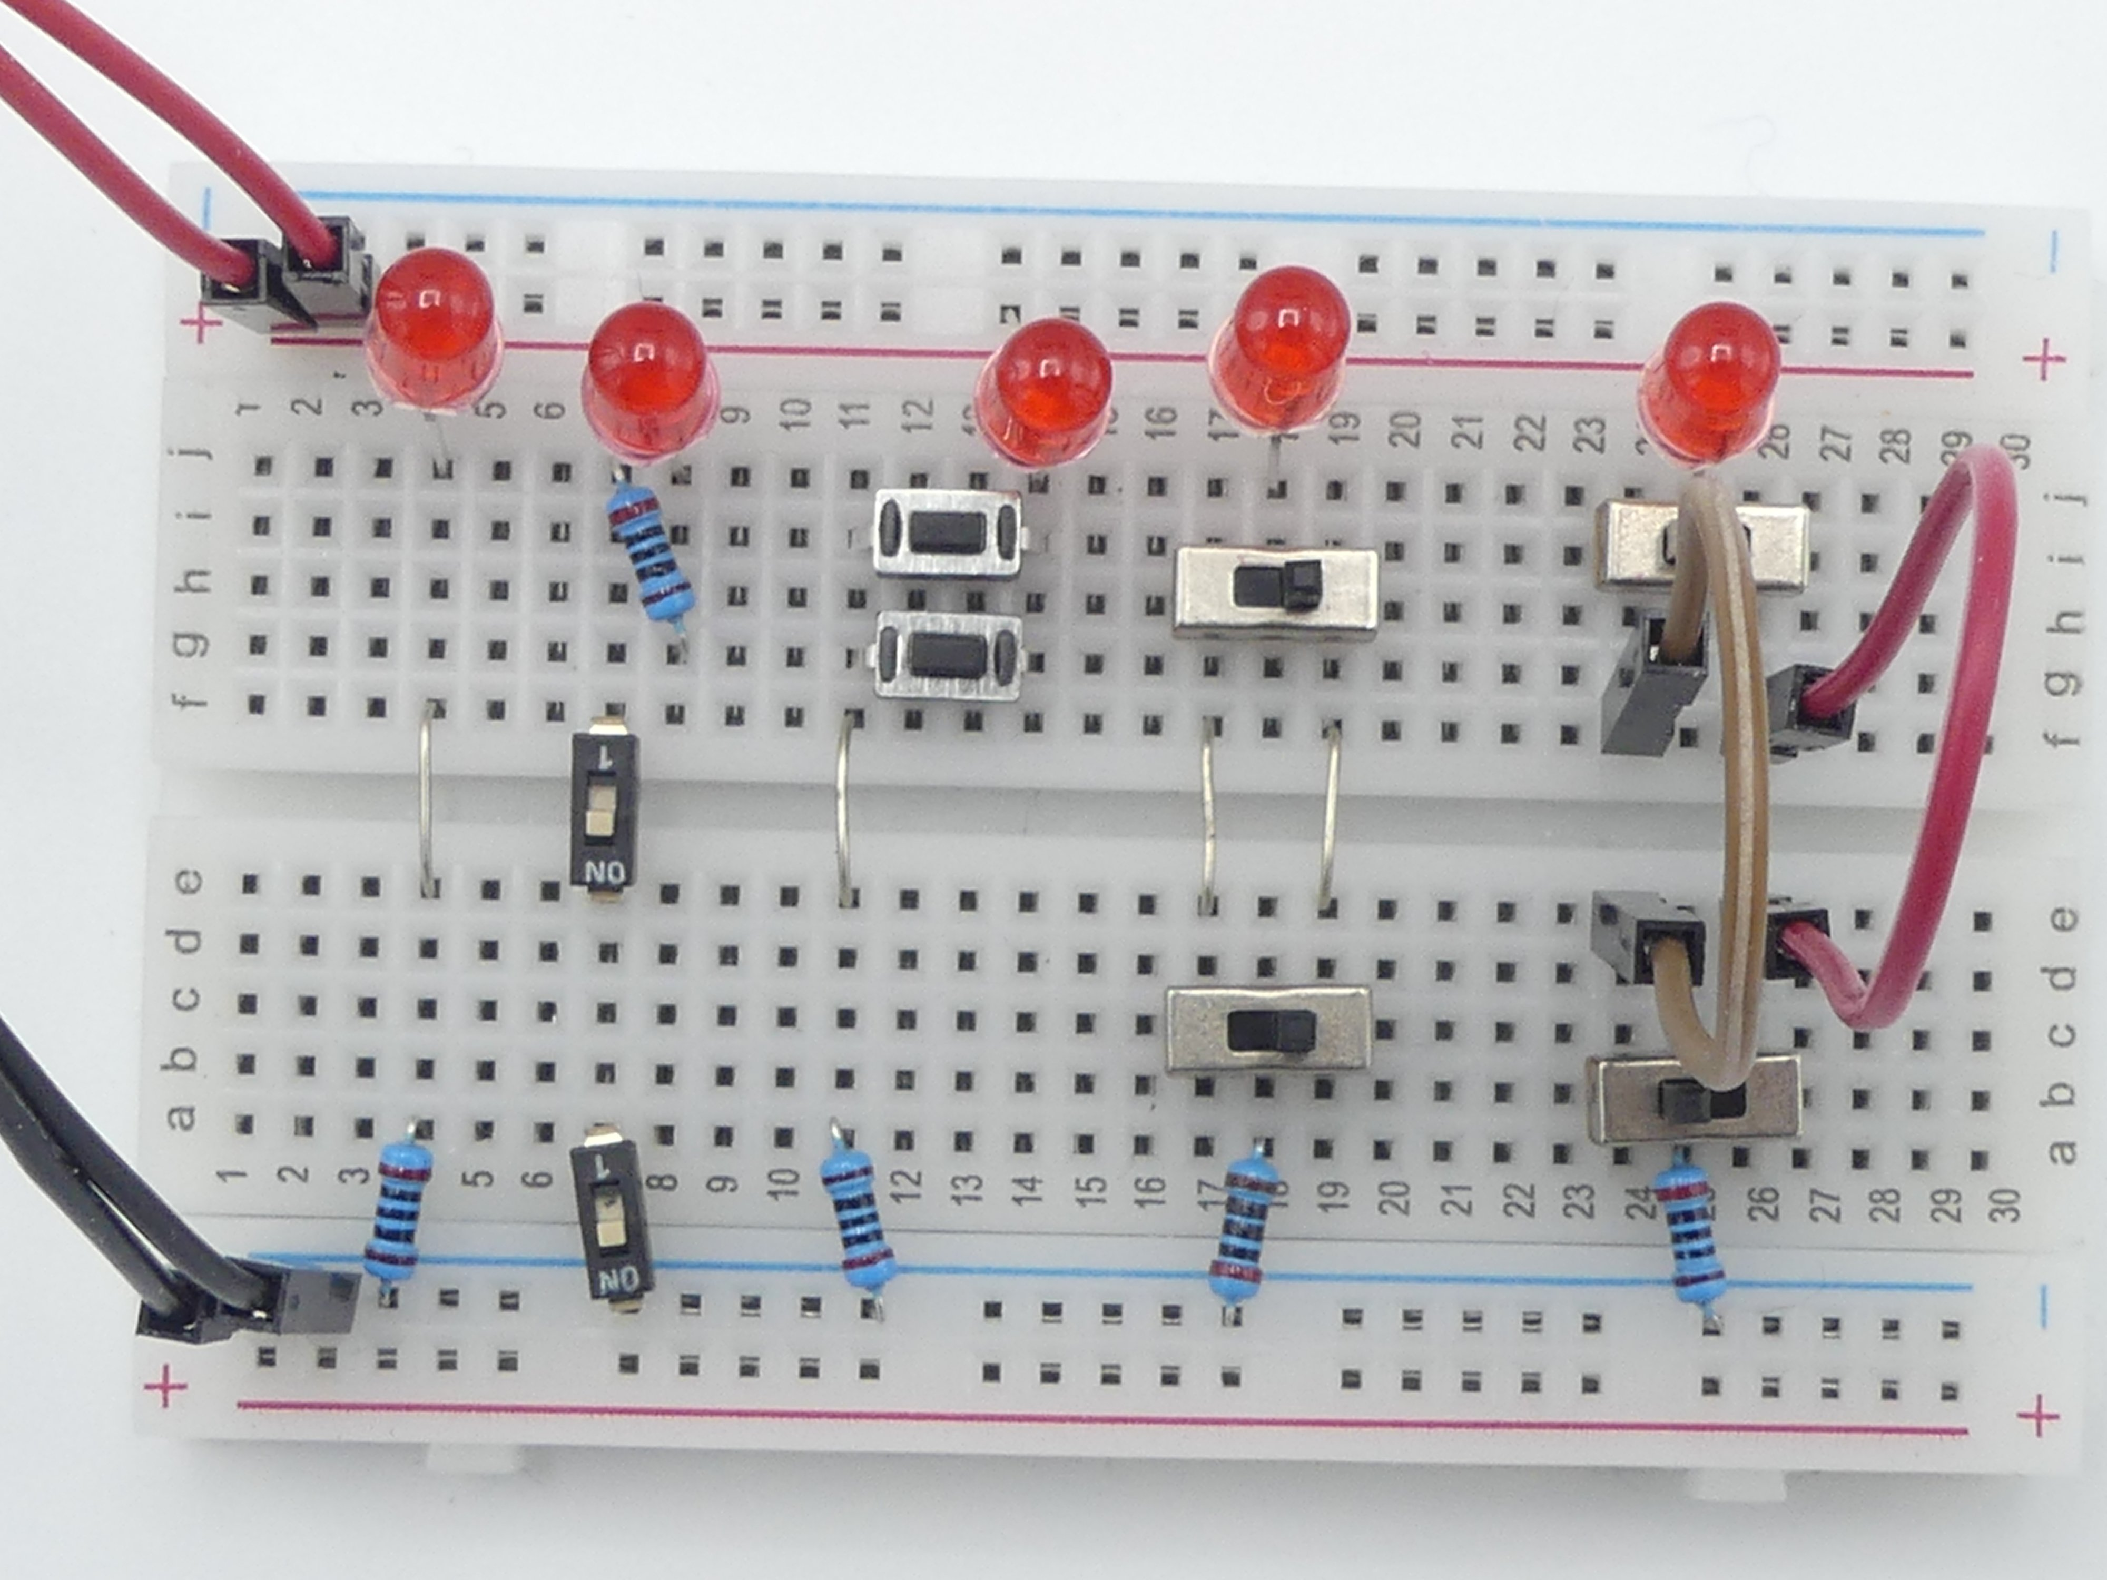

1. Test of je de LED met beide schakelaars altijd aan en uit kunt zetten.
2. 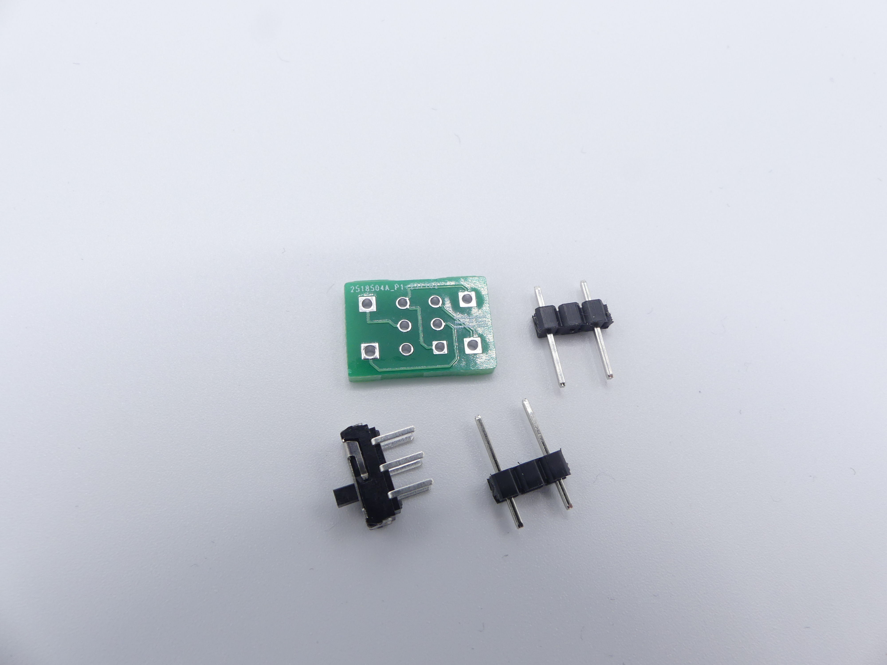Zet nu de schakelaars zo dat de LED uit is. Verwissel dan de stekkers. Wat gebeurt er met de LED? **Leg aan een begeleider uit hoe dat komt.**
3. Als we in plaats van de draden er een derde schakelaar in willen zetten, wat moet die schakelaar doen?
4. We gaan zo’n schakelaar maken. Daarvoor moet je heel precies werken. Ga naar een soldeerplek. Daar vind je het benodigde materiaal.
5. 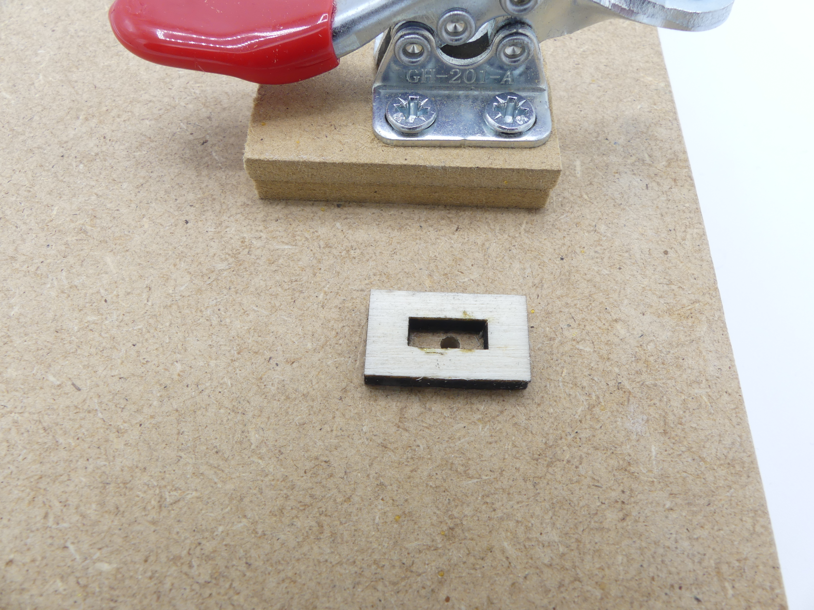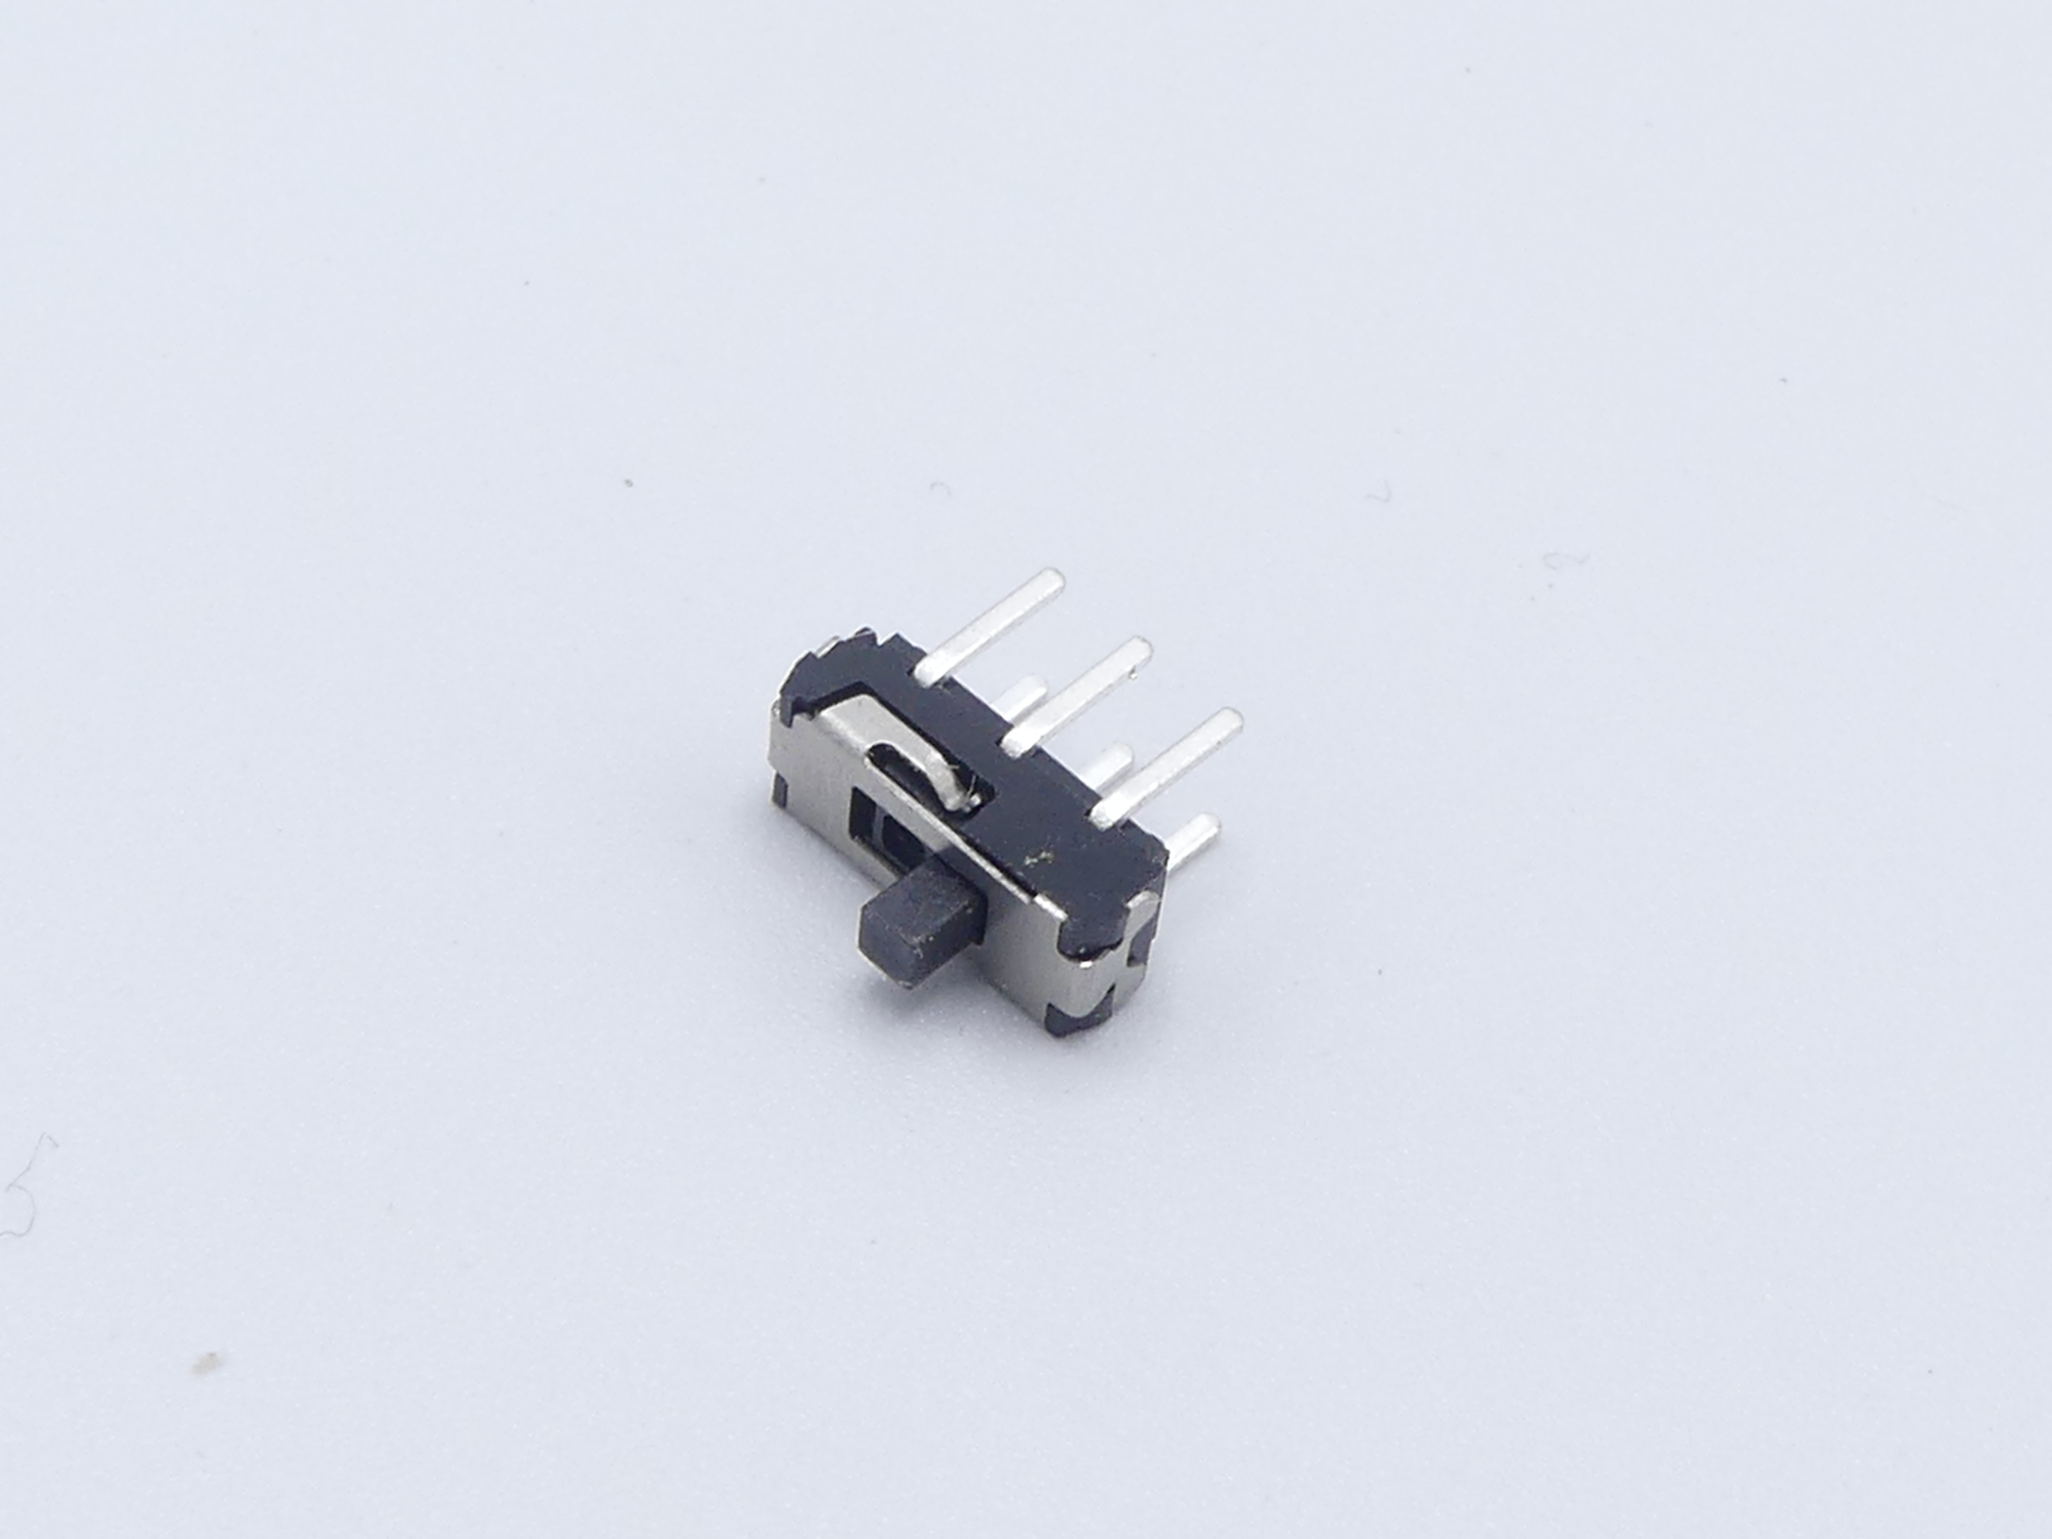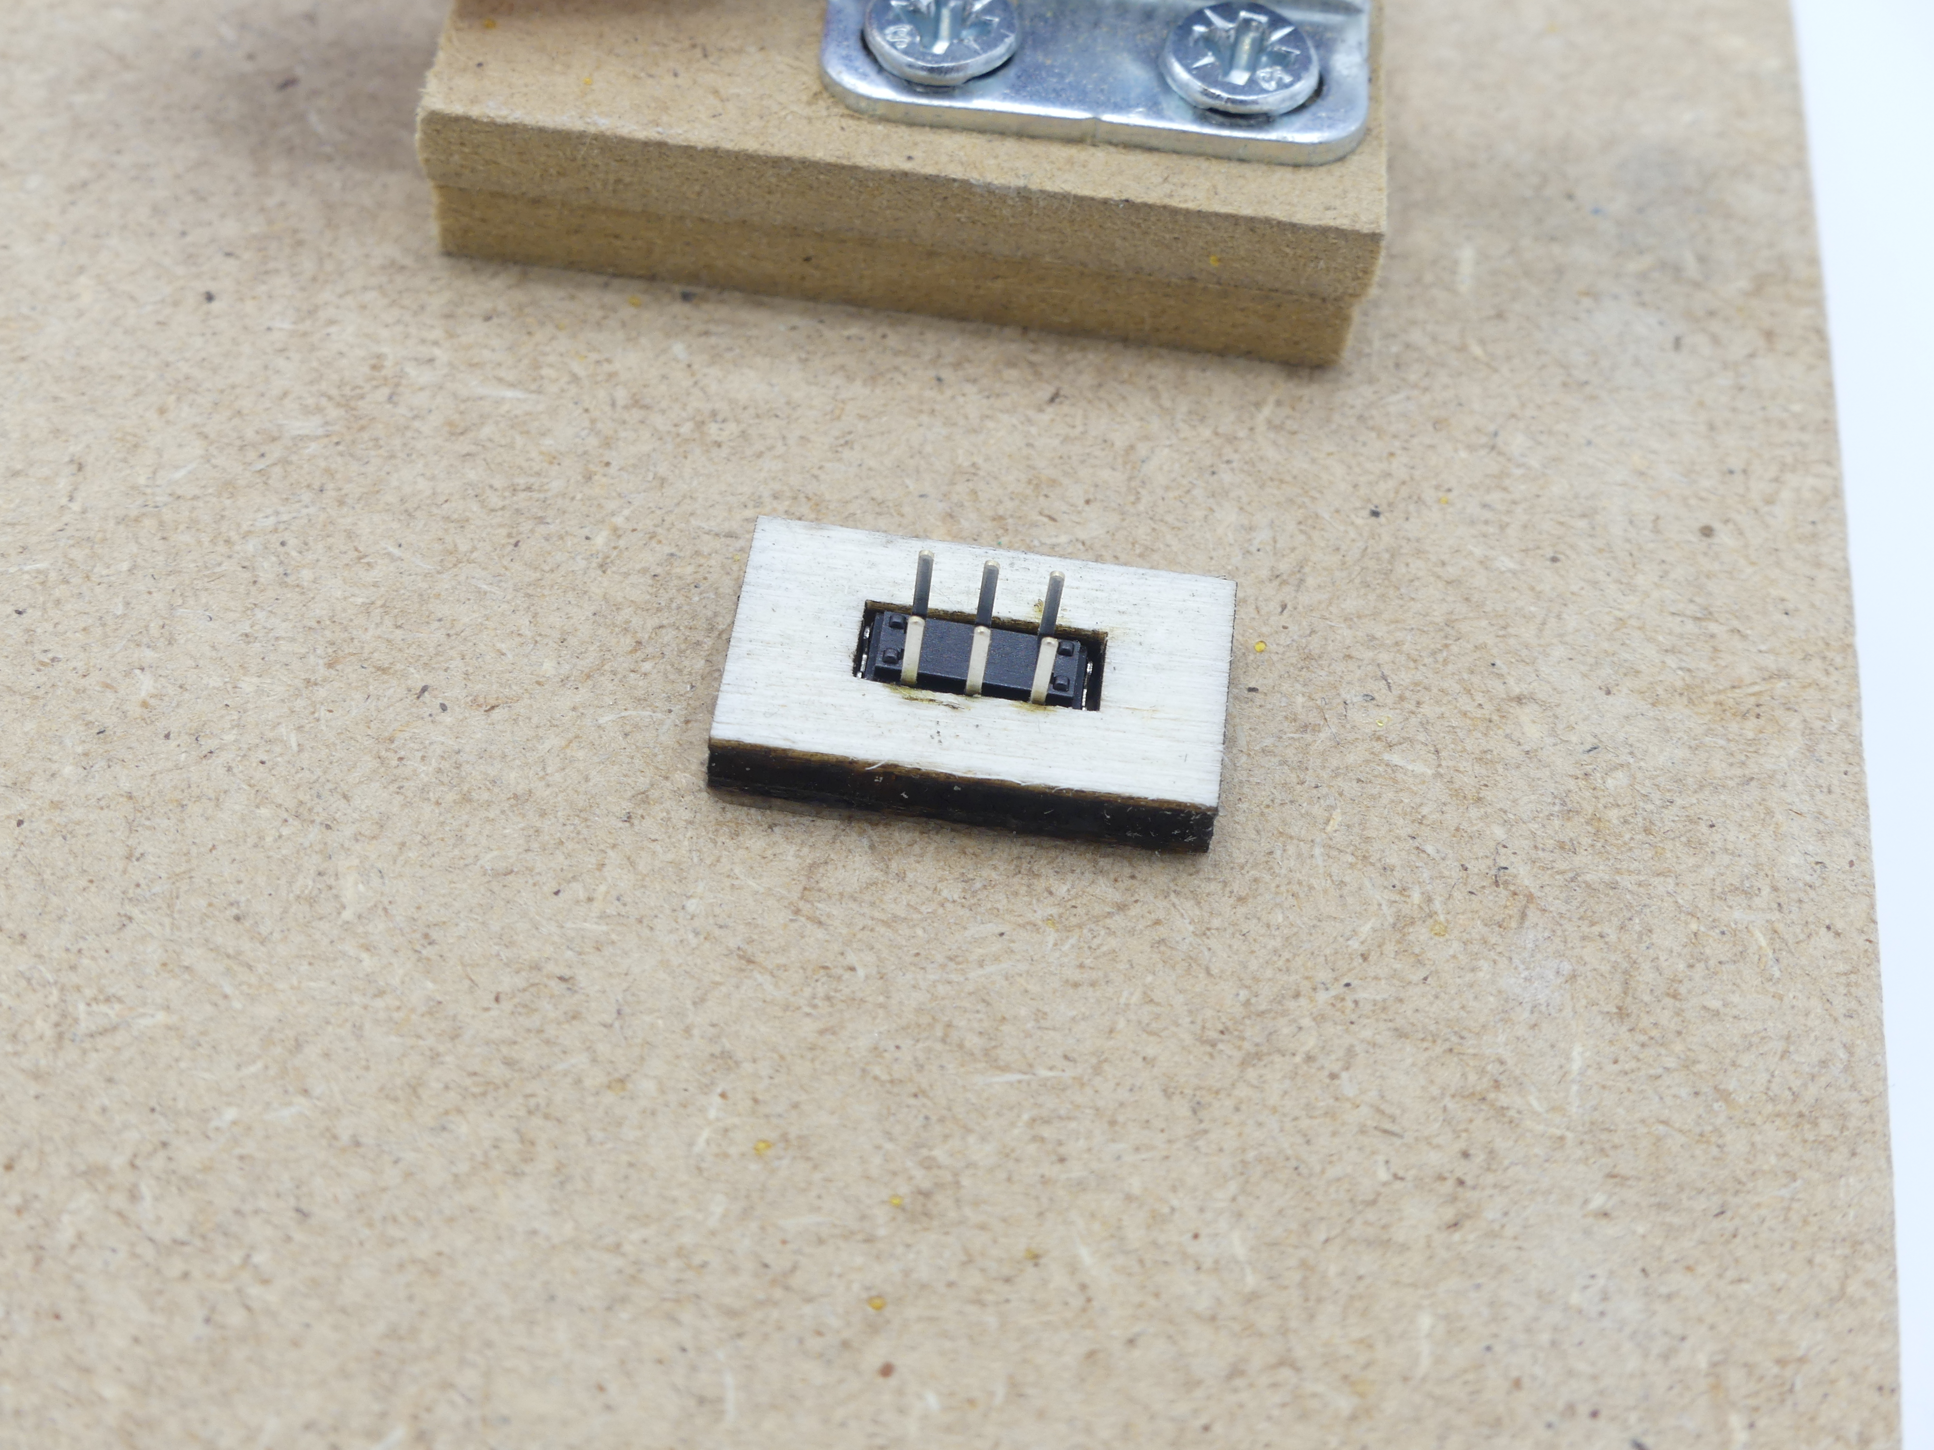Leg de schakelaar met de pootjes omhoog in de mal. De hendel van de schakelaar valt in het gat.
6. Leg er een groen plaatje er overheen zodat de pootjes van de schakelaar door de gaatjes steken. Zo’n groen plaatje noemen we een printplaat, afgekort PCB (Printed Circuit Board).

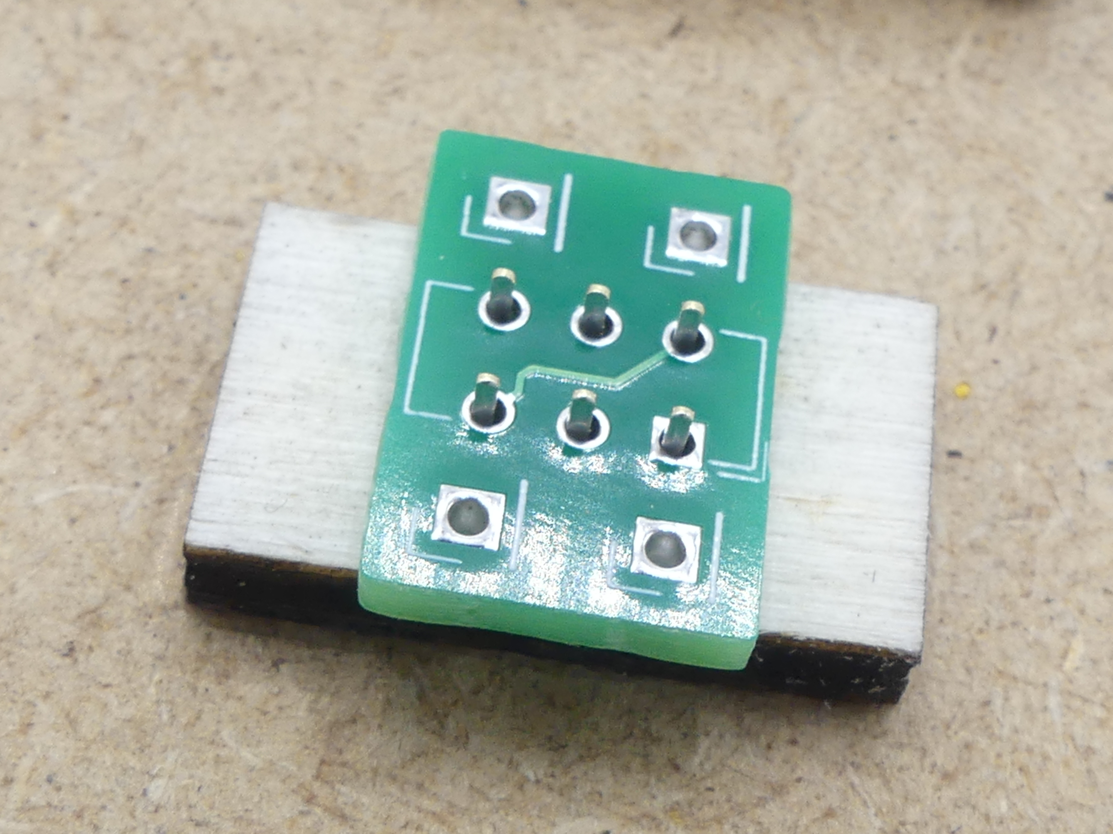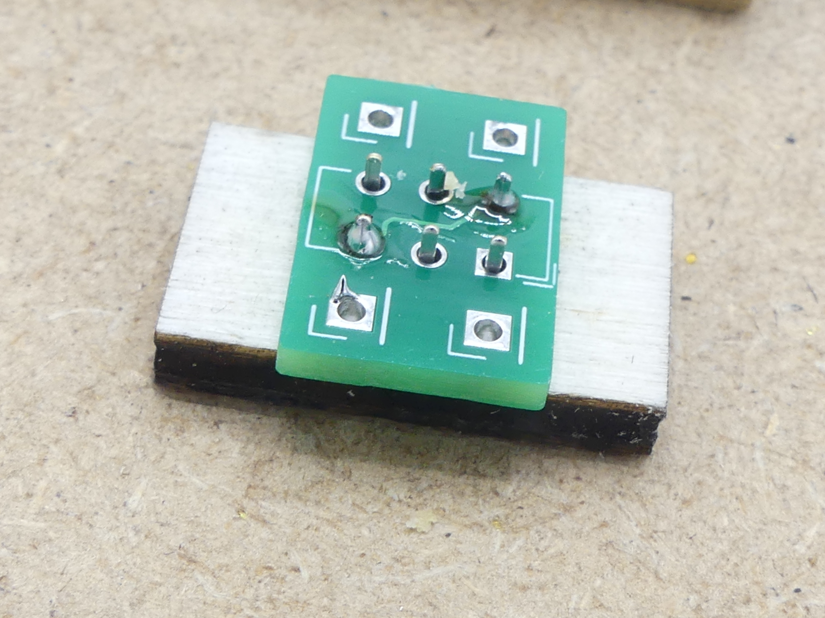

1. Soldeer eerst één van de pennen op de hoeken. **Als je je soldeerbout tussen de rijen pennen houdt dan is er de minste kans dat het plaatje gaat wippen.**
2. Leg een bruin bordje op de groene klemmen en zet de hendels omhoog. Steek nu de twee blokjes met pennen door het bruine bordje, met 3 gaatjes ertussen. En druk de hendels naar beneden. De pennen zitten nu vastgeklemd.

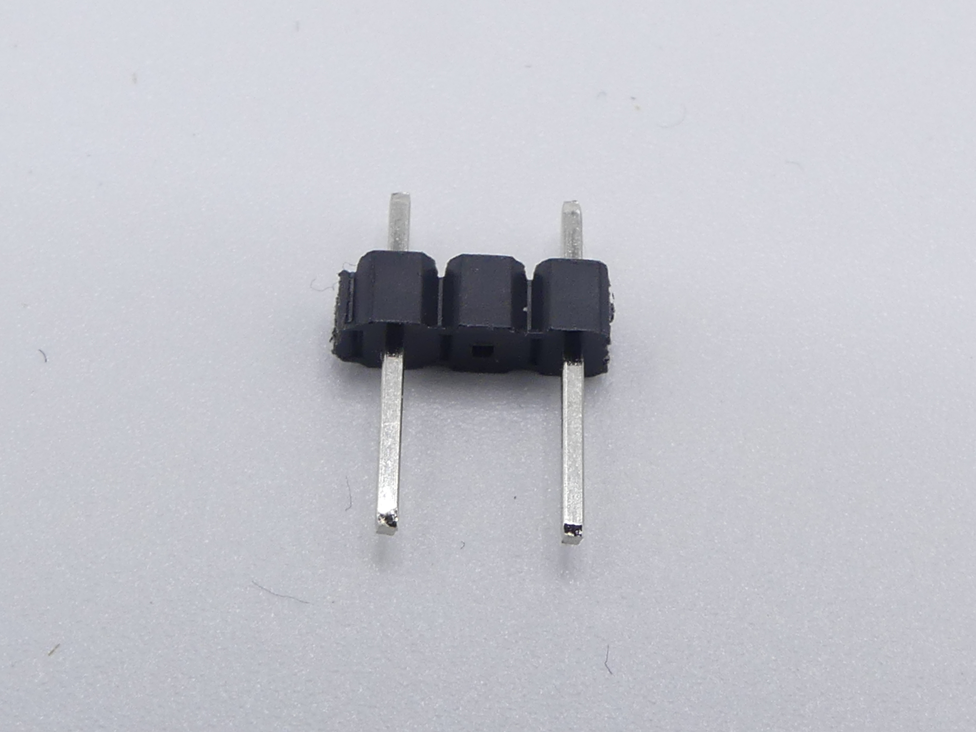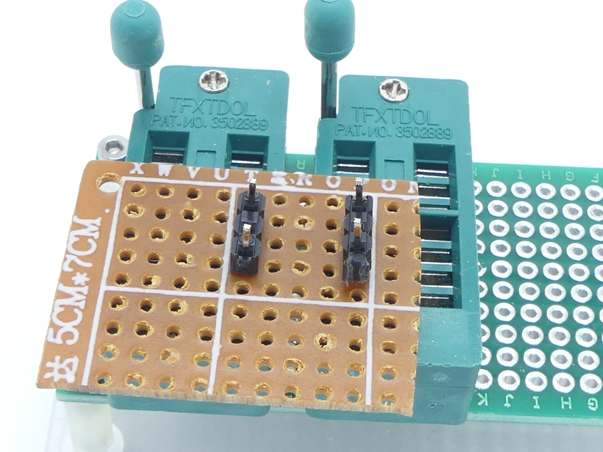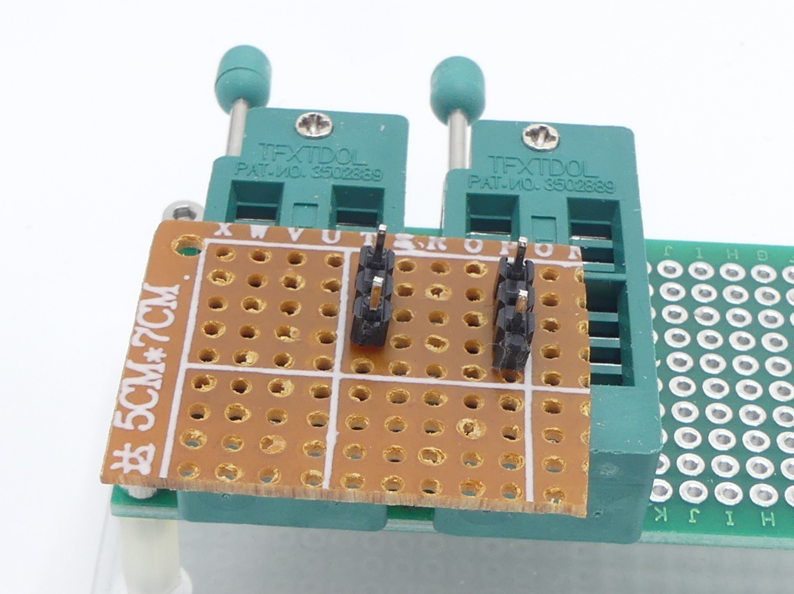

1. 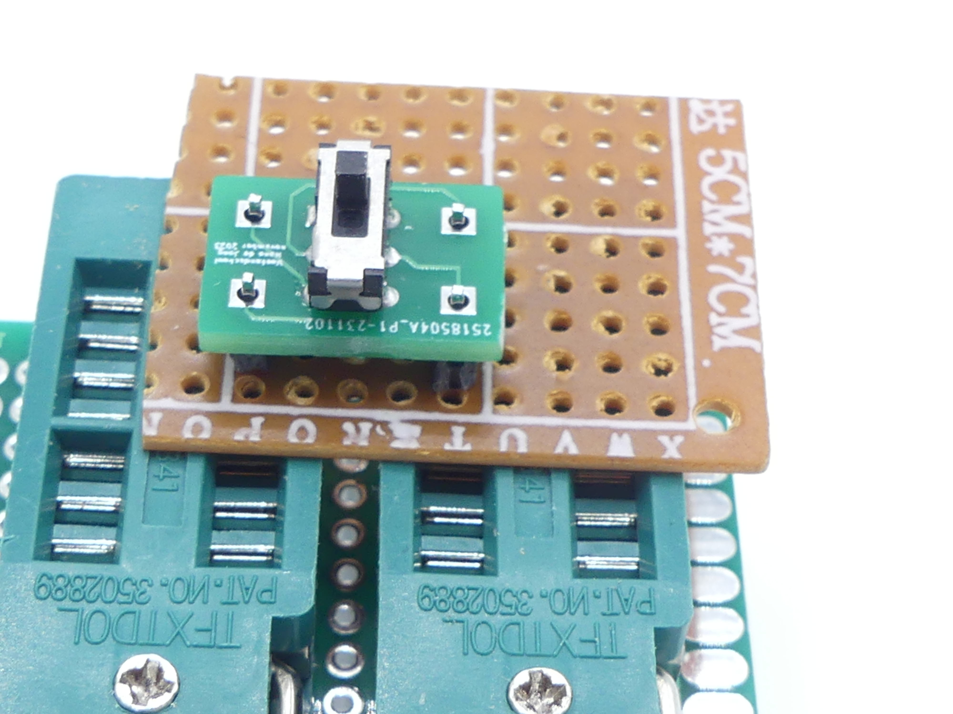Leg het groene bordje met de schakelaar op de pennen. Controleer of de pennen goed zitten.

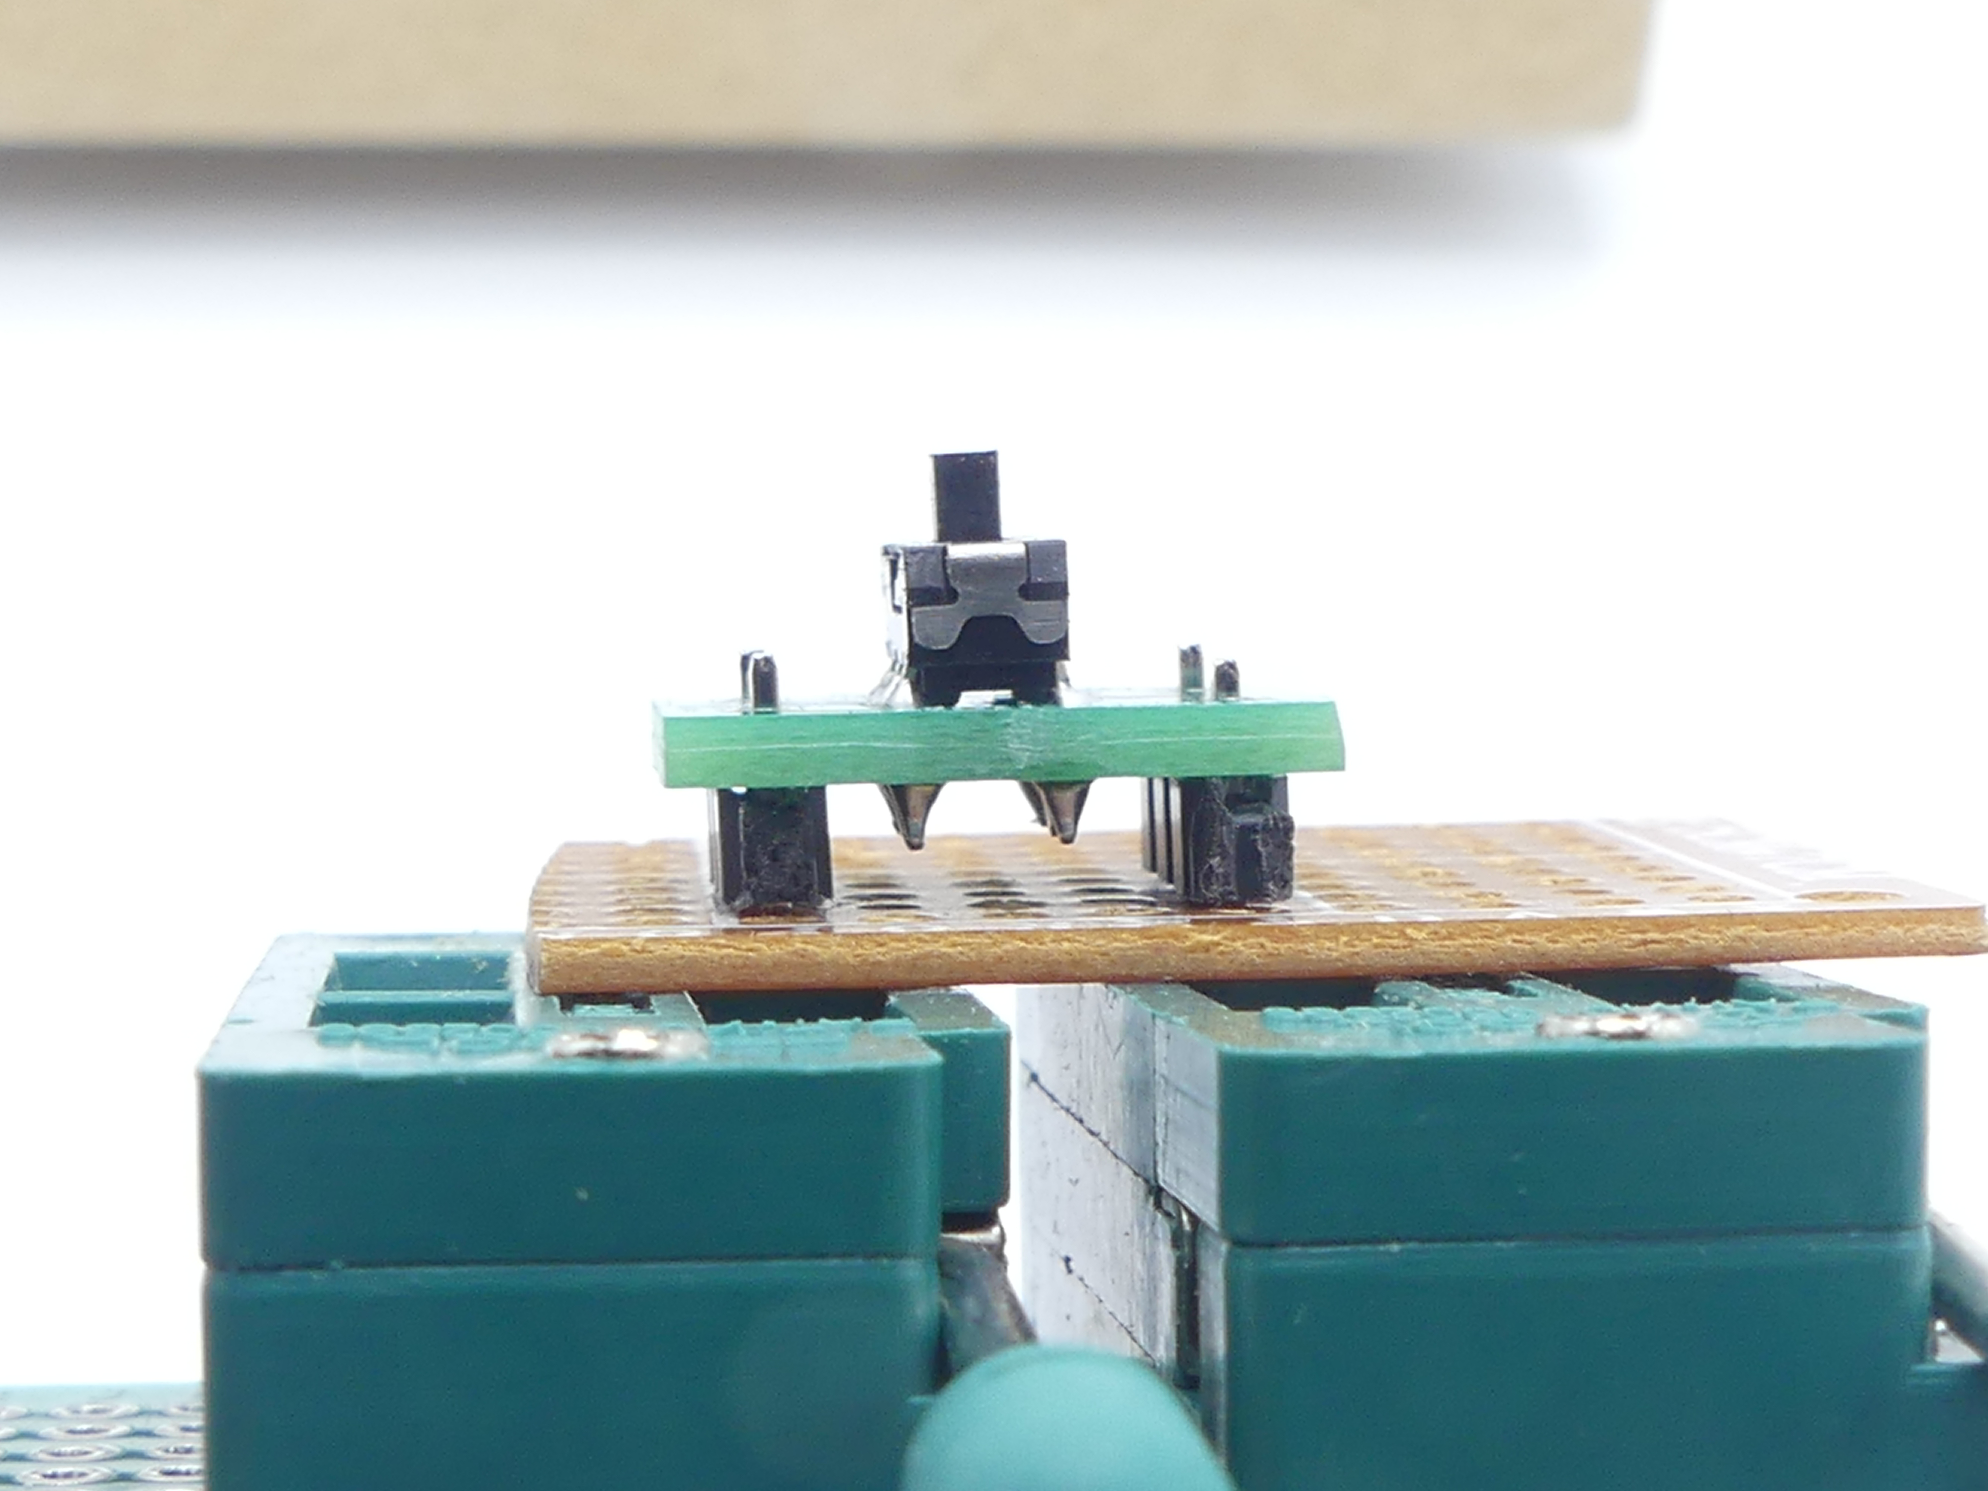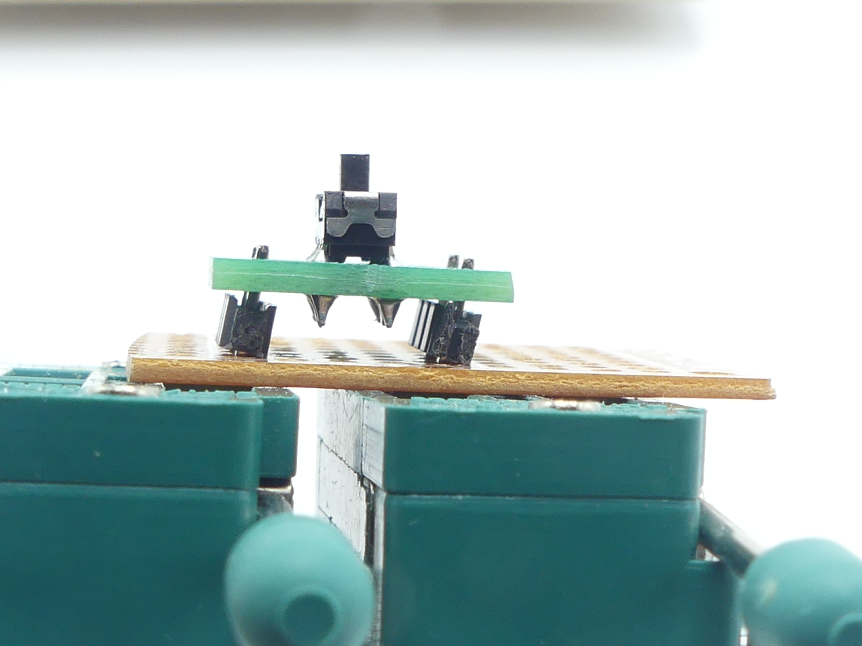

**Goed**

**Fout**

1. 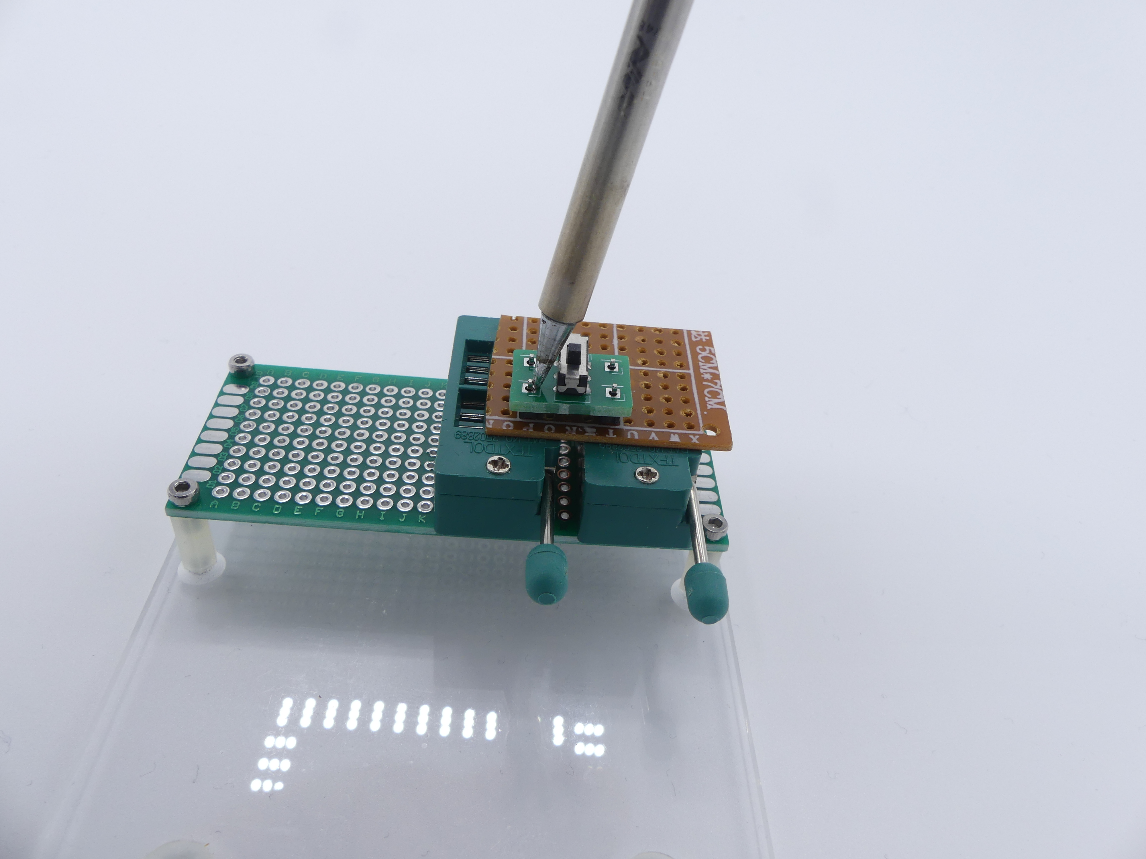Soldeer het groene plaatje op de pennen. Als je je soldeerbout tussen de pen en de schakelaar houdt, dan is er de minste kans dat het plaatje gaat wippen. Soldeer eerst één pen, controleer of het nog goed zit, soldeer dan de pen er diagonaal tegenover. Controleer weer en soldeer tot slot de laatste twee.
2. 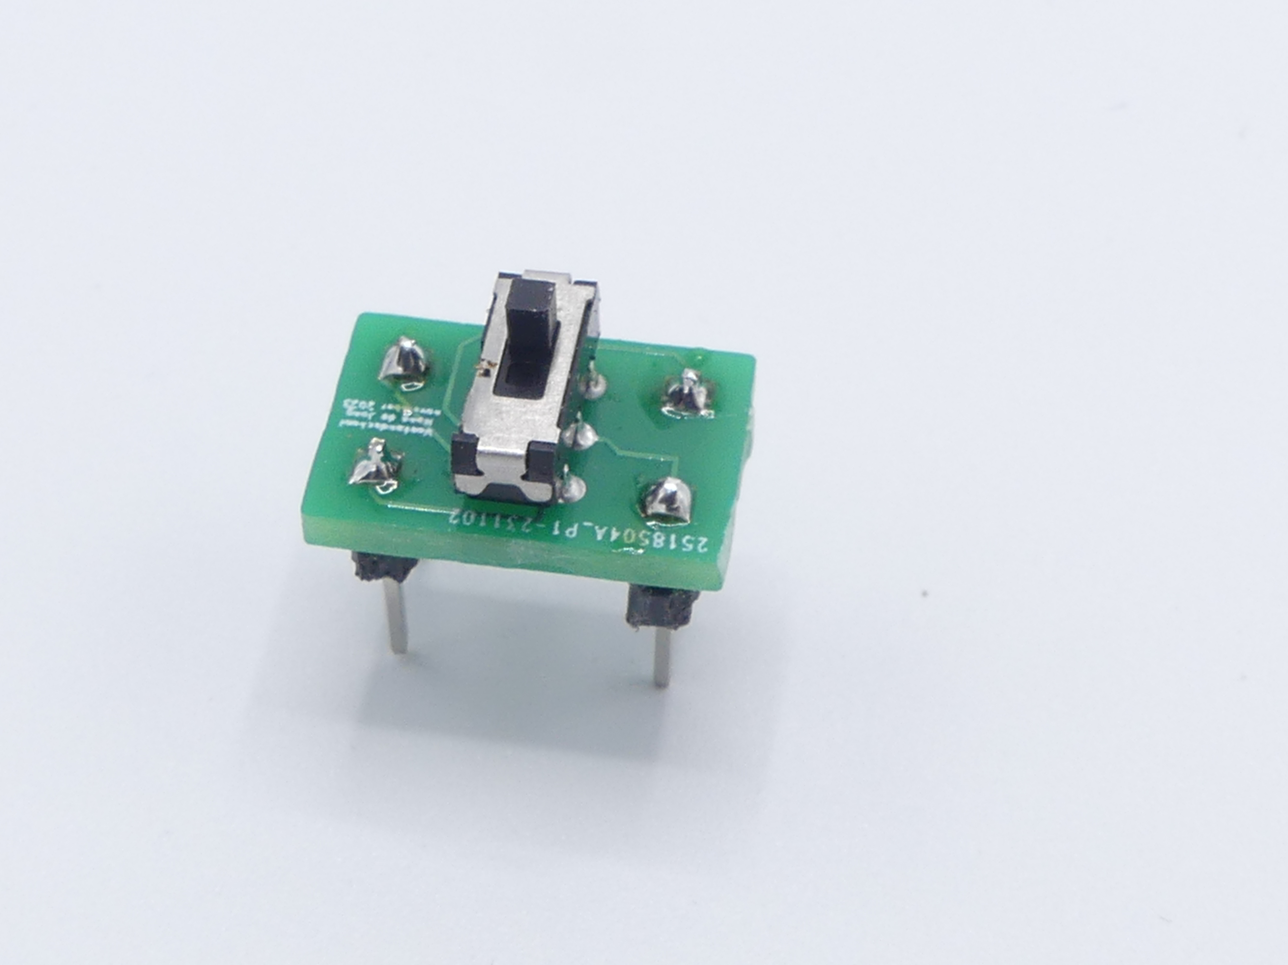Doe de groene hendels omhoog en haal het bordje met schakelaar en pennen eruit.
3. Ga terug naar je eigen werkplek.

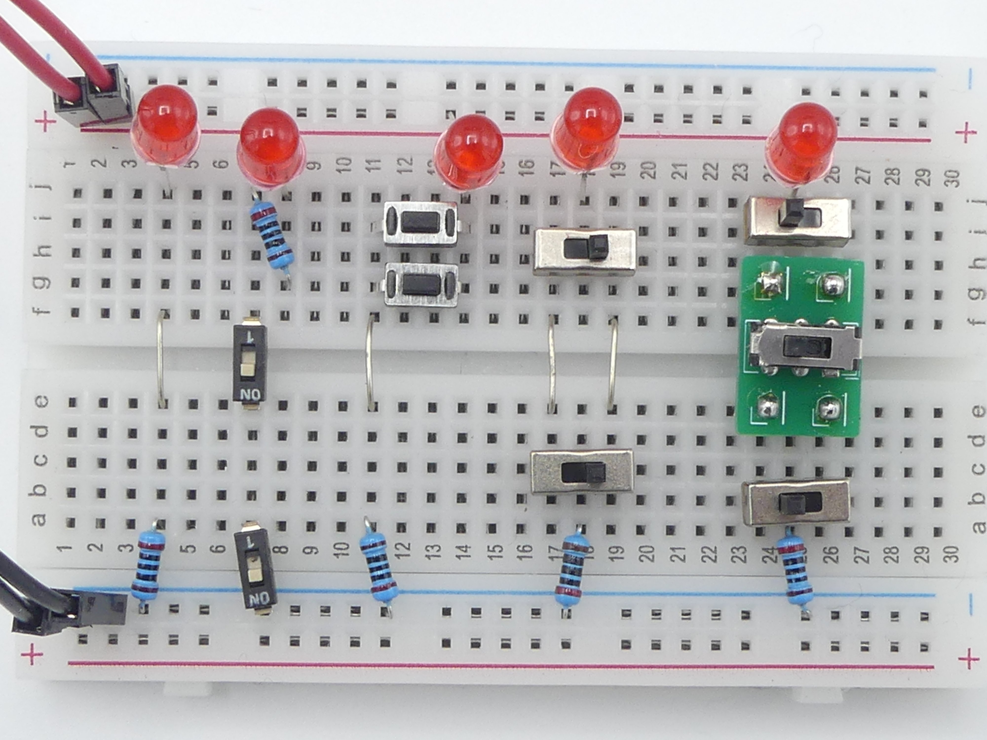

1. Haal de twee draden met stekers uit het breadboard en zet het groene bordje op de juiste plaats.
2. Test uit of het werkt. Kun je met elke schakelaar de LED **AAN** zetten als die **UIT** staat en **UIT** zetten als die **AAN** is?
3. Zet de ***bovenste*** *en* ***onderste*** schakelaar naar ***rechts***.
4. Zet **middelste** schakelaar zo dat de LED aan is.
5. Teken in de foto met je ***blauwe*** markeerstift hoe de stroom loopt.
6. Doe dat ook in het schema hieronder.
7. Zet de **onderste** schakelaar naar **links**.
8. Zet de **middelste** schakelaar om. De LED brandt weer.
9. Teken nu in de foto met je ***gele*** markeerstift hoe de stroom loopt.
10. Doe dat ook in het schema hieronder.
11. Waar vind je in de praktijk een hotelschakeling met drie (of meer) schakelaars?
12. Leg aan **een begeleider** uit hoe de schakeling werkt.

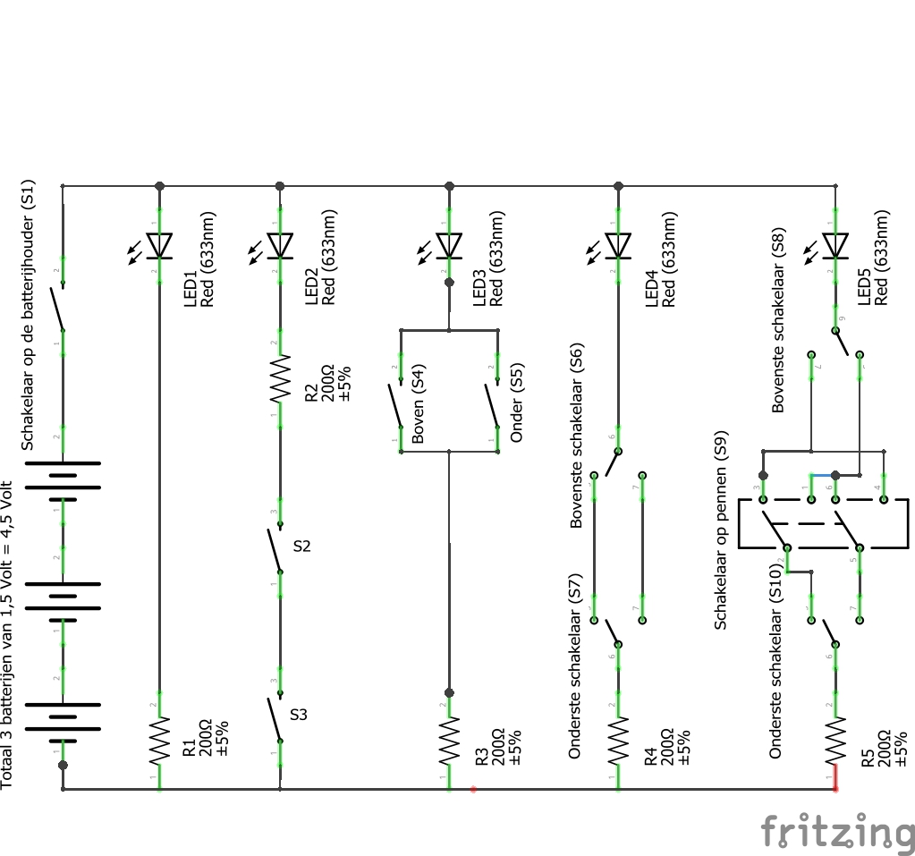

+

+

+

-

-

-

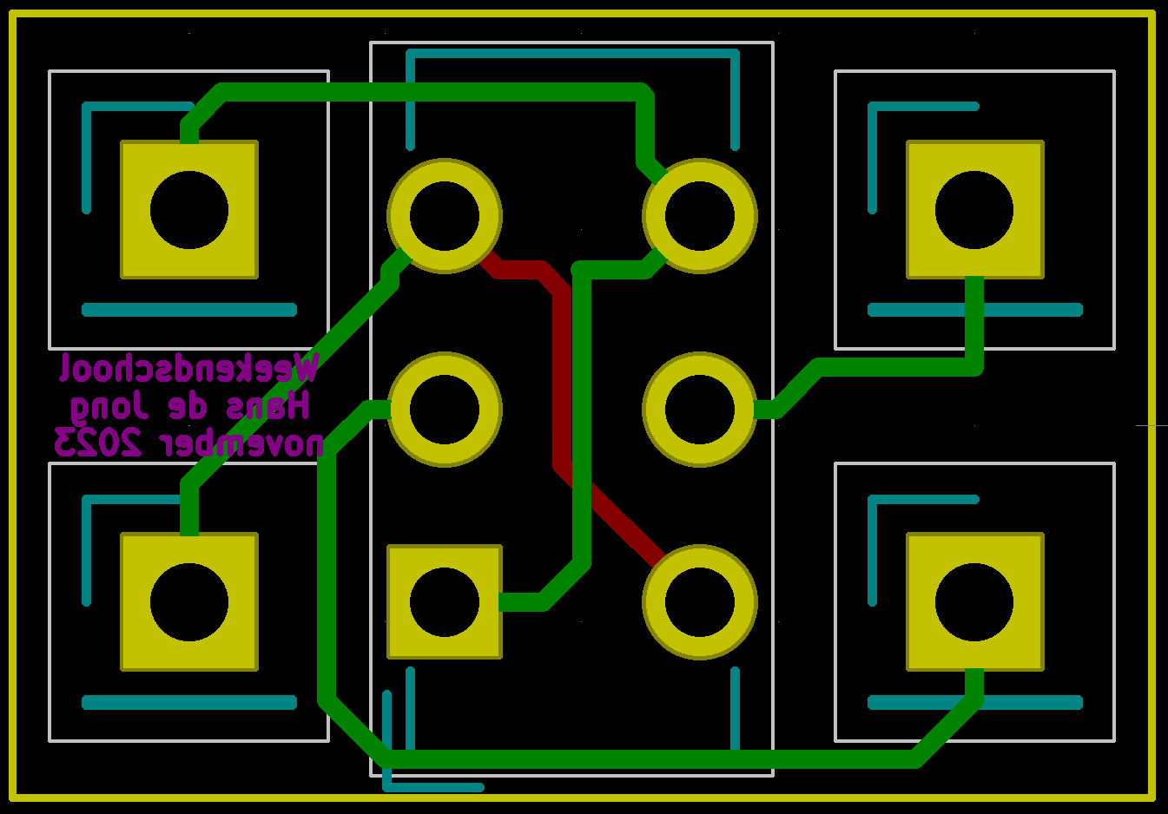Als je dit af hebt, dan is het eerste plankje klaar. Je hebt gemaakt wat in de natuurkundeles is gedaan, maar zelfs nog meer: je hebt ook een tweede hotelschakeling gemaakt met drie schakelaars.

1. Voor wie heel veel belangstelling heeft: Dit is een tekening van wat in het groene bordje zit. De groene sporen zitten aan de ene kant, de rode aan de andere. Het geel rond de gaten is koper en dat loopt door de gaten naar de andere kant. Je kunt samen **met een begeleider** bespreken hoe dat bordje en de schakelaar samen een kruisschakelaar maken.

Het tweede plankje is ook klaar. Dus inpakken, en als je tijd over hebt nog wat andere dingen.

1. Ga nu verder met Deel 5 uit je werkboekje

# Deel 5: Inpakken

1. Vraag aan een begeleider
   1. een doosje.
   2. een deksel.
   3. twee kaarten met uitleg.
2. Bekijk de uitlegkaarten. Zie dat op de achterkant het ***schema van de schakeling*** staat.
3. 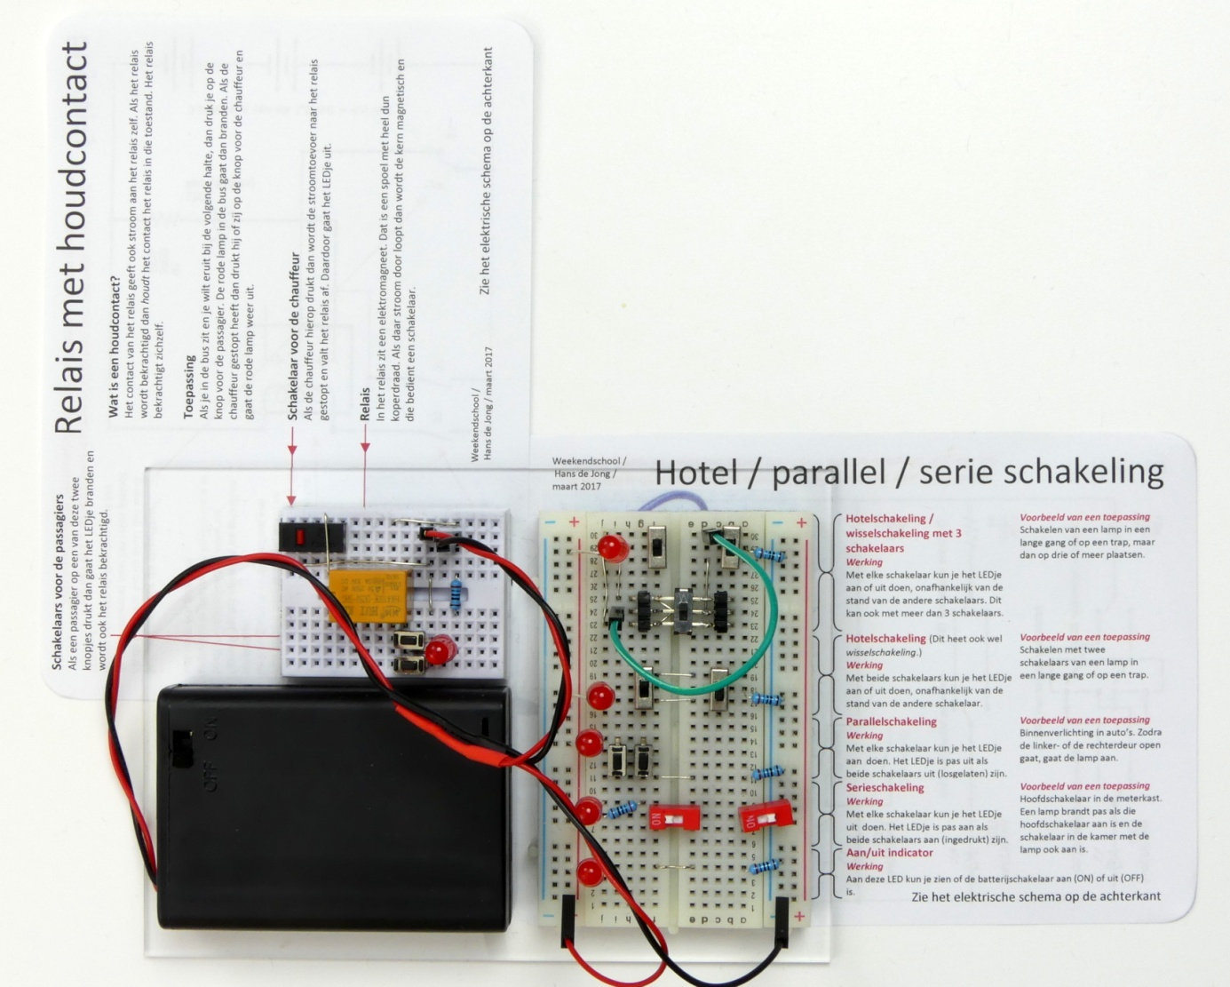Leg de kaarten met uitleg half onder de schakeling zoals je hier ziet. Zo kun je de pijlen volgen en uitleg krijgen van alle onderdelen.

Het eindresultaat. Als je de kaarten zo onder de schakeling legt, dan kun je uitleg krijgen over wat er op de bordjes zit en hoe het werkt. Op de achterkant van de kaarten staat het schema.

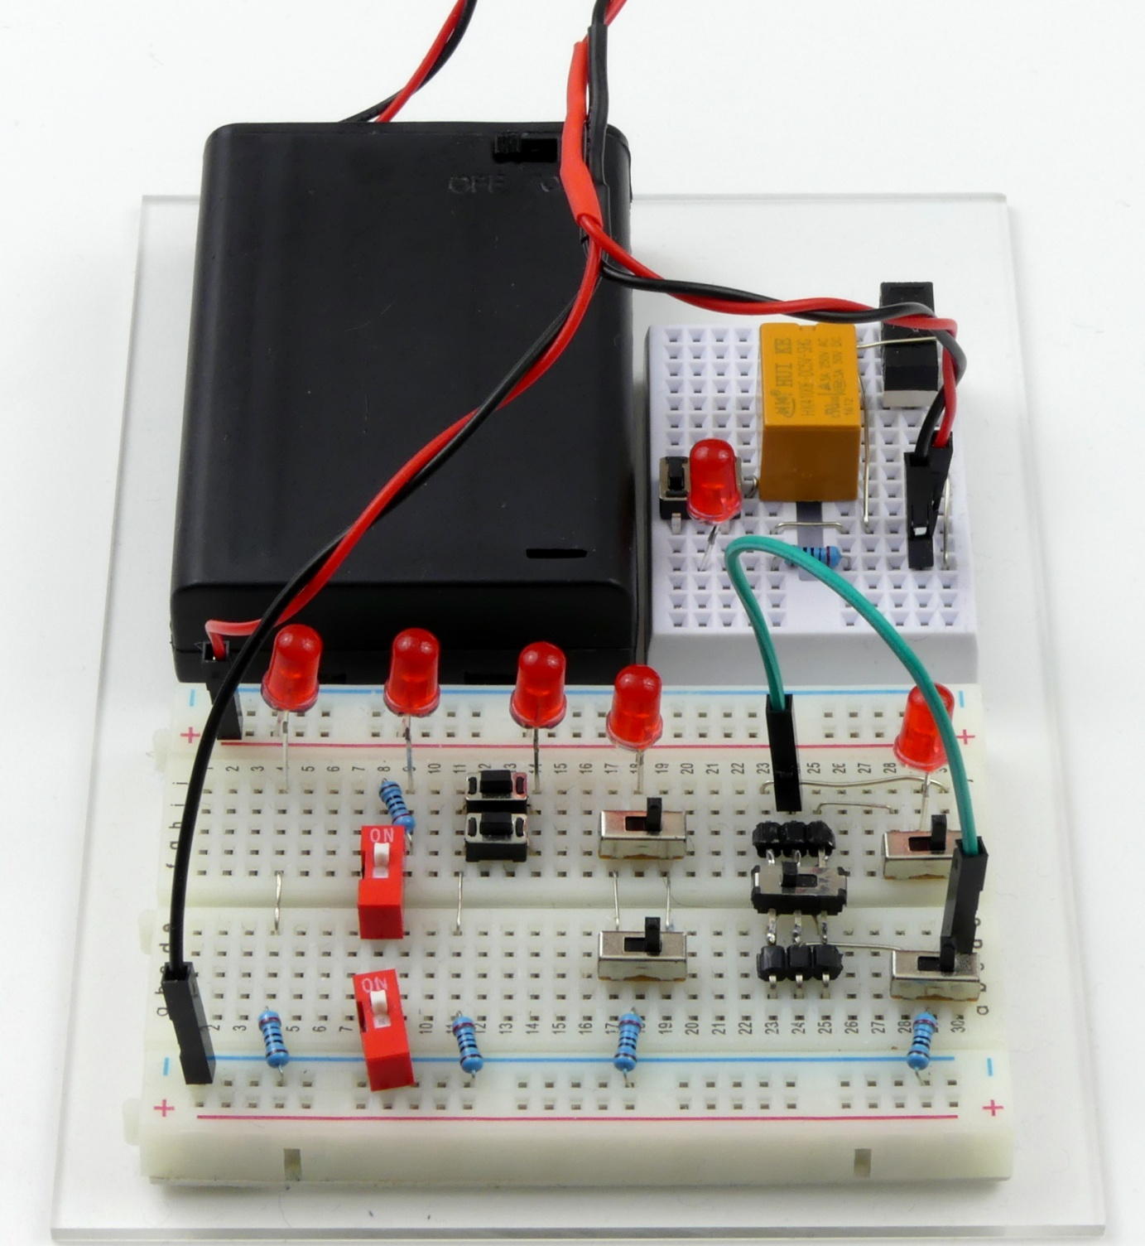

Een ander gezicht op het bordje.

1. Doe de twee kaarten onderin de doos.
2. Zet de schakeling er bovenop.
3. Doe het deksel op de doos.
4. En dit boekje dat je nu leest mag je ook mee naar huis nemen.

# Deel 6: Tot slot

We hopen dat je het leuk vond. En dat je er veel van geleerd hebt. Als je vragen hebt nadat je thuis gekomen bent kun je ze stellen via je meester of juf. Soms duurt het wel een paar dagen voordat je antwoord krijgt.

Als je ooit uitgekeken bent op wat je hebt gemaakt, gooi het dan **NIET** weg. Breng het terug naar de Weekendschool. Dan kan iemand anders er nog plezier van hebben.

# Deel 7: Extra

1. Als je klaar bent dan mag je:
   1. De rode LED’s vervangen door een andere kleur als je dat leuk vindt.
   2. Een relais of de schakelaars open maken en kijken hoe die van binnen er uit zien.